ДЕРЖАВНИЙ ВИЩИЙ НАВЧАЛЬНИЙ ЗАКЛАД
«УЖГОРОДСЬКИЙ НАЦІОНАЛЬНИЙ УНІВЕРСИТЕТ»
Факультет історії та міжнародних відносин
Кафедра бізнес-адміністрування, маркетингу та менеджменту

Жуков Святослав Августович

Методичні вказівки з дисципліни
Маркетинговий менеджмент
для студентів І курсу другого (магістерського) рівня освіти
галузі знань D «Бізнес, адміністрування та право»
спеціальності D5 «Маркетинг»
освітня професійна програма «Маркетинг»

Ужгород – 2026
Методичні вказівки з дисципліни «Маркетинговий менеджмент» здобувачів вищої освіти галузі знань D «Бізнес, адміністрування та право» спеціальності D5 «Маркетинг» освітньої професійної програми «Маркетинг» другого (магістерського) рівня освіти. Ужгород: ДВНЗ «УжНУ», 2026 р. 77 с.

Укладач: Жуков Святослав Августович, доктор економічних наук, старший науковий співробітник, професор, професор кафедри бізнес-адміністрування, маркетингу та менеджменту.

Відповідальний за випуск: зав. кафедри доц. Дюгованець О.М.

Рецензенти: д.е.н., проф., професор кафедри проректор з міжнародного співробітництва, професор кафедри маркетингу, економіки, управління та адміністрування, ВНЗ «Національна академія управління», м. Київ Костинець Ю.В.
д.е.н., проф., професор кафедри бізнес-адміністрування, маркетингу та менеджменту ДВНЗ «Ужгородський національний університет» Маслиган О.О.

Методичні рекомендації розглянуто та затверджено на засіданні кафедри бізнес-адміністрування, маркетингу та менеджменту факультету історії та міжнародних відносин, протокол №10 від 29 червня 2026 року.
Схвалено науково-методичною комісією факультету історії та міжнародних відносин ДВНЗ «УжНУ», протокол № 7 від 29 червня 2026 року.
Рекомендовано до друку рішенням Вченої ради факультету історії та міжнародних відносин ДВНЗ «УжНУ», протокол № 6 від 29 червня 2026 року.

Зміст

- Опис предмета навчальної дисципліни ………………………………………………. 3
- Навчально-тематичний план …………………………………….………….………… 3
- Програма навчальної дисципліни …………………………………………………….. 4
- Тематичний план практичних (семінарських) занять ………………..……..……….. 5
- Самостійна та індивідуальна робота студентів …………………………………….. 73
- Рекомендовані джерела інформації ………..………………………………………... 75

1. Опис предмета навчальної дисципліни
Найменування  показників | Розподіл годин за навчальним планом
Найменування  показників | Денна форма  навчання | Заочна форма  навчання
Кількість кредитів ЄКТС – 4 | Рік підготовки:
Загальна кількість годин – 120 | 1-й
Кількість модулів – 2 | Семестр:
Тижневих годин  для денної форми навчання:  аудиторних – 2,5  самостійної роботи студента – 4 | 1-й
 | Лекції:
 | 24
 | Практичні (семінарські):
 | 22
Вид підсумкового контролю: екзамен | Лабораторні:
Форма підсумкового контролю: комбінована – письмово-усна | Самостійна робота:
Форма підсумкового контролю: комбінована – письмово-усна | 74

2. НАВЧАЛЬНО-ТЕМАТИЧНИЙ ПЛАН
Назви змістових модулів і тем | Кількість годин
Назви змістових модулів і тем | Форма навчання: денна
Назви змістових модулів і тем | усього | у тому числі
Назви змістових модулів і тем | усього | лекції | практичні (семінарські) | лабораторні | індивідуальна робота | самостійна робота
1-й семестр
Модуль 1. Загальнотеоретичні основи маркетинг-менеджменту підприємства
Тема 1. Розуміння та процес маркетингового менеджменту | 19 | 4 | 4 |  |  | 11
Тема 2. Організація маркетинг-менеджменту | 15 | 2 | 2 |  |  | 11
Тема 3. Створення маркетингових організаційних структур на підприємстві | 20 | 4 | 4 |  |  | 12
Модульна контрольна робота
Разом за модуль | 54 | 10 | 10 |  |  | 34
Модуль 2. Планування та стратегічне програмування маркетинг-менеджменту на підприємстві
Тема 4. Сутність і система маркетингового планування | 16 | 4 | 2 |  |  | 10
Тема 5. Стратегії маркетингу | 18 | 4 | 4 |  |  | 10
Тема 6. Маркетингове стратегічне планування | 18 | 4 | 4 |  |  | 10
Тема 7. Маркетингові програми, контроль та аналіз маркетингової діяльності | 14 | 2 | 2 |  |  | 10
Модульна контрольна робота
Разом за модуль | 56 | 14 | 12 |  |  | 40
Разом за семестр | 120 | 24 | 22 |  |  | 74

3. Програма навчальної дисципліни

Модуль 1. Загальнотеоретичні основи маркетингового менеджменту підприємства

Тема 1. Розуміння та процес маркетингового менеджменту
1.1. Еволюція маркетингового менеджменту
1.2. Сутність, зміст, мета і завдання маркетингового менеджменту
1.3. Необхідні заходи та проблеми впровадження маркетингового менеджменту
1.4. Завдання процесу маркетингового менеджменту
1.5. Основні процедури процесу управління маркетингом на підприємстві
Тема 2. Організація маркетингового менеджменту
2.1. Концептуальна база як основа організації маркетингового менеджменту на підприємстві
2.2. Ділова етика в організації маркетингового менеджменту
2.3. Репутація та імідж підприємства
2.4. Діловий етикет
Тема 3. Створення маркетингових організаційних структур на підприємстві
3.1. Сутність, цілі, функції та завдання організаційних структур маркетингу
3.2. Еволюція організаційних структур маркетингу
3.3. Способи організації маркетингових структур
3.4. Сучасні тенденції розвитку організаційних структур маркетингу
3.5. Принципи, алгоритм і вимоги створення маркетингових структур на підприємстві

Модуль 2. Планування та стратегічне програмування маркетингового менеджменту на підприємстві

Тема 4. Сутність і система маркетингового планування
4.1. Поняття, функції, принципи, завдання та етапи маркетингового планування
4.2. Система маркетингового планування
4.3. Маркетинговий план як результат маркетингового планування
Тема 5. Стратегії маркетингу
5.1. Теоретичні основи формування стратегії підприємства
5.2. Корпоративні стратегії: зміст і види
5.3. Конкурентні стратегії
5.4. Сутність і зміст стратегій маркетингу
5.4.1. Маркетингові стратегії малих підприємств
5.4.2. Особливості стратегії зростання середніх підприємств
5.4.3. Особливості стратегії зростання великих підприємств
5.4.4. Економічні та маркетингові стратегії українських підприємств в період війни
Тема 6. Маркетингове стратегічне планування
6.1. Маркетингове стратегічне планування: сутність, мета, завдання, значення й особливості
6.2. Етапи маркетингового стратегічного планування
Тема 7. Маркетингові програми, контроль та аналіз маркетингової діяльності
7.1. Сутність, зміст та основні завдання розроблення маркетингових програм
7.2. Алгоритм розроблення програми комплексу маркетингу
7.3. Сутність і процес контролю маркетингової діяльності
7.4. Контролінг маркетингу
7.5. Ревізія маркетингу
7.6. Маркетинговий аудит: сутність і процес

4. Тематичний план практичних (семінарських) занять

Змістовий модуль І. Загальнотеоретичні основи маркетинг-менеджменту підприємства
Практичне заняття №1-2
Тема 1. Розуміння маркетинг-менеджменту
1.1. Еволюція маркетинг-менеджменту
1.2. Сутність, зміст, мета і завдання маркетинг-менеджменту
1.3. Необхідні заходи та проблеми впровадження маркетинг-менеджменту
1.4. Завдання процесу маркетинг-менеджменту
1.5. Основні процедури процесу управління маркетингом на підприємстві
Питання для обговорення (дискусій)
1.1. Охарактеризуйте еволюцію маркетингового менеджменту.
1.2. Сформулюйте сутність, зміст, мету і завдання маркетингового менеджменту.
1.3. Проаналізуйте методологічну базу маркетингового менеджменту.
1.4. Визначте об’єкт та предмет маркетингового менеджменту.
1.5. Перелічіть елементи моделі та сформулюйте концепцію маркетинг-менеджменту на підприємстві.
1.6. Визначте необхідні заходи і проблеми впровадження маркетинг-менеджменту в ринкових умовах.
1.7. Перелічіть завдання процесу маркетингового менеджменту.
1.8. Охарактеризуй те завдання управління. Наведіть приклади.
1.9. Проаналізуйте завдання виконання. Наведіть приклади.
1.10. Дайте характеристику концептуального завдання. Наведіть приклади.
1.11. Проаналізуйте процедури процесу управління маркетингом на підприємстві.

Тестові завдання для самоконтролю до теми 1
1.1. Маркетинговий менеджмент за Ф. Котлером – це:
а) процес планування обсягів виробництва продукції;
б) процес планування і реалізації концепцій ціноутворення, просування й розподілу ідей, товарів і послуг, направлений на здійснення обмінів, які задовольняють, як індивідуальні, так і організаційні цілі;
в) процес задоволення цілей і потреб керівництва організації;
г) ухвалення всіх управлінських рішень з урахуванням вимог ринку, постійна здатність до змін вимог ринку, тобто це не тільки орієнтація підприємства на внутрішні можливості, це – врахування зовнішніх умов.
1.2. Приведіть у відповідність етап розвитку маркетингового менеджменту з точки зору практичного застосування його характерним рисам:
Етап розвитку | Характерні риси
1) ера персоніфікації | а) почали розробляти й аналізувати криві життєвого циклу товару, займатися сегментацією ринку, увійшло до вжитку поняття «імідж фірми» (50-ті роки XX ст.);
2) ера диференціації | б) маркетинг став застосовуватися у сфері послуг, виникли поняття соціального і стратегічного маркетингу (70-ті роки XX ст.);
3) ера витрат | в) почали розробляти комплекс маркетингу, застосовувати концепцію маркетингу, ввійшло поняття «стиль життя» (60-ті роки XX ст.);
4) цикли життя | г) виникли поняття «маркетингові мережі» та «маркетинг на замовлення» (90-ті роки XX ст.);
5) ера зростання | д) почали застосовувати поняття прямого, локального та глобального маркетингу; вживати терміни «захоплення клієнта», «розвідка ринку», «тактика», «стратегія»; говорити про «жорсткий» маркетинг японських і «м'який» маркетинг західнонімецьких фірм (80-ті рр. XX ст.).

1.3. Термін «маркетинг» в офіційну лексику вводиться на етапі історичного розвитку еволюції маркетингового менеджменту:
а) донауковому;
б) початку формування і розвитку концепцій маркетингу;
в) формування і розвитку концепцій маркетингового менеджменту.
1.4. Маркетинговий менеджмент як управління діяльністю передбачає:
а) урахування ринкових умов у діяльності підприємства;
б) орієнтація не тільки на внутрішні можливості підприємства;
в) визначення успіху тільки технологічними досягненнями;
г) ігнорування при ціноутворенні рівня цін конкурентів, попиту на товари.
1.5. Під функціональним спрямуванням маркетингового менеджменту розуміють:
а) тісний зв’язок через маркетингову функцію з виробничою, постачально-збутовою, фінансовою, адміністративною та іншими функціями підприємства для отримання прибутку;
б) розподіл структури підприємства на функціональні відділи, розроблення положення про кожний створений відділ, ви значення їх штату, функціональних обов'язків кожного працівника, а також внесення відвідних змін до статуту підприємства.
1.6. Метою маркетингового менеджменту є:
а) маркетингова спрямованість управління, що дозволяє ефективніше задовольняти потреби завдяки обміну і отримувати запланований результат;
б) вивчення кон’юнктури ринку;
в) розширення технологічного потенціалу підприємства.
1.7. Об’єктом маркетингового менеджменту є:
а) обсяг і структура попиту;
б) досягнення відчуття задоволеності всіма сторонами обміну;
в) система виробничих відносин, яка спрямовує управління сучасним виробництвом на задоволення потреб споживачів за рахунок створення суцільного ланцюга виробник-споживач, кожна ланка якого сприяє збільшенню цінностей для кінцевого покупця;
г) маркетингова спрямованість управління.
1.8. Модель маркетингового менеджменту на підприємстві містить елементи:
а) встановлення цілей і розроблення відповідної стратегії;
б) розрахунок заробітної плати робітників;
в) визначення інвестиційної політики підприємства;
г) дослідження ринку;
д) облік і контроль маркетингової діяльності;
е) розроблення комплексу маркетингу.
1.9. Внесення відповідних структурних змін до організації і техніки управління підприємством належить до групи ___________ за ходів.
1.10. Методологічною базою науки маркетингового менеджменту є підходи:
а) системний;
б) організаційно-економічний;
в) оптимізаційний;
г) ситуаційний;
д) науково-методичний;
е) комплексний;
ж) усі відповіді правильні.
1.11. Орієнтація на потреби ринку, стратегічний підхід і націленість на довгостроковий комерційний успіх, що ґрунтуються на функціях управління, цільовому, комплексному, системному підході до здійснення всієї управлінської діяльності, враховуючи ідеї, товари, послуги як основні категорії – це ___________ маркетингового менеджменту.
1.12. До проблем використання маркетингового менеджменту на підприємствах належать:
а) здатність формування необхідної системи маркетингової інформації;
б) недостатність фінансування;
в) політичну нестабільність у державі;
г) необхідність забезпечення кваліфікованими фахівцями;
д) удосконалення організаційної структури управління.
1.13. Проблеми вміння адаптуватися до змін зовнішнього середовища передбачають:
а) оцінку ситуації та її наслідків;
б) розроблення ефективного фінансового плану діяльності;
в) впровадження результативної інвестиційної політики;
г) відбір кваліфікованих працівників.
1.14. Маркетинг і менеджмент поєднує проблему застосування стратегічного підходу до управління як:
а) наймання професійних менеджерів із знаннями маркетингу;
б) створення ефективної стратегії управління підприємством із урахуванням аналізу ринкової ситуації;
в) підтриманням стратегії підприємства відділом маркетингу.
1.15. Відмінною рисою маркетингового менеджменту є _________, що полягає у цільовій спрямованості усіх елементів маркетингового менеджменту на споживача та необхідності розроблення під кожну ціль маркетингових програм, які мають забезпечувати їх досягнення.
1.16. Маркетинговий менеджмент спрямований на вирішення:
а) завдання управління;
б) завдання контролю;
в) концептуального завдання;
г) завдання аудиту;
д) завдання виконання.
1.17. До завдань виконання відносять:
а) визначення кількісних і якісних підприємницьких цілей;
б) використання узгоджених один з одним інструментів маркетингу;
в) довго тривалі цілі підприємства, яких воно прагне досягти;
г) концепцію ринкової діяльності підприємства;
д) фірмовий ідеал підприємства.
1.18. До якісних підприємницьких цілей відносять:
а) образ фірмового ідеалу підприємства;
б) довготривалі цілі підприємства, яких воно прагне досягнути;
в) цілі, які підприємство бажає досягнути на основі свого ідеалу;
г) концепцію ринкової діяльності підприємства.
1.19. Результативні цілі містять показники:
а) пайову участь у ринку;
б) виробничий результат у відсотках від обороту;
в) прибуток з обороту;
г) частку власного і позикового капіталу;
д) рентабельність;
е) наявний прибуток;
ж) кількісне зростання ринку;
з) оборот на одного працівника;
к) внески на покриття витрат.
1.20. Основним завданням планування маркетингу є:
а) створення і підтримка відповідності між цілями і маркетинговими можливостями;
б) визначення генеральних напрямків діяльності;
в) вироблення портфельної стратегії;
г) розроблення планів для кожного окремого виробництва, товару або товарної марки;
д) виявлення товарів, що мають найбільший потенціал зростання продажу.
1.21. Результатом контролю маркетингової діяльності є:
а) оцінка ви конання маркетингової концепції фірми в частині постановки і реалізації цілей;
б) коригування планів маркетингу і поведінки фірми на ринку;
в) урахування зворотних зв’язків у діяльності служби маркетингу;
г) варіанти адаптації маркетингової політики фірми до зміни факторів навколишнього середовища.
1.22. Використання принципів маркетингу не обмежується:
а) зниженням купівельної спроможності населення;
б) високим рівнем конкуренції;
в) високим рівнем монополізму;
г) використанням несумлінної конкуренції.
1.23. До завдання управління належить:
а) визначення кількісних підприємницьких цілей;
б) визначення якісних підприємницьких цілей;
в) визначення кількісних і якісних підприємницьких цілей;
г) немає правильної відповіді.
1.24. До постановки цілей відносно ринку на лежать показники:
а) кількісного зростання;
б) пайової участі у ринку;
в) прибутку з обороту;
г) виробничого результату у відсотках до обороту.
1.25. Аналіз внутрішнього та зовнішнього середовища передбачає:
а) оцінку будь-якої можливості з точки зору її відповідності цілям і наявним ресурсам фірми;
б) виявлення контрольованих і неконтрольованих факторів середовища, що впливає на діяльність, вироблення заходів, необхідних для максимізації впливу неконтрольованих факторів;
в) ретельну оцінку поточного і майбутнього попиту, що відображає привабливі можливості ринку, що відкривається;
г) усі відповіді правильні.
1.26. Відбір цільових сегментів ринку містить:
а) обслуговування лише окремих сегментів ринку;
б) задоволення декількох потреб споживачів;
в) обслуговування кількох, пов’язаних між собою, сегментів ринку;
г) виробництво всього асортименту товарів для забезпечення ними одного сегмента ринку.
1.27. Етап відбору цільового сегмента ринку, який визначається як «забезпечення товару, що не викликає сумнівів, чітко відрізняється від інших, бажаного місця на ринку і у свідомості цільових споживачів – це _________.
1.28. Процедурами процесу управління маркетингом підприємства не є:
а) аналіз внутрішнього та зовнішнього середовища;
б) формування маркетингової інформаційної системи;
в) аналіз бізнес-портфеля;
г) розроблення комплексу маркетингу;
д) створення і підтримання корпоративної філософії та культури;
е) побудова організаційної структури;
ж) організація системи маркетингового планування;
з) організація системи маркетингового контролю;
к) формування та реалізація маркетингових програм.
1.29. Останньою з процедур процесу управління маркетингом підприємства є:
а) формування та реалізація маркетингових програм;
б) побудова організаційної структури;
в) розроблення комплексу допоміжних систем маркетингу;
г) немає правильної відповіді.
1.30. Розташуйте у правильній послідовності управлінські дії, необхідні для реалізації складових процесу маркетингу:
а) аналіз досягнення цілей;
б) розроблення технології управління;
в) визначення цілей;
г) підбір і навчання керівників і технічного персоналу;
д) підготовка і використання технічних засобів;
е) розроблення структури системи управління;
ж) визначення зв’язків, об’єктів і шляхів надходження інформації, кількості, складу документів, порядку їх надання.
Аналітичні та розрахункові завдання до теми 1
Завдання 1.1. Виконайте аналіз моделі маркетингового менеджменту для будь-якого підприємства за такими елементами:
1) дослідження ринку з метою виявлення загроз і можливостей для розвитку підприємства;
2) діагностика конкурентоспроможності підприємства з метою виявлення позитивних і негативних сторін діяльності підприємства;
3) встановлення цілей і розроблення відповідної стратегії;
4) розроблення комплексу маркетингу (товарної, цінової, комунікаційної та розподільчої політики);
5) внутрішньофірмове планування і оперативна діяльність;
6) організація маркетингу (структури управлінням маркетингом);
7) мотивація;
8) облік і контроль маркетингової діяльності.
Підприємство для аналізу виберіть самостійно, вибір погодьте з викладачем.
Завдання 1.2. Розробіть план впровадження маркетингового менеджменту на підприємстві. Підприємство виберіть самостійно, вибір погодьте з викладачем.
Завдання 1.3. Виконайте оцінку діяльності підприємства з позицій принципів маркетингового менеджменту. Підприємство виберіть самостійно, вибір погодьте з викладачем.
Завдання 1.4. Охарактеризуйте типові проблеми при використанні маркетингового менеджменту на підприємстві. Підприємство для аналізу виберіть самостійно, вибір погодьте з викладачем.
Завдання 1.5. Визначте напрямки та завдання взаємодії між підрозділами підприємства, що беруть участь у досягненні його комерційних цілей. Проаналізуйте встановлення функціональних зв’язків між підрозділами підприємства і службою маркетингу. Підприємство виберіть самостійно, вибір погодьте з викладачем.
Завдання 1.6. Запропонуйте можливі шляхи розвитку товару і ринку для підприємства. Підприємство виберіть самостійно, вибір погодьте з викладачем.

Практичне заняття №3
Тема 2. Організація маркетинг-менеджменту
2.1. Концептуальна база як основа організації маркетинг-менеджменту на підприємстві
2.2. Ділова етика в організації маркетинг-менеджменту
2.3. Репутація та імідж підприємства
2.4. Діловий етикет

Питання для обговорення (дискусій)
2.1. Визначте сутність, елементи і значення концептуальної бази підприємства.
2.2. Охарактеризуйте способи і методи підтримки концептуальної бази підприємства.
2.3. Дайте визначення поняттю «корпоративна філософія». Наведіть приклади.
2.4. Сформулюйте сутність корпоративної культури і охарактеризуйте її інструментарій. Наведіть приклади.
2.5. Перелічіть корпоративні культурні цінності сучасного підприємства.
2.6. Проаналізуйте типологію корпоративних культур.
2.7. Визначте сутність, принципи вираження та напрями ділової етики в організації маркетингового менеджменту.
2.8. Розкрийте зміст етичного кодексу Американської маркетингової асоціації.
2.9. Проаналізуйте розвиток маркетингової етики в європейських країнах.
2.10. Розкрийте зміст репутації та іміджу підприємства.
2.11. Сформулюйте рекомендації щодо етичного вигляду представників сучасного підприємства.
2.12. Проаналізуйте складові ділового етикету.
Тестові завдання для самоконтролю до теми 2
2.1. Концептуальна база підприємства – це:
а) сукупність суспільних і підприємницьких правил, що локально склалися та які обумовлюють значення й специфіку існування підприємства;
б) загальна політика, місія, джерело мотивацій підприємства, стратегічного баченням або призначення компанії;
в) суть бізнесу, яким займається конкретне підприємство та формулює значення його життєдіяльності;
г) система особистих і колективних цінностей, які сприймаються і поділяються всіма членами організації.
2.2. Корпоративна філософія визначає:
а) суть бізнесу;
б) значення життєдіяльності бізнесу;
в) нюанси діяльності організації.
2.3. Корпоративну культуру складають такі компоненти:
а) власний організаційний стиль;
б) власні принципи підприємства;
в) власна місія;
г) джерела мотивації підприємства;
д) особливі методи вирішення проблем і технології ухвалення рішень;
е) власна ділова практика;
ж) власна загальна політика;
з) власний кодекс цінностей;
к) власне стратегічне бачення або призначення компанії;
л) своєрідна система внутрішніх фірмових взаємостосунків.
2.4. Старшинство і влада як корпоративна культурна цінність охоплює:
а) посадові повноваження;
б) неформальний особистий вплив;
в) пошану до старшинства й влади;
г) старшинство як критерій надання владних повноважень;
д) повноваження відділу кадрів;
е) розподіл функцій між заступниками керівника організації;
ж) роль і функції служби маркетингу;
з) форма лідерства.
2.5. Характерними рисами ринкової корпоративної культури є:
а) формується й укріплюється до анахронізму в тих структурах, які звикли працювати на стабільних, добре захищених ринках;
б) вся діяльність підприємства регламентується за допомогою правил, інструкцій, процедур і т. д.;
в) базується на пануванні вартісних відносин;
г) керівництво і персонал підприємства сфокусовані на досягненні максимальної ефективності;
д) до неї схильні підприємства й організації, які діють у «традиційних» галузях;
е) цей тип культури притаманний підприємствам, які функціонують на висококонкурентних ринках і в нових галузях;
ж) ґрунтується на системі влади;
з) до неї схильні суб’єкти, що мають успішний досвід технічних і технологічних розробок.
2.6. Способами та методами розвитку концептуальної бази підприємства є:
а) культивація легенд, міфів, байок щодо історії розвитку фірми;
б) організація корпоративних вечірок, зборів, семінарів;
в) заохочення працівників, що дотримуються світогляду підприємства;
г) ознайомлення нових працівників з основами корпоративної філософії;
д) регулярне нагадування про корпоративну філософію у розмовах з клієнтами і партнерами.
2.7. Критерієм оцінки етичності поведінки суб’єктів господарювання і ділових осіб на ринку товарів і послуг є:
а) інтереси та реакція споживача;
б) реакція конкурентів;
в) кодекс поведінки;
г) участь у благодійних акціях;
д) етичний кодекс;
е) ділова етика.
2.8. До принципів ділової етики відносять:
а) принцип практицизму;
б) принцип цілеспрямованості;
в) принцип справедливості;
г) принцип ієрархічності;
д) принцип права.
2.9. Принцип справедливості ділової етики ґрунтується на:
а) поняттях порядності й чесності;
б) пошані й непорушності прав кожної особи і спільноти;
в) етичному порушенні;
г) співвідношенні витрат і прибутку.
2.10. Етика філантропії означає:
а) рівність і справедливість не тільки між співробітниками однієї організації, а й між підприємцями – суб'єктами господарювання, органами державного (муніципального) управління;
б) залежність між добром і результатами, до яких воно призводить;
в) дотримання прав інших суб'єктів – клієнтів, союзників з альянсу, постачальників, посередників і навіть конкурентів.
2.11. Основою паблік рилейшнз є напрям етики бізнесу:
а) етика справедливості;
б) етика особливо ї автономії;
в) етика філантропії.
2.12. Директива Європейської комісії встановлює такі положення:
а) постачальник має право наполягати на попередній оплаті;
б) заборона звертатися по телефону, факсу, електронній пошті, «навмання», якщо утримувач не дав на те попередньої згоди;
в) замовлення мають виконувати протягом 60 днів (якщо не обумовлений інший термін);
г) обов’язковим є встановлення 60-денного періоду на обмірковування;
д) споживач має право на отримання повної інформації про постачальника, ціну, якість товару або послуги, умови доставки і час, протягом якого відповідна пропозиція зберігає свою силу.
2.13. Кодекс АМА є авторитетним орієнтиром при визначенні етичної поведінки з:
а) якості товару;
б) ціноутворення;
в) просування товару на ринок;
г) сегментації ринку;
д) товарної політики.
2.14. Значну роль у видозміні чи коригуванні концептуальної бази підприємства може відігравати:
а) політичне становище;
б) диверсифікація діяльності;
в) зміна лідерів;
г) оновлення керівництва;
д) вплив конкурентів.
2.15. Концентрованою формою вираження ділової етики є _________.
Аналітичні та розрахункові завдання до теми 2
Завдання 2.1. Запропонуйте місію (призначення) та сформулюйте цілі діяльності підприємства. Підприємство виберіть самостійно, вибір погодьте з викладачем.
Приклад. Запропонуйте місію (призначення) та сформулюйте цілі діяльності ВАТ «Сумський завод «Насосенергомаш».
Розв’язання. Місією діяльності підприємства є задоволення потреб різних галузей промисловості України в науково-технічній і промисловій продукції, а також поступова модернізація існуючої власної технічної бази й реконструкція старих промислово-виробничих ліній. Предметом діяльності є створення нових, модернізація й ремонт діючих насосних машин, станцій й установок на їхній базі, а також обслуговування насосної техніки й т. д. Для ефективного функціонування на зовнішньому й внутрішньому ринках, для зміцнення своїх позицій у ринковому просторі й поліпшення загальної економічної ситуації, підприємство ставить перед собою такі стратегічні цілі: 1) розширення номенклатури продукції; 2) завоювання нових ринків збуту в країнах СНД; 3) формування дилерських і сервісних представництв ВАТ «Сумський завод «Насосенергомаш» у країнах СНД і далекого зарубіжжя; 4) участь у загальних проектах з іншими підприємствами, у яких продукція ВАТ «Сумський завод «Насосенергомаш» є одним зі складових частин цілого комплексу устаткування.
Тактичні й оперативні цілі:
1) виробництво устаткування із продуктивністю аналогічної продуктивності устаткування підприємств конкурентів, що забезпечить легку заміну їхнього устаткування на устаткування ВАТ «Сумський завод «Насосенергомаш» тому що це устаткування має більше високі техніко-економічні показники;
2) проведення широкої рекламної кампанії в спеціальній літературі, ЗМІ, а також у вигляді адресного розсилання;
3) участь у міжнародних і національних тематичних виставках;
4) проведення показових випробувань устаткування для основних споживачів компресорного встаткування.
Завдання:
1) формування молодого колективу робітників і інженерно-технічного персоналу;
2) перепідготовка кадрів;
3) формування додаткових сервісних пілотних груп;
4) формування пакета замовлень на наступний рік.
Завдання 2.2. Визначте основний напрямок корпоративної філософії підприємства та його основні корпоративні культурні цінності. Розробіть рекомендації щодо удосконалення концептуальної бази підприємства. Підприємство виберіть самостійно, вибір погодьте з викладачем.
Завдання 2.3. Виконайте аналіз місії відомої компанії. Підприємство для аналізу виберіть самостійно, вибір погодьте з викладачем.
Яке значення має використовувана місія в діяльності компанії, які додаткові можливості забезпечує? У чому її переваги чи недоліки? Визначте, чи потребує певних змін визначення місії і на основі цього зміна стратегій розвитку? Дайте пояснення стратегічним перевагам компанії перед конкурентами.

Практичне заняття №4-5
Тема 3. Створення маркетингових організаційних структур на підприємстві
3.1. Сутність, цілі, функції та завдання організаційних структур маркетингу
3.2. Еволюція організаційних структур маркетингу
3.3. Способи організації маркетингових структур
3.4. Сучасні тенденції розвитку організаційних структур маркетингу
3.5. Принципи, алгоритм і вимоги створення маркетингових структур на підприємстві

Питання для обговорення (дискусій)
3.1. Сформулюйте сутність, цілі, функції та завдання організаційних структур маркетингу.
3.2. Охарактеризуйте рівні маркетингового управління.
3.3. Проаналізуйте еволюцію організаційних структур маркетингу.
3.4. Перелічіть способи організації маркетингових структур. Наведіть приклади.
3.5. Сформулюйте сутність, умови, особливості застосування, переваги та недоліки вертикальних ієрархічних маркетингових структур.
3.6. Дайте характеристику горизонтальних і дворівневих маркетингових структур за схемою: сутність, умови, особливості застосування, переваги та недоліки.
3.7. Виконайте порівняльний аналіз інтегрованих і неінтегрованих, жорстких і м’яких організаційних маркетингових структур.
3.8. Охарактеризуйте сучасні тенденції розвитку організаційних структур маркетингу.
3.9. Сформулюйте принципи, алгоритм і вимоги створення маркетингових структур на підприємстві.
Тестові завдання для самоконтролю до теми 3
3.1. Організаційна структура маркетингу – це:
а) сукупність відповідних маркетингових відділів, між якими створюються певні зв’язки;
б) системна конструкція різноманітних ланок, між якими формуються і підтримуються зв'язки, що забезпечують злагодженість, погодженість і високу продуктивність спільної маркетингової діяльності;
в) сукупність маркетингових операцій, що створюють цілісну систему маркетингової діяльності на підприємстві;
г) усі відповіді правильні;
д) немає правильної відповіді.
3.2. Основними завданнями маркетингової служби є:
а) збирання та обробка інформації про зовнішнє та внутрішнє середовище підприємства;
б) проведення прогнозних досліджень;
в) дають можливість кожному працівнику знати місце, права і обов'язки;
г) розроблення довгострокових, середньострокових і поточних маркетингових планів;
д) оптимальна організація системи товарного руху;
е) ілюструють ланцюг просування управлінських розпоряджень.
3.3. Специфічними функціями маркетингових структур є:
а) маркетинговий контроль і аналіз;
б) комунікації і зростання іміджу фірми;
в) розроблення маркетингових планів;
г) усі відповіді правильні;
д) немає правильної відповіді.
3.4. Середній тактичний рівень організації маркетингових служб представляють:
а) менеджер з ринку, регіону, області;
б) торговий агент;
в) агент з реклами;
г) менеджер з роботи зі споживачами;
д) менеджер з реклами;
е) маркетинг-директор;
ж) асистент менеджера з маркетингу;
з) контролер маркетингу;
к) економіст-аналітик;
л) менеджер з підтримання зв’язків з громадськістю;
м) менеджер з продажу, збуту, каналах розподілу;
н) менеджер з маркетингових досліджень;
п) інтерв’юер.
3.5. Переваги функціонального способу організації маркетингових структур полягають у тому, що:
а) є базою для всіх інших варіацій організаційної побудови;
б) відрізняються простотою управління;
в) концентрація маркетингової діяльності зосереджується на потребах конкретних ринкових сегментів;
г) орієнтована на досягнення цілей;
д) характеризується високою гнучкістю і адаптивністю;
е) існують можливості розвитку творчого потенціалу;
ж) є можливості конкретизувати коло обов'язків працівників;
з) можливе уникнення дублювання в діяльності суміжних підрозділів;
к) спостерігається глибша спеціалізація підрозділів і співробітників за продуктовою ознакою;
л) відбувається збільшення швидкості й ефективності реакції на зміни, що виникають на обумовленому ринку;
м) за визначеними виконавцями чітко закріплюються всі найважливіші функції маркетингу за конкретними ринками і товарами.
3.6. Для фармацевтичного підприємства, яке ви пускає багатоасортиментну продукцію з різною технологією виробництва і спеціалізується на невеликій кількості ринків відносно однорідного характеру, найбільш ефективний спосіб організації:
а) товарний;
б) ринковий;
в) товарно-ринковий;
г) територіальний;
д) програмний;
е) матричний;
ж) дивізіональний.
3.7. На рисунку подана структура відділу маркетингу ВАТ «Корчуватський комбінат будівельних матеріалів». Визначте спосіб організації маркетингової структури:
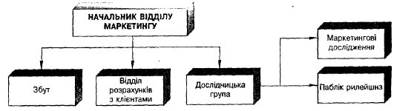
а) товарний;
б) ринковий;
в) програмний;
г) функціональний;
д) немає правильної відповіді.
3.8. Недоліками програмного способу організації маркетингових структур є:
а) психологічні проблеми;
б) коштовна, складна і конфліктна структура;
в) можливість дублювання функцій;
г) високі вимоги до керівника;
д) складність управління;
е) обмежений набір програм;
ж) обмежена тривалість програм;
з) проблема подвійного фінансування;
к) проблема розподілу прав, обов'язків і відповідальності;
л) потребує бюджетного фінансування;
м) складність у пошуку і мотивації персоналу для роботи;
н) потребує одночасного визначення суб'єктів організації торгового персоналу та встановлення цін для конкретних товарів і ринків.
3.9. М’які організаційні структури ефективні в умовах:
а) ринку, що швидко зростає, коли між потенційними конкурентами ще не дійшло до відкритого зіткнення інтересів, і кожний з них намагається освоїти максимальну частку ринку, що екстенсивно розвивається;
б) відносної стабільності зовнішнього середовища;
в) ринку, коли швидко й радикально змінюються умови;
г) коли підприємство діє в межах виявленої чи створеної ним ніші;
д) коли зовнішнє середовище характеризується підвищеною невизначеністю.
3.10. Основними особливостями функціонування жорстких оргструктур є:
а) система управління досить централізована;
б) зміст робіт часто змінюється, а керівництво чекає від персоналу ініціатив щодо поліпшення діяльності;
в) процес управління не обтяжений формальними проявами (наказами, інструкціями);
г) коло прав і обов'язків співробітників чітко визначене від повідними трудовими контрактами;
д) управлінські й виконавчі функції гранично спеціалізовані;
е) коло прав і обов'язків визначено приблизно.
3.11. Приведіть у відповідність кожну з моделей організації маркетингу за підрозділами певній характеристиці:
Модель | Характеристика
1) без корпоративного маркетингу | а) компанія має невеликий штаб маркетологів «вищого рівня» для допомоги вищому керівництву, для консультацій підрозділів, де немає маркетологів і донесення ідей маркетингу до інших підрозділів
2) помірний корпоративний маркетинг | б) відділ маркетингу проводить різну роботу для підрозділів
3) сильний корпоративний маркетинг | в) у кожному підрозділі свій відділ маркетингу

3.12. Сутністю індивідуального маркетингу як однієї з форм організації маркетингової діяльності є:
а) всі функції маркетингу модернізуються і будуються навколо бази даних клієнтів;
б) ухвалення рішень будується навколо маркетингової функції як найбільш актуальної з погляду досягнення цілей на ринку;
в) структура, що швидко адаптується і орієнтована на замовника.
3.13. Принцип паралельності організації маркетингових структур передбачає:
а) розподілення операцій, не допущення дублювання функцій, єдність керівництва;
б) однакові можливості продуктивності праці структурних підрозділів підприємства;
в) забезпечує певне перекриття виконання окремих функцій в часі;
г) своєчасне реагування маркетингової оргструктури на зміну у середовищі завдяки надійному зворотному зв’язку;
д) покриття витрат на функціонування маркетингової оргструктури;
е) скоординованість дій для отримання спільними зусиллями в одному напряму функціональних підрозділів.
3.14. Розмістіть у правильній послідовності дії щодо створення маркетингового підрозділу на підприємстві:
а) розроблення ряду варіантів моделі організаційної структури служби маркетингу на підприємстві;
б) розроблення системи критеріїв і обмежень із створення служби маркетингу;
в) розроблення системи цілей і завдань компанії у галузі маркетингу, реалізація яких необхідна у теперішній час і в перспективі;
г) контроль за процесом адаптації системи управління маркетингом і підприємством у цілому;
д) деталізація вибраної моделі організаційної структури маркетингу;
е) затвердження документів, що регламентують діяльність служби маркетингу;
ж) реорганізація організаційної структури й інших підсистем управління підприємством;
з) обґрунтування кадрового складу і штатного розкладу;
к) розроблення інформаційного, ресурсного забезпечення, системи планування, реалізації і контролю;
л) оцінка варіантів, вибір і обґрунтування організаційної маркетингової структури.
3.15. Організаційна конструкція повинна містити:
а) по горизонталі мінімальну, з точки зору раціональності, кількість рівнів управління;
б) по горизонталі контролювати ситуацію у маркетинговому підрозділі;
в) по горизонталі контролювати ситуацію в усіх підрозділах підприємства;
г) по вертикалі максимальну, з точки зору раціональності і оптимальності, кількість рівнів управління;
д) по вертикалі мінімальну, з точки зору раціональності і оптимальності, кількість рівнів управління;
е) немає правильної відповіді.
Аналітичні та розрахункові завдання до теми 3
Завдання 3.1. Виконайте аналіз організаційної структури маркетингової діяльності будь-якого підприємства. Підприємство вибрати самостійно, вибір погодити з викладачем.
Приклад. Проаналізуйте організаційну структуру маркетингової діяльності підприємства ВАТ «Сумське машинобудівне науково-виробниче об'єднання ім. М.В. Фрунзе».
Розв’язання. Для виконання аналізу визначимо організаційну структуру маркетингової діяльності ВАТ «Сумське машинобудівне науково-виробниче об'єднання ім. М.В. Фрунзе» (рис. 3.1).
У своїй діяльності Дирекція із зовнішньоекономічної діяльності та маркетингу керується:
- законодавством України;
- Уставом ВАТ;
- Колективним договором;
- внутрішніми документами ВАТ;
- локальними нормативними актами;
- Правилами внутрішнього трудового розпорядку.
Основні завдання Дирекції із зовнішньоекономічної діяльності та маркетингу у галузі маркетингової діяльності наведені в табл. 3.1.
Дирекція із зовнішньоекономічної діяльності та маркетингу виконує такі функції:
1) дослідження – дослідження та аналіз економічної, господарської, торгівельної, промислової, споживацької, товарної, збутової та рекламної сфери. Збір та обробка інформації у даних галузях.
Дослідження операцій маркетингу. Вивчення діяльності конкурентів;
2) планування – визначення та розробка асортиментної структури виробництва. Наближення технічних характеристик обладнання, його цін, експлуатаційних якостей і технічного обслуговування до потреб споживачів шляхом удосконалення обладнання та послуг, а також розробки нової продукції;
3) збуту – збут продукції, вибір каналів товароруху, аналіз збуту та його прогноз. Визначення торгових бюджетів і квот. Планування товарообігу за асортиментними позиціями. Зв’язок зі своїми посередниками;
4) стимулювання – реклама серед кінцевих споживачів і посередників з використанням засобів масової інформації та інших джерел.
Проведення мотиваційних заходів, спрямованих на кінцевих споживачів і посередників. Розробка проспектів, каталогів, буклетів тощо.
Для аналізу раціональності розподілу функцій і відповідальності між структурними підрозділами застосуємо матричний метод. Для цього побудуємо табл. 3.2.
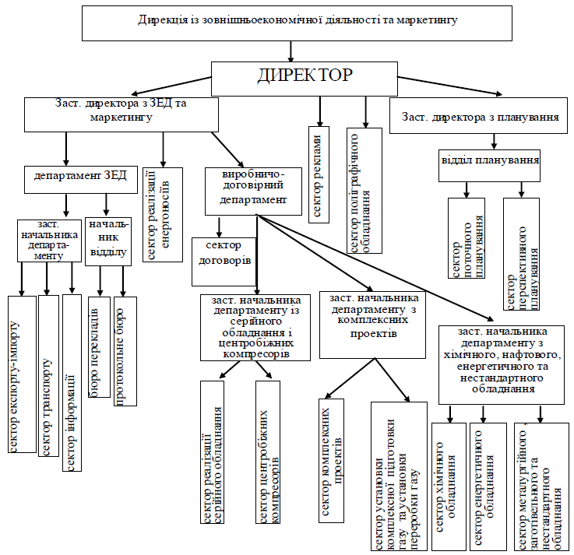
Рис. 3.1. Організаційна структура управління маркетингом ВАТ «Сумське машинобудівне науково-виробниче об’єднання ім. М.В.Фрунзе»
Таблиця 3.1. Завдання Дирекції із зовнішньоекономічної діяльності та маркетингу за її структурними підрозділами у галузі маркетингової діяльності
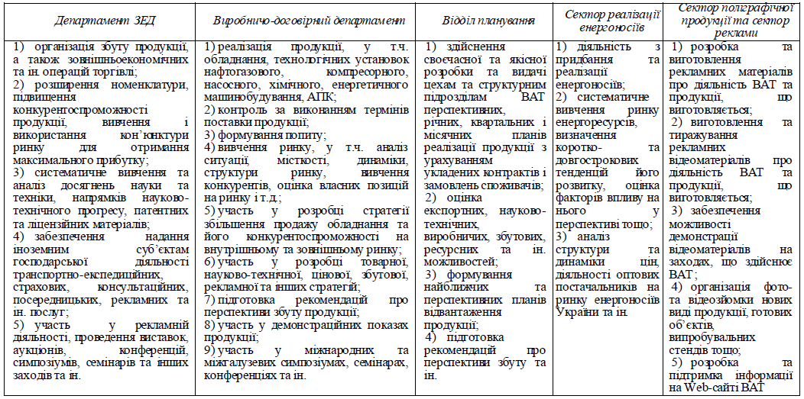

Таблиця 3.2. Матриця аналізу і розподілу функцій за напрямками маркетингової діяльності між підрозділами ВАТ «Сумське НВО ім. М.В. Фрунзе»
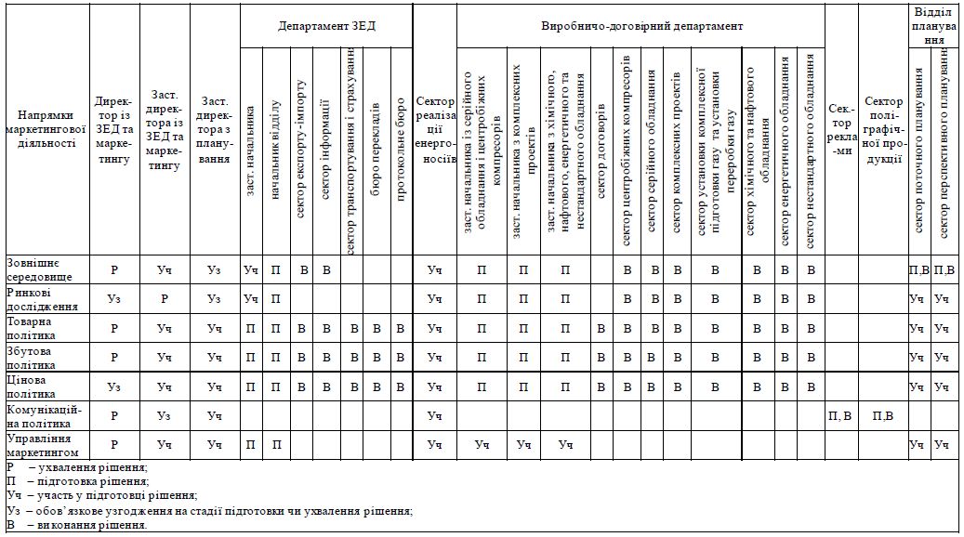

Визначені в табл. 3.2 напрямки маркетингової діяльності деталізуємо.
1. Зовнішнє середовище передбачає виявлення та аналіз сильних і слабких сторін діяльності підприємства (внутрішнього середовища ) в існуючих умовах, а також визначення ринкових можливостей розвитку підприємства на цій основі.
2. Ринкові дослідження виконуються за напрямками: аналіз споживачів і мотивів їх поведінки, товарів (у т. ч. ємності ринку і тенденцій змін його обсягів), конкурентів, постачальників, посередників, методів збуту і стимулювання збуту, рівня і динаміки цін тощо.
3. Товарна політика передбачає розробку ідей товарів (найбільш загальних уявлень про товари з точки зору можливої їх корисності для споживачів і виробників) і товарів (які товари, з якими характеристиками, у якій кількості і коли слід виводити на ринок, модифікувати чи знімати з виробництва).
4. Збутова політика – формування системи товароруху, що передбачає вибір методів і каналів товароруху, за допомогою яких продукцію можна довести до споживача найбільш ефективним способом.
5. Комунікаційна політика – формування системи просування продукції на ринку, стимулювання попиту на товар та інтенсифікація його збуту за допомогою реклами, пропаганди та паблік рилейшнз, стимулювання збуту, прямого маркетингу.
6. Цінова політика – вибір підходів до ціноутворення на нові товари і ті, що вже знаходяться на ринку.
7. Управління маркетингом полягає в управлінні комплексами заходів спрямованих на встановлення і розвиток взаємовигідних відносин із споживачами (пошук (формування) цільових ринків для реалізації ринкових можливостей, розробка маркетингових програм і планів, контроль за їх реалізацією), тобто аналіз, планування, організація і контроль маркетингової діяльності.
Таким чином, як видно з табл. 4.3, побудова маркетингової структури на підприємстві є достатньо складною з достатньо великою кількістю ланок маркетингової структури, що обумовлюється специфікою роботи даного підприємства. Адже ВАТ «Сумське машинобудівне науково-виробниче об'єднання ім. М.В. Фрунзе» є великим промисловим підприємством з виробництва обладнання для машинобудівної, нафтово-переробної промисловості. Така організація маркетингової діяльності є недостатньо гнучкою, але ефективна система зв’язків між функціональними підрозділами підвищує сприйнятливість до змін маркетингового середовища даного підприємства.
Структура служби маркетингу на даному підприємстві характеризується ознаками функціонально-товарної організації. Для такої форми організаційної структури управління маркетингом характерні такі риси: функціональні маркетингові служби підприємства здійснюють і координують реалізацію єдиних цілей і задач маркетингу; відповідальність за розроблення та реалізацію стратегій і планів маркетингу для груп продуктів покладено на окремих керівників; формулювання завдань і контроль за їх виконанням здійснюються керівниками функціональних підрозділів. Виконаний аналіз організаційної структури маркетингової діяльності ВАТ «Сумське машинобудівне науково-виробниче об’єднання ім. М.В. Фрунзе» дозволяє використовувати даний підхід для інших підприємств.

Змістовний модуль 2. Планування та стратегічне програмування маркетинг-менеджменту на підприємстві

Практичне заняття №6
Тема 4. Сутність і система маркетингового планування
4.1. Поняття, функції, принципи, завдання та етапи маркетингового планування
4.2. Система маркетингового планування
4.3. Маркетинговий план як результат маркетингового планування

Питання для обговорення (дискусій)
4.1. Дайте визначення поняттю «маркетингове планування» та сформулюйте його принципи, функції і завдання.
4.2. Перелічіть етапи маркетингового планування. Намалюйте схему, що відображає процес маркетингового планування.
4.3. Опишіть комплекс проблем і варіанти їх вирішення за допомогою підходу «10 «S» успішного маркетингового планування».
4.4. Охарактеризуйте систему маркетингового планування.
4.5. Сформулюйте сутність маркетингових планів і наведіть їх класифікацію.
4.6. Визначте особливості маркетингового планування в різних організаціях.
Тестові завдання для самоконтролю до теми 4
4.1. Маркетингове планування – це:
а) управлінський процес створення та підтримки стратегічної відповідності між цілями підприємства, її потенційними можливостями та шансами у сфері маркетингу;
б) спосіб складання послідовних і збалансованих операцій для досягнення ви значеної мети;
в) поетапний процес досягнення маркетингових цілей, за допомогою якого підприємство відслідковує і контролює багато факторів, що впливають на отримання прибутку, завдяки систематичному використанню маркетингових ресурсів.
4.2. Маркетингове планування повинно відповідати наряд запитань:
а) пошук сегменту ринку, на якому потрібно сконцентрувати свої зусилля;
б) визначення допустимої частки ринку у кожному регіоні;
в) розподіл коштів між цілями маркетингу;
г) розроблення стратегічних маркетингових заходів і контроль за їх реалізацією;
д) визначення товарної, збутової, цінової, комунікаційної та розподільчої політики;
е) формулювання цілей, основних принципів і критеріїв оцінки самого процесу планування;
ж) забезпечення передумов ефективної діяльності компанії.
4.3. Планування в маркетингу виконує такі основні функції:
а) визначає цілі, основні принципи і критерії оцінки самого процесу планування;
б) задає структуру й резерви планів, їх взаємозв'язок;
в) встановлює початкові дані для планування;
г) визначає загальну організацію процесу і межі планування;
д) містить алгоритм реалізації стратегії фірми та досягнення цілей;
е) забезпечує можливість управлінського контролю і моніторингу процесу реалізації стратегії та інше;
ж) усі відповіді правильні.
4.4. Розмістіть у правильній послідовності етапи маркетингового планування:
а) визначення цілей і завдань маркетингової діяльності;
б) оцінка альтернативних рішень;
в) пошук альтернативних рішень і прогнозування;
г) супроводження та моніторинг плану;
д) аналіз внутрішнього та зовнішнього середовища;
е) ухвалення рішень.
4.5. Принцип повноти і комплексності маркетингового планування передбачає:
а) чітку відповідність зовнішньому середовищу ресурсів для виконання альтернативних варіантів;
б) неперервність і послідовність намічених дій;
в) обґрунтованість ухвалення управлінських рішень відповідно до їх пріоритетності;
г) економічність, що зорієнтована на окупність планових витрат;
д) якість виконання запланованих заходів;
е) забезпечення гнучкості й адаптивності планування відповідно до змін у зовнішньому та внутрішньому середовищах підприємства.
4.6. Поняття «10 «S» успішного маркетингового планування передбачає:
а) комплекс проблем маркетингового планування і визначення варіантів їх вирішення;
б) основні етапи процесу маркетингового планування;
в) чинники системи маркетингового планування;
г) розподіл систем маркетингового планування;
д) підходи до визначення сутності маркетингового планування.
4.7. Бар’єрами планування при розподілі цінностей навколо маркетингу є:
а) невідповідність між маркетинговою стратегією і тактикою;
б) недостатнє усвідомлення маркетингового середовища;
в) невідповідність між маркетингом і орієнтацією підприємства;
г) проблема встановлення пріоритетності цілей;
д) усі відповіді є правильними;
е) немає правильно ї відповіді.
4.8. Зміст і ступінь формалізації системи планування залежить від чинників:
а) положення організації та особливостей діяльності на ринку;
б) рівня децентралізації планування й управління;
в) особливостей діяльності підприємства, життєвого циклу продукції (послуг), що випускається;
г) вибору вертикалі планування.
4.9. Формалізовані планові системи використовують підприємства, що:
а) діють на ринках з певним колом постійних споживачів, змінною структурою попиту і конкуренції;
б) діють на ринках з певним колом споживачів, сталою структурою попиту і конкуренції;
в) діють на ринках зі змінним колом підприємців, сталою структурою попиту і конкуренції;
г) діють на ринках зі змінним колом підприємців, змінною структурою попиту і конкуренції.
4.10. Головним завданням підсистеми стратегічного планування є:
а) визначення сегменту ринку, на який підприємству потрібно сконцентрувати зусилля;
б) забезпечення передумов ефективної діяльності компанії;
в) розроблення стратегічних маркетингових заходів і контроль за їх реалізацією;
г) розподіл коштів між функціями маркетингу;
д) розроблення комплексу маркетингу;
е) виділення найперспективніших і найпривабливіших напрямків маркетингової діяльності з метою прискореного розвитку.
4.11. Підприємство харчової промисловості функціонує в умовах частих змін кон'юнктури ринку і освоює виробництво нового виду продукції (екологічно чистого біокефіру). При цьому періоди маркетингових планів повинні бути:
а) однаковими і не потребують оперативного перегляду планів маркетингу;
б) однаковими і потребують оперативного перегляду планів маркетингу;
в) різними і потребують оперативного перегляду планів маркетингу;
г) різними і не потребують оперативного перегляду планів маркетингу.
4.12. Підсистема планування маркетингу передбачає:
а) розроблення деталізованих планів реалізації стратегічного плану фірми для кожного СГП фірми з деталізацією на продукти та/або ринки;
б) виділення найперспективніших і найпривабливіших напрямків маркетингової діяльності з метою прискореного розвитку;
в) розроблення стратегічних маркетингових заходів і контроль за їх реалізацією;
г) формулювання стратегічних і тактичних завдань маркетингової діяльності;
д) процес досягнення маркетингових цілей, за допомогою якого підприємство відслідковує і контролює багато факторів, що впливають на отримання прибутку.
4.13. Результатом послідовного процесу маркетингового планування є _______.
4.14. Оперативні маркетингові плани – це плани:
а) що розробляються для створення і підтримки стратегічної відповідності між цілями і маркетинговими можливостями, а також для визначення генеральних напрямків діяльності та вироблення корпоративних і конкурентних стратегій, як правило, на 3-5 років;
б) розробляється на перший рік виконання стратегічного плану фірми, в якому відображаються поточна маркетингова ситуація, стратегія маркетингу на рік, визначаються існуючі загрози і можливості ринку щодо товару, для якого розробляється план;
в) що розробляються у письмовому вигляді, де викладено суть, напрями і способи реалізації підприємницької ідеї, охарактеризовано ринкові, виробничі, організаційні та фінансові аспекти майбутньої
діяльності, а також особливості управління ним.
4.15. Приведіть у відповідність кожен з видів маркетингових планів певній класифікаційній ознаці:
Класифікаційна ознака | Вид маркетингового плану
1) за терміном | а) короткостроковий;
2) за формуванням документа | б) комбіновані;
3) за рівнем управління | в) маркетинговий план як складова корпоративного плану;
4) за мето дами розроблення | г) стратегічні;
5) за організацією планування | д) що розробляються знизу доверху.

Аналітичні та розрахункові завдання до теми 4
Завдання 4.1. Охарактеризуйте цілі маркетинг-міксу, його завдання, а також тактику і стратегію діяльності підприємства. Підприємство виберіть самостійно, вибір погодьте з викладачем.

Практичне заняття №7-8
Тема 5. Стратегії маркетингу
5.1. Теоретичні основи формування стратегії підприємства
5.2. Корпоративні стратегії: зміст і види
5.3. Конкурентні стратегії
5.4. Сутність і зміст стратегій маркетингу
5.4.1. Маркетингові стратегії малих підприємств
5.4.2. Особливості стратегії зростання середніх підприємств
5.4.3. Особливості стратегії зростання великих підприємств
5.4.4. Економічні та маркетингові стратегії українських підприємств в період війни

Питання для обговорення (дискусій)
5.1. Сформулюйте сутність і наведіть класифікацію стратегій підприємства.
5.2. Розкрийте зміст корпоративних стратегій. Наведіть приклади.
5.3. Визначте сутність, особливості застосування, переваги та недоліки матриці Бостонської консультативної групи.
5.4. Охарактеризуйте багатофакторну матрицю «Мак-Кінсі – Дженерал-Електрик».
5.5. Розкрийте зміст конкурентних стратегій підприємства. Наведіть приклади.
5.6. Дайте характеристику матриць конкурентних стратегій М. Портера, конкурентних сил, конкурентних переваг і реакції конкурентів.
5.7. Визначте сутність і зміст стратегій маркетингу.
5.8. Проаналізуйте маркетингові стратегії малих підприємств.
5.9. Охарактеризуйте особливості стратегії зростання середніх і великих.
5.10. Опишіть можливі економічні та маркетингові стратегії українських підприємств в період війни з РФ.
Тестові завдання для самоконтролю до теми 6
5.1. Стратегія – це:
а) господарська концепція управління;
б) поетапний процес досягнення маркетингових цілей, за допомогою якого підприємство відслідковує і контролює багато факторів;
в) визначення генеральних напрямків діяльності підприємства та вироблення портфельної стратегії;
г) результат стратегічного управління;
д) загальна модель дій, необхідна для досягнення довгострокових цілей шляхом координації і розподілу ресурсів підприємства;
е) конкретний очікуваний стан підприємства чи організації;
ж) загальний, всебічний план досягнення цілей;
з) основна мета існування підприємства.
5.2. Приведіть кожен з видів стратегій відповідно до певної характеристики:
Різновид стратегій | Характерні риси
1) збалансовані | а) описують загальний напрямок зростання підприємства, розвиток його виробничо-збутової діяльності, показують, як управляти різними видами бізнесу, щоб збалансувати портфель товарів і послуг;
2) наступальні | б) використовують, як правило, якщо виникає ситуація швидких стрибкоподібних змін, досягнення випередження або збереження лідерства;
3) оборонні | в) використовують в умовах безперервних і поступових змін ринку;
4) деінвестування | г) являють собою повну імітацію дій лідерів на ринку і спрямування основних зусиль на забезпечення виробничого процесу;
5) абсорбуючі | д) є використанням результатів спостереження за діями підприємств-лідерів на ринку, що дозволяє за короткий час відтворити досягнення цих фірм і вийти на ринок слідом за ними без претензій на зайняття провідних позицій;
6) функціональні | е) скорочення виробництва товарів, зменшення зв'язків із ЗМІ, відмова від стимулювання продажу;
7) конкурентні (ділові або бізнес-стратегії) | ж) спрямовані на внутрішні зміни на підприємстві;
8) локальні стратегії | з) покликані змінити не тільки внутрішню структуру підприємства, а й призводять до змін у зовнішньому середовищі;
9) глобальні стратегії | к) забезпечують довгострокові конкурентні переваги господарських підрозділів;
10) корпоративні (загальні, портфельні) | л) стратегії маркетингу, фінансів, виробництва, персоналу, які розробляються функціональними підрозділами на засадах корпоративної та конкурентної стратегій.

5.3. Горизонтальна інтеграція як корпоративна стратегія підприємства передбачає:
а) об'єднання компаній, які є відносно незалежними одна від одної;
б) об’єднання, коли одна компанія є власником або співвласником інших;
в) об'єднання декількох компаній одного рівня;
г) горизонтальний розподіл функцій між компаніями різних рівнів.
5.4. Високий темп зростання ринку та низька частка ринку порівняно з часткою провідного конкурента характерні для стратегічних бізнес-одиниць, виділених в матриці Бостонської консультативної групи:
а) зірки;
б) важкі діти;
в) дійні корови;
г) собаки.
5.5. Рішеннями щодо подальшої діяльності для «дійних корів» є:
а) оберігати й укріплювати;
б) за можливості позбавлятися, якщо немає вагомих причин для того, щоб їх зберігати;
в) необхідний жорсткий контроль капіталовкладень і передача надлишку грошової виручки під контроль вищого керівництва фірми;
г) потребують значних фінансових витрат.
5.6. З перелічених нижче показників виберіть ті, які належать до фактора конкурентоспроможності за матрицею «Мак-Кінсі – Дженерал- Електрик»:
а) частка ринку, що контролюється (у еквівалентних термінах);
б) розмір ключових сегментів (характеристика основних груп покупців);
в) рівень ризику;
г) ступінь участі в диверсифікації;
д) вплив на ринок;
е) диверсифікація ринку;
ж) престижність торгової чи товарної марки;
з) вплив на позицію фірми споживачів;
к) ефективність рекламної діяльності;
л) місткість ринку;
м) охоплення ключових сегментів;
н) темпи зростання ринкової частки;
о) річні темпи зростання ринку;
п) характер відносин з постачальниками;
р) чутливість ринку до цін, інфляції, рівня обслуговування, змін зовнішніх чинників;
с) схильність до циклічності;
т) циклічність попиту.
5.7. Основною перевагою матриці «Мак-Кінсі – Дженерал-Електрик» над моделлю БКГ є:
а) врахування найбільшої кількості значущих чинників внутрішнього та зовнішнього середовища фірми;
б) надання конкретних рекомендацій щодо поведінки на тому або іншому ринку;
в) простий і доступний для розуміння підхід до формування бізнес-портфеля фірми;
г) можливість кожній фірмі вчитися на досвіді інших підприємств;
д) відсутність суб'єктивної, спотвореної оцінки фірмою своєї позиції;
е) отримання конкретних показників (індикаторів) для порівняння позиції підприємства;
ж) усі відповіді правильні.
5.8. Стратегія чистої диверсифікації передбачає:
а) пошук нових видів діяльності одного і того самого рівня;
б) освоєння абсолютно нових видів діяльності;
в) збільшення обсягів продажу нових товарів на традиційних ринках, збільшення продажу нових товарів на нових ринках;
г) стимулювання покупок традиційними покупцями, збільшення частки ринку, залучення покупців від конкурентів, залучення нових споживачів, пошук нових можливостей користування;
д) вихід на нові сегменти, нові територіальні ринки, нові збутові мережі;
е) впровадження інноваційних товарів, нових марок; модифікація асортименту, вдосконалення параметрів продукції, розвиток інструментальних та емоційних характеристик тощо.
5.9. Стратегія цілеспрямованого скорочення використовується:
а) у галузях, що динамічно розвиваються, у яких швидко, змінюється технологія, а також спостерігається значний щорічний приріст;
б) коли підприємства не можуть далі розвиватися на конкретному ринку з певним товаром у межах певної галузі;
в) у галузях, що склалися, зі стабільною технологією; коли цілі розвитку визначаються «від досягнутого» і коригуються на умови, що змінюються;
г) реалізуються тоді, коли підприємство потребує перегрупування сил після тривалого зростання або у зв'язку з необхідністю підвищення ефективності, коли спостерігаються спади та кардинальні зміни в економіці.
5.10. Підприємство досягло в процесі своєї діяльності зниження витрат на виробництво, що призвело до зниження цін на аналогічні товари. Згідно з матрицею конкурентних стратегій М. Портера дане підприємство займає стратегічне становище, що називається ________________.
5.11. Принципові середньо- та довгострокові рішення з відповідними способами та засобами, які намічають орієнтири та спрямовують окремі заходи маркетингу на досягнення поставлених цілей, які охоплюють елементи комплексу маркетингу – це ...
5.12. Сутністю стратегії копіювання, що використовуються малими підприємствами, є:
а) оригінальний товар може стати об'єктом підробки як оригінальний, запатентований варіант;
б) малі підприємства виробляють комплектуючі складних виробів одного або кількох великих підприємств;
в) мале підприємство вступає у систему договірних відносин з великим підприємством та одержує право оперувати на ринку від його імені та під його торговою маркою.
5.13. Велике підприємство має високі темпи зростання, але низький ступінь диверсифікації. Дане підприємство належить до типу підприємства:
а) «горді леви»;
б) «могутні слони»;
в) «незграбні бегемоти».
Аналітичні та розрахункові завдання до теми 5
Завдання 5.1. Проаналізуйте бізнес-потрфель підприємства, застосовуючи матрицю «McKincey – General Electric», і виконайте оцінку стану підприємства. Дайте рекомендації підприємству за результатами проведеного аналізу та запропонуйте стратегію для кожного з СГП. Підприємство виберіть самостійно, вибір погодьте з викладачем.
Приклад. Виконайте аналіз і дайте оцінку нового виду продукції від фабрики морозива ЗАТ «Троянда» – морозива у вафельному ріжку «The Best‖. За результатами проведеного аналізу запропонуйте стратегію для кожного з СГП.
Розв’язання. ЗАТ «Троянда» є загальнонаціональною компанією з випуску морозива, і контролює 9,2% вітчизняного ринку морозива в 2004 році (входить до п’ятірки провідних підприємств виробників морозива в Україні). ЗАТ «Троянда» розпочала свою діяльність у 2000 році. Головний офіс розташовано в м. Київ, а безпосередньо виробництва знаходяться в м. Луцьк (Волинська обл.), Полтава (Полтавська обл.). Наприкінці 2001 року київська компанія «Троянда», що належить WNISEFK (Western nis enterprise fund), виробниче підприємство якої знаходиться в Луцьку (Волинська область), придбала 51% акцій іншого підприємства з виробництва морозива «Полюс» (з обсягом виробництва 801 тонна у 2001 році). Умови угоди не розголошувалися. У травні 2002 року «Троянда» придбала 51% акцій ще однієї компанії, «Полтава холод» (з обсягом виробництва 3,2 тис. тонн у 2001 році), тим самим ще більше збільшивши свою частку ринку. ЗАТ «Троянда» реалізує свою продукцію через 26 дистриб’юторів, які знаходяться по всій Україні. Морозиво виробництва ЗАТ «Троянда» продається з понад 10 тис. власних морозильних вітрин, що здаються в оренду дилерам, і з 9 тис. морозильних вітрин, що належать дистриб’юторам і оптовикам. Підприємство виробляє широку гаму виробів з морозива: морозиво у вафельному стаканчику, пломбір, сандвіч, сімейне морозиво, торти-морозиво, морозиво у промисловому фасуванні – брикет, а з 2004 року розпочало виробництво м’якого морозива для фаст-фудів. Як видно в номенклатурі випуску морозива не вистачає – морозива у вафельному ріжку, отже оцінимо стратегічні перспективи нового виду продукції від ЗАТ «Троянда» – морозива у вафельному ріжку «The Best» на основі поетапної побудови матриці «McKincey – General Electric».
Етап 1. Визначаємо показники за факторами «привабливість ринку» та «конкурентоспроможність» залежно від специфіки певної СБО (табл. 5.1).

Таблиця 5.1. Показники, які відображають вплив факторів «привабливість ринку» і «конкурентоспроможність»
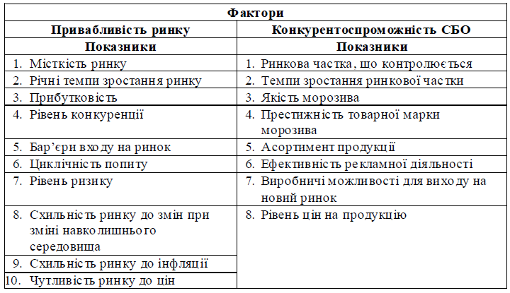
Етап 2. Для кожного показника в межах кожного з двох факторів розраховуємо коефіцієнти вагомості. Присвоюючи коефіцієнти вагомості, приймаємо вагу фактора за одиницю (1,00), і коефіцієнт вагомості кожного показника в межах цього фактора визначаємо, виходячи з його питомої ваги у цьому факторі (тобто на основі того впливу, який здійснює певний показник на розмір фактора). Існує також практика визначення вагомості показників не у коефіцієнтах, а у відсотках: вага фактора приймається за 100%, а вага показника визначається згідно з його питомою вагою також у відсотках. Вагомість показників знайдемо методом попарного порівняння (табл. 5.2-5.4).
Таблиця 5.2. Оцінка коефіцієнтів вагомості показників за фактором «привабливість ринку»
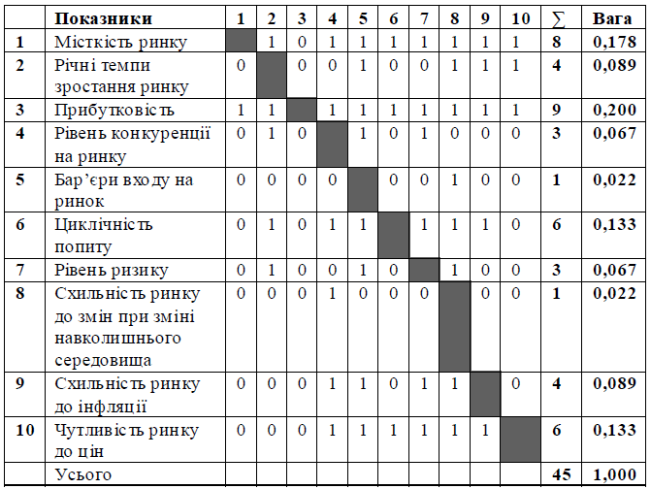
Таблиця 5.3. Оцінка коефіцієнтів вагомості показників за фактором «конкурентоспроможність»
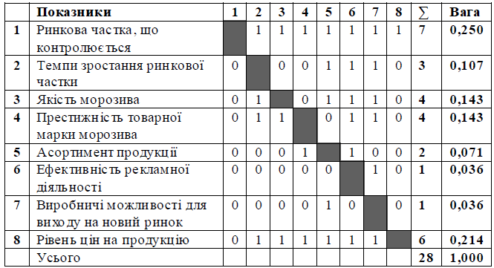
Етап 3. Для кожного показника в межах кожного з двох факторів оцінюємо ранг. Ранг встановлюється виходячи із діапазону від одного до п'яти (або від одного до десяти). Він характеризує стан показника на рівні підприємства. Найнижчим вважається ранг «1», найвищим – «5» або «10».
Етап 4. За кожним показником визначаємо загальну оцінку за формулою:
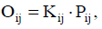 (5.1)
де Оij – загальна оцінка і-го показника за j-м фактором;
Kij – коефіцієнт вагомості і-го показника за j-м фактором;
Pij – ранг і-го показника за j-м фактором.
Етап 5. Загальні оцінки підсумовуються в межах кожного фактора, і таким чином загальну оцінку за фактором розраховуємо за формулою:
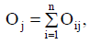 (5.2)
де Oj – загальна оцінка j-го фактора,
n – кількість показників у межа х j-го фактора.
Так, для стратегічних бізнес одиниць (окремих видів морозива, що випускається ЗАТ «Троянда») загальні оцінки для побудови матриці «McKincey – General Electric» за факторами наведені в табл. 6.6, 6.7.
Таблиця 6.6. Показники щодо СБО ЗАТ «Троянда» за фактором «привабливість ринку»
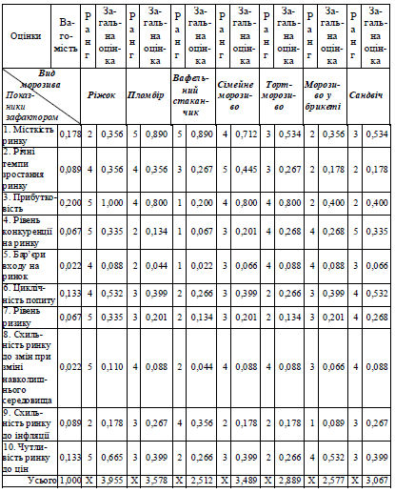

Таблиця 5.4. Показники щодо СБО ЗАТ «Троянда» за фактором «конкурентоспроможність»
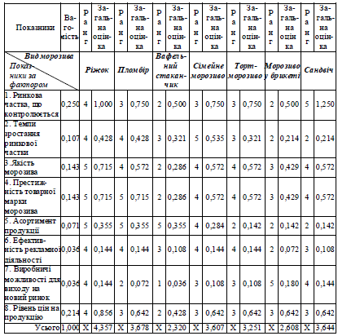

Визначення рангів для показників за факторами відбувається, виходячи з таких позицій:
І. За фактором «привабливість ринку»:
1. Місткість ринку. Морозиво у вафельному ріжку займає 3% національного ринку морозива, або 3,48 тис. тон у об’ємному численні (рис. 5.1). Дані величини є незначними, а тому показник місткості ринку отримує ранг «2».
2. Річні темпи зростання ринку. За останні 5 років ринок морозива у вафельному ріжку стабільно демонструє зростання, і тому отримав досить позитивну оцінку «4». (рис. 5.2).
У майбутньому частка ринку буде зростати (на це впливають такі позитивні чинники):
- зростання доходів населення;
- споживачі все більшу перевагу надають більш якісному і відповідно більш дорогому морозиву.
3. Прибутковість. Морозиво у вафельному ріжку орієнтоване в першу чергу на більш заможних громадян, а тому підприємство може встановлювати максимально великі націнки на свою продукцію. За цим показником підприємство отримало максимально можливу оцінку «5».
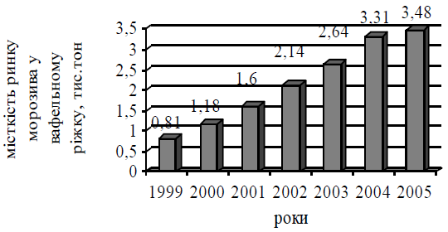
Рисунок 5.1. Місткість ринку морозива у вафельному ріжку
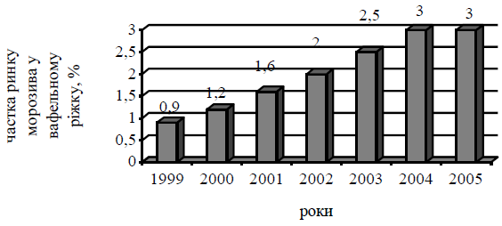
Рисунок 5.2. Частка ринку морозива у вафельному ріжку, %

4. Рівень конкуренції. На ринку морозива у вафельному ріжку працює приблизно 9-10 виробників, отже цей ринок є мало концентрований, і відрізняється великим асортиментом продукції, що є привабливим для ЗАТ «Троянда». За цим показником виставляється максимальна оцінка «5».
5. Бар’єри виходу на ринок. Вихід на малоконцентрований ринок може дозволити собі підприємство із значними фінансовими ресурсами, і позитивним іміджем на ринку. За цим показником ЗАТ «Троянда» отримує ранг «4».
6. Циклічність попиту. Морозиво у вафельному ріжку менше залежить від циклічних коливань, ніж інші види морозива, стабільно продається взимку, однак дещо в менших обсягах ніж влітку. За цим показником ЗАТ «Троянда» отримує ранг «4».
7. Рівень ризику. Оскільки на ринку морозива у вафельному ріжку функціонує незначна кількість конкурентів, то ризикованість функціонування на ньому мінімальна. За цим показником ЗАТ «Троянда» отримує ранг «5».
8. Схильність ринку до змін при зміні навколишнього середовища. При поліпшенні соціально-економічної ситуації в Україні, попит на морозиво у вафельному ріжку буде стрімко зростати, будуть змінюватись смаки і уподобання споживачів, відповідно буде і змінюватися продукція. За цим показником ЗАТ «Троянда» отримує максимально можливу оцінку «5».
9. Схильність ринку до інфляції. В процесі виробництва морозива у вафельному ріжку ЗАТ «Троянда» використовує тільки натуральні складові, ціни на які постійно мають тенденцію до підвищення, а тому ринок морозива у вафельному ріжку знаходиться під значним впливом інфляції. За цим показником ЗАТ «Троянда» отримує ранг «2».
10. Чутливість ринку до зміни цін. Оскільки, морозиво у вафельному ріжку, адресоване більш заможнім споживачам, які менш чутливі до змін цін ніж соціально незахищені версти населення. За цим показником ЗАТ «Троянда» отримує ранг «5».
ІІ. За фактором «конкурентоспроможність»:
1. Ринкова частка, що контролюється. ЗАТ «Троянда» контролює 30% ринку морозива у вафельному ріжку, і займає на цьому ринку панівне становище, а тому за цим показником ЗАТ «Троянда» отримує ранг «4» (рис. 5.3, 5.4).
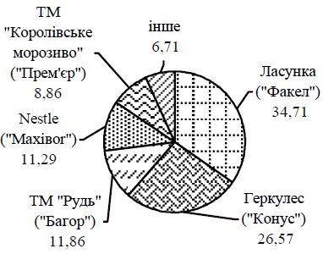
Рисунок 5.3. Розподіл ринку морозива «ріжок» до виходу на нього ЗАТ «Троянда», %
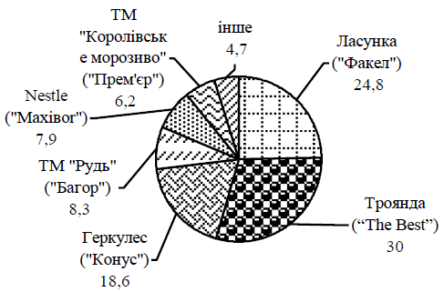
Рисунок 5.4. Розподіл ринку морозива «ріжок» після виходу на нього ЗАТ «Троянда», %

2. Темпи зростання ринкової частки. В Україні спостерігається тенденція до поліпшення соціально-економічної ситуації, а це призводить до зростання попиту на більш якісне і більш дороге морозиво у вафельному ріжку, а тому за цим показником оцінка «4».
3. Якість морозива у вафельному ріжку. ЗАТ «Троянда» здійснює порівняльну оцінку якості власної продукції та виробів конкурентів.
У процесі виробництва ЗАТ «Троянда» використовує артезіанську воду для приготування суміші морозива, справжнє свіжозбиране молоко, згущене молоко, тваринні жири, жирові суміші, масло вершкове, молочну сироватку.
Крім того для якомога більшого розширення асортименту – використовуються різні натуральні фруктово-ягідні наповнювачі: джеми, соки, шматочки справжніх фруктів, а також різні насипні і подрібнені наповнювачі (курага, горіхи, мигдаль, ізюм і т. д.).
Широкий асортимент – дуже значний показник, який впливає на всі сегментні групи споживачів. Тут діє такий закон – чим ширше асортимент, тим більше будуть зростати обсяги продажів морозива.
Для порівняльної оцінки якості візьмемо такі види морозива фірм конкурентів:
- «Ласунка» (м. Дніпропетровськ) – «Факел»;
- «Геркулес» – «Конус»;
- ЗАТ «Троянда» (м. Луцьк, Волинська обл.) – «The Best».
Характеристики досліджуваного виробу і виробів фірм конкурентів зазначені в табл. 5.5, оцінка їх вагових коефіцієнтів – у табл. 5.6.
Таблиця 5.5. Характеристики виробів конкурентів
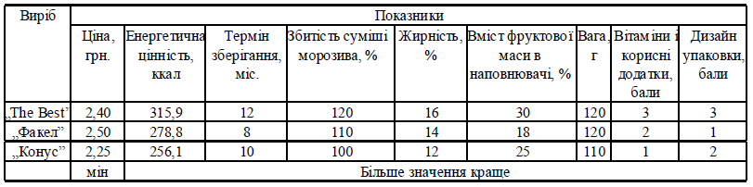
Таблиця 5.6. Оцінка вагових коефіцієнтів показників
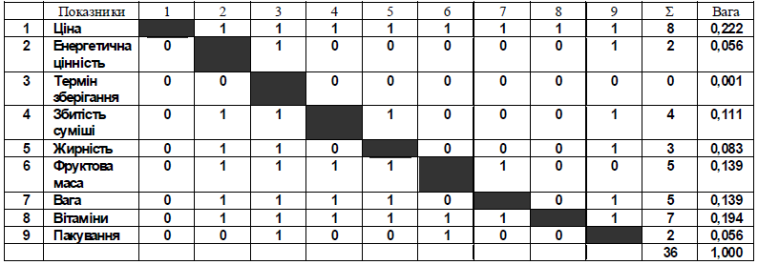
Інтегральні оцінки якості морозива розрахуємо за формулами:
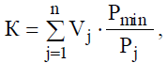 (5.3)
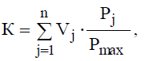 (5.4)
де Pij – j-й показник якості товару;
Pmaxj – максимальне значення j-го показника якості товару з усіх, що порівнюються;
Pminj – мінімальне значення j-го показника якості товару з усіх, що порівнюються;
Vj – коефіцієнт вагомості (значимість) j-го показника якості.
Формула (6.3) використовується, якщо кращому значенню показника якості відповідає менше значення (тобто збільшенню якості відповідає зменшення його одиничного показника, наприклад, показника ціни), а формула (6.4) – якщо кращому значенню показника відповідає більше значення (тобто збільшенню якості відповідає збільшення його одиничного показника, наприклад, термін зберігання, жирність та інше).
Розраховуємо інтегральні оцінки якості для морозива у вафельному ріжку «The Best» ЗАТ «Троянда» та «Факел» і «Конус» двох основних конкурентів «Ласунка» та «Геркулеса»:
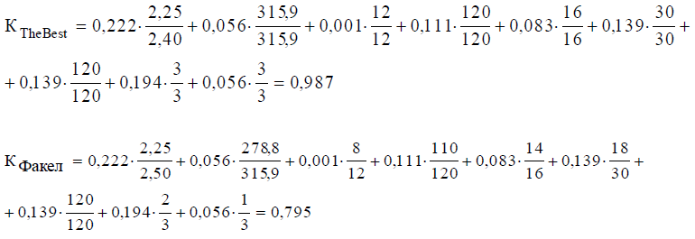
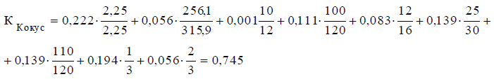
Отже, більш якісним є морозиво «The Best» ЗАТ «Троянда», потім «Факел» ТМ «Ласунка», і менш якісне морозиво у вафельному ріжку «Конус» від ТМ «Геркулес». Тому, за цим показником ЗАТ «Троянда» отримує ранг «5».
4. Престижність торгової марки морозива. ТМ «Троянда» є загальновідомою ТМ, серед споживачів, а тому за цим показником ЗАТ «Троянда» отримує ранг «5».
5. Асортимент продукції. Морозиво «The Best» має 6 асортиментних одиниць, а тому за цим показником ЗАТ «Троянда» отримує ранг «5».
6. Ефективність рекламної кампанії. За цим показником ЗАТ «Троянда» отримує ранг «4».
7. Виробничі можливості для виходу на новий ринок. Виробничі потужності використовуються на 60%, а тому є можливість для виходу на новий ринок. Отримана оцінка «4».
8. Рівень цін на продукцію. Оскільки морозиво у вафельному ріжку позиціонується для більш заможних громадян, які в першу чергу звертають увагу на якість та екологічність продукції, і в меншій мірі на ціну, то за цим показником отримано оцінку «4».
Етап 6. Будуємо поле матриці:
1) на горизонтальній лінії відкладаємо фактор конкурентоспроможності в межа х від «5» до «1» за діапазону рангу від «1» до «5», або в межах від «10» до «1» (за відповідного діапазону рангу);
2) на вертикальній лінії відкладаємо фактор привабливості ринку в межах від «1» до «5» (або до «10»).
Етап 7. Поле матриці розділяємо на 9 квадратів. Лінії розподілення проходять відповідно через значення 2,33 і 3,67 (у разі зміни рангу від «1» до «5»).
Етап 8. Положення кожного стратегічного господарського підрозділу в матриці визначаємо, відкладаючи його узагальню вальну оцінку за факторами конкурентоспроможності і привабливості ринку.
Етап 9. Положення кожної СБО показуємо на полі матриці у вигляді кола, діаметр якого відповідає розміру ринку. Заштрихованим сегментом вказуємо ринкову частку нашого підприємства.
Знайдемо ці величини.
На рис. 5.5 представлено річний обсяг виробництва морозива в Україні.
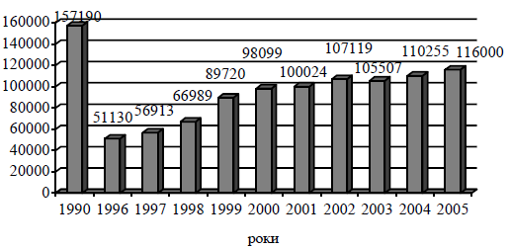
Рисунок 5.5. Виробництво морозива, тонн

Весь ринок морозива в Україні можна поділити за видами (рис. 5 .6).
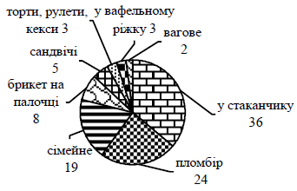
Рисунок 5.6. Структура продаж морозива в 2005 році за видами, %

Знаючи обсяги виробництва ЗАТ «Троянда», можна знайти частки ринку, що контролює підприємство (табл. 5.7).

Таблиця 5.7. Частка ринку за видами морозива, що контролюється ЗАТ «Троянда»
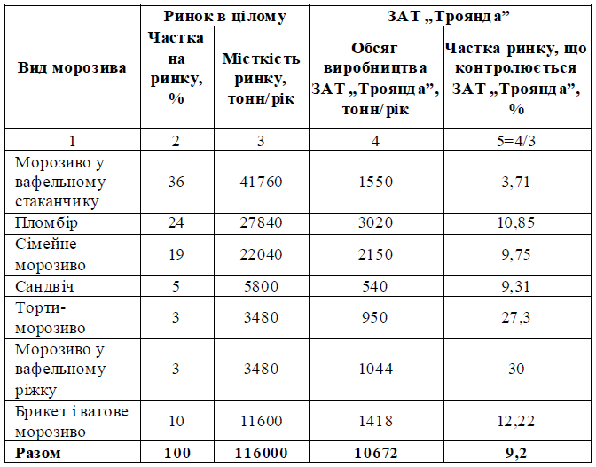
Отже, найбільший розмір ринку (діаметр кола на матриці) мають морозиво у вафельному стаканчику (36%), пломбір (24%) та сімейне морозиво (19%). Аналізована продукція (морозиво у вафельному ріжку) займає найменшу частку на ринку – 3%, однак ЗАТ «Троянда» контролює 30% цього ринку.
Етап 10. Далі безпосередньо будуємо матрицю «McKincey – General Electric» (рис. 5.8). Для кожної стратегічної зони господарювання, зображеної на полі матриці, визначаємо маркетингові стратегії (табл. 5.8), після виконання яких СБО (морозиво у вафельному ріжку) у матриці буде переміщена (рис. 5.7).
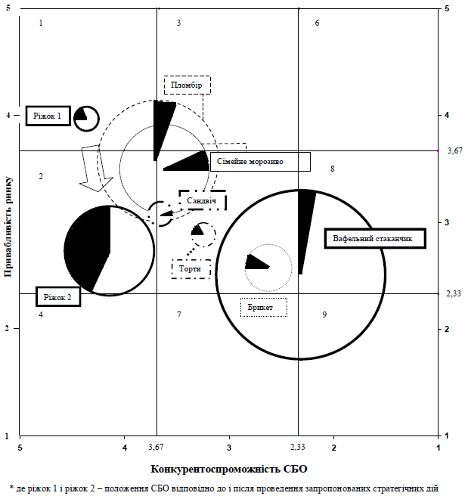
Рисунок 5.7. Матриця «привабливість – конкурентоспроможність» («McKincey – General Electric»)

Під час формування стратегій поле матриці розділяємо на три зони:
1) зростання (1, 2, 3 квадрати);
2) вибіркового розвитку (4, 5, 6 квадрат);
3) збору врожаю (7, 8, 9 квадрат).
Визначаємо позиції кожної СБО:
– морозиво у вафельному стаканчику потрапило до зони збору врожаю (8 квадрат – неконкурентоспроможна СБО на ринку середньої привабливості);
– морозиво в брикеті, торти-морозиво, сандвіч, та сімейне морозиво потрапило до зони вибіркового розвитку (5 квадрат – середні за рівнем конкурентоспроможності і рівнем привабливості ринку СБО);
– пломбір потрапив до зони зростання (2 квадрат – висококонкурентоспроможна СБО, яка знаходиться на ринку середньої привабливості);
– морозиво у вафельному ріжку – зона зростання (1 квадрат – СБО знаходиться на дуже перспективному ринку і має на ньому сильні конкурентні позиції).
Таблиця 5.8. Маркетингові стратегії за матрицею «McKincey – General Electric»
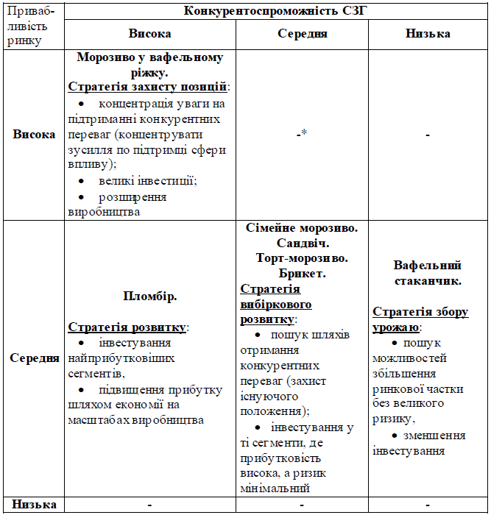
* – за результатами аналізу жодна СБО не потрапила до вказаної зони

Більш детально розглянемо аналізовану СБО – морозиво у вафельному ріжку.
У майбутньому ЗАТ «Троянда» потрібно витрачати більше коштів на просування даної продукції на ринок (інвестування). Для цього провести широкомасштабну рекламну компанію в пресі, на телебаченні, радіо, для того, щоб залучити нових споживачів до своєї продукції, для максимального розширення ринку (і відповідно до зростання діаметру кола на матриці). Також доцільним є створення перешкод для входу на даний ринок нових конкурентів (нормативи, лобізм посередників).

Завдання 5.2. Запропонуйте приклади використання стратегій зростання (за матрицею І. Ансоффа). Підприємство виберіть самостійно, вибір погодьте з викладачем.
Завдання 5.3. Проаналізуйте бізнес-портфель підприємства, застосовуючи матрицю Бостонської консультативної групи, і виконайте оцінку стану підприємства. Дайте рекомендації підприємству за результатами проведеного аналізу і запропонуйте стратегію для кожного з СГП. Підприємство виберіть самостійно, вибір погодьте з викладачем.

Практичне заняття №9-10
Тема 6. Маркетингове стратегічне планування
6.1. Маркетингове стратегічне планування: сутність, мета, завдання, значення й особливості
6.2. Етапи маркетингового стратегічного планування

Питання для обговорення (дискусій)
6.1. Сформулюйте сутність, мету, завдання, значення та особливості маркетингового стратегічного планування.
6.2. Охарактеризуйте модель і перелічіть етапи стратегічного планування маркетингу.
6.3. Визначте сутність, завдання, функції, елементи та вимоги стратегічного аналізу.
6.4. Розкрийте склад, зміст робіт і методи стратегічного аналізу.
6.5. Сформулюйте сутність місії та її роль. Дайте характеристику стратегічної місії підприємства. Наведіть приклади.
7.6. Проаналізуйте фази і процедури встановлення цілей.
6.7. Охарактеризуйте методи цілепокладання.
6.8. Опишіть стратегічне дерево цілей підприємства та ключові вимоги формулювання цілей.
6.9. Проаналізуйте етап стратегічного планування: розроблення, вибір та оцінка стратегії.
6.10. Сформулюйте поняття і основні розділи стратегічного плану. Опишіть розроблення стратегічного плану в підрозділах компанії.
6.11. Перелічіть завдання, методи і послідовність розроблення бюджету маркетингу.
6.12. Охарактеризуйте виконання стратегії як етапу стратегічного планування.
6.13. Розкрийте сутність, завдання та напрямки оцінки і контролю виконання стратегії як етапу стратегічного планування.
6.14. Перелічіть і дайте характеристику елементів системи стратегічного контролю.
Тестові завдання для самоконтролю до теми 6
6.1. Метою стратегічного планування є:
а) забезпечення передумов ефективної діяльності компанії;
б) покращання реакції підприємства на динаміку ринку та поведінку конкурентів;
в) визначення продуктів, стратегічного простору, які повинні бути освоєні фірмою, та способу, що дозволить це зробити;
г) координація різноманітних напрямків діяльності та ухвалення стратегічних рішень;
д) координація рішень у галузі маркетингової діяльності;
е) визначення альтернативних варіантів реалізації напрямів діяльності;
ж) розроблення стратегічного плану маркетингових заходів і контроль за його реалізацією.
6.2. Предметом стратегічного планування є:
а) передумови ефективної діяльності компанії;
б) реакція підприємства на динаміку ринку та поведінку конкурентів;
в) продукти і стратегічні простори, що повинні бути освоєні фірмою, та спосіб, що дозволить це зробити;
г) напрямки діяльності і ухвалення стратегічних рішень;
д) координація рішень у галузі маркетингової діяльності;
е) визначення альтернативних варіантів реалізації напрямів діяльності.
6.3. Розмістіть у правильній послідовності етапи стратегічного маркетингового планування:
а) визначення місії та цілей;
б) стратегічний аналіз;
в) розроблення, вибір та оцінка стратегії;
г) розроблення бюджету маркетингу та маркетингової програми;
д) виконання стратегії;
е) оцінка і контроль виконання стратегії;
ж) складання стратегічного плану.
6.4. Спосіб реалізації системного та ситуаційного підходів при вивчені різних факторів впливу на процес стратегічного маркетингового планування – це ________.
6.5. Завданням стратегічного аналізу є:
а) виявлення закономірностей і тенденцій розвитку об’єкта дослідження;
б) змістовне і формальне описання об'єкта дослідження, виявлення особливостей, закономірностей і тенденцій його розвитку;
в) реалізація системного та ситуаційного підходів при вивчені різних факторів впливу на процес стратегічного маркетингового планування;
г) здійснення підприємством місії й досягнення цілей.
6.6. Вимога цілеспрямованості до стратегічного аналізу означає:
а) час і тривалість проведення дослідження повинно сприяти ухваленню рішення в необхідний момент;
б) повноту і реальність висновків;
в) визначення меж об'єкта аналізу, адресність і конкретність висновків;
г) використання відповідних методів аналізу, вибору показників, що характеризують об'єкт дослідження, а також залучення виконавців з відповідною підготовкою, рівнем знань, досвідом і вибором бази (еталону) для порівняння.
6.7. У широкому розумінні місія – це:
а) філософія (цінності, переконання та принципи, відповідно до яких підприємство має намір реалізовувати свою діяльність) і призначення підприємства (дії, які воно має намір здійснювати, і те, яким типом організації воно має намір бути);
б) сформульоване твердження щодо того, для чого або з якої причини існує підприємство;
в) твердження, що розкриває значення існування, в якому виявляється відмінність цього підприємства від подібних до нього.
6.8. Сутністю комплексного підходу для відображення цілей є:
а) створення системи цілей, яка б відображала потреби підприємства з погляду як зовнішнього, так і внутрішнього середовища, а також специфіку продукції або потребу в ній;
б) встановлення балансу інтересів різних соціальних інститутів і груп людей, які зацікавлені у функціонуванні підприємства і здійснюють вплив на характер, зміст і спрямованість його функціонування;
в) можливості та способи здійснення діяльності, які відображають те, у чому полягає сила компанії, в чому її можливості для виживання в довгостроковій перспективі, яким способом і за допомогою якої технології вона виконує свою роботу, які для цього є ноу-хау і передова техніка.
6.9. Вибір стратегії підприємства здійснюється на основі аналізу чинників:
а) стан галузі та позиція фірми в галузі;
б) цілі підприємства;
в) інтереси і ставлення вищого керівництва;
г) фінансові ресурси фірми;
д) кваліфікація працівників;
е) з’ясування по точної стратегії;
ж) зобов’язання підприємства;
з) ступінь залежності від зовнішнього середовища;
к) час;
л) усі відповіді правильні.
6.10. Критерій доцільності при перевірці стратегії означає визначення:
а) реалістичності припущень, покладених в основу стратегії та якості первинної інформації;
б) рівня ризику і чинників, що зумовлюють успіх або поразку;
в) необхідних ресурсів і орієнтації на успіх;
г) реальної фінансово-економічної привабливості стратегії;
д) реальних і стійких переваг стратегії.
6.11. Стратегічний план маркетингової діяльності може мати підрозділи:
а) план збуту;
б) план організації маркетингу;
в) фінансовий план;
г) план маркетингових досліджень;
д) план рекламної роботи та стимулювання збуту;
е) усі відповіді правильні.
6.12. Правильно встановити пріоритети між цілями і стратегіями маркетингової діяльності, прийняти рішення у сфері розподілу ресурсів, а також здійснити ефективний контроль допомагає ___________________.
6.13. Виконання стратегії спрямоване на вирішення завдань:
а) встановлення пріоритетності серед адміністративних завдань з тією метою, щоб їх відносна значущість відповідала тій стратегії, яку реалізовуватиме підприємство;
б) створення умов для ефективного розподілу продукції;
в) встановлення відповідності між вибраною стратегією та внутрішніми фірмовими процесами для того, щоб зорієнтувати діяльність на здійснення вибраної стратегії;
г) вибір і приведення у відповідність зі здійснюваною стратегією стилю лідерства та підходу до управління фірмою;
д) координація напрямів діяльності і ухвалення стратегічних рішень;
е) усі відповіді правильні.
6.14. Основними завданнями контролю виконання стратегії є:
а) оцінка стану контрольованого об'єкта відповідно до прийнятих стандартів, нормативів або інших еталонних показників;
б) перегляд плану здійснення стратегії;
в) визначення того, що і за якими показниками перевіряти.
6.15. Система стратегічного контролю містить елементи:
а) встановлення тих показників, за якими проводитиметься оцінка реалізації стратегії;
б) створення системи вимірювання й відстеження стану параметрів контролю;
в) порівняння реального стану параметрів контролю з їх бажаним станом;
г) оцінка результату порівняння й ухвалення рішення щодо коригування;
д) проведення коригування.
Аналітичні та розрахункові завдання до теми 6
Завдання 6.1. Розробіть стратегічне дерево цілей підприємства для будь-якого підприємства. Підприємство виберіть самостійно, вибір погодьте з викладачем.
Приклад. Запропонуйте стратегічне дерево цілей для фабрики морозива ЗАТ «Троянда».
Розв’язання. Стратегічне дерево цілей для фабрики морозива ЗАТ «Троянда» наведено на рис. 6.1.
ЗАТ «Троянда» є загальнонаціональною компанією з випуску морозива, контролює 9,2% вітчизняного ринку морозива, входить до п’ятірки провідних підприємств виробників морозива в Україні.
морозива, входить до п’ятірки провідних підприємств виробників морозива в Україні.
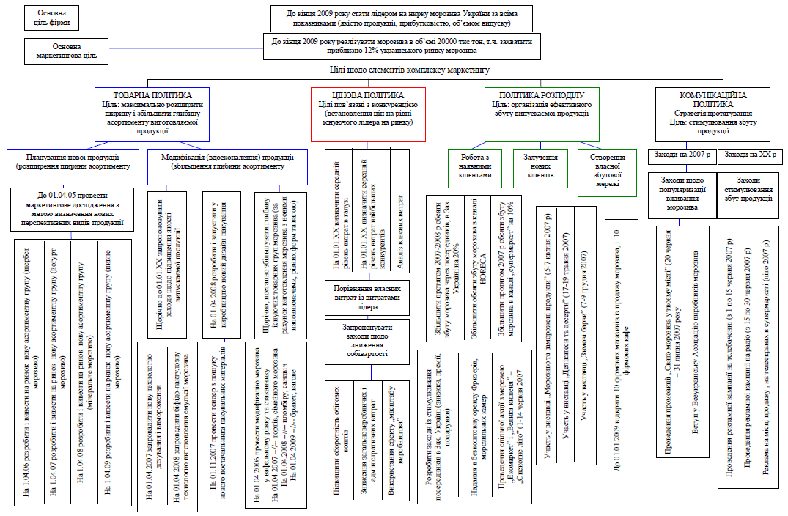
Рис. 6.1. Стратегічне дерево цілей для фабрики морозива ЗАТ «Троянда»

Завдання 6.2. Виконайте будь-яким методом (PEST-, GAP-, SW-, SNW-аналіз тощо) стратегічний аналіз середовища підприємства. Підприємство виберіть самостійно, вибір погодьте з викладачем.

Практичні заняття №11
Тема 7. Маркетингові програми
7.1. Сутність, зміст та основні завдання розроблення маркетингових програм
7.2. Алгоритм розроблення програми комплексу маркетингу
7.3. Сутність і процес контролю маркетингової діяльності
7.4. Контролінг маркетингу
7.5. Ревізія маркетингу
7.6. Маркетинговий аудит: сутність і процес

Питання для обговорення (дискусій)
7.7. Сформулюйте сутність маркетингових програм.
7.8. Перелічіть та коротко опишіть основні розділи маркетингових програм.
7.9. Охарактеризуйте алгоритм розроблення програми комплексу маркетингу.
7.10. Сформулюйте сутність і наведіть класифікацію контролю маркетингової діяльності.
7.11. Охарактеризуйте рівні контролю маркетингу.
7.12. Перелічіть і опишіть елементи контрольно-аналітичної системи.
7.13. Дайте характеристику системи маркетингового контролю, визначте основних відповідальних осіб за його проведення та сформулюйте цілі, прийоми та методи контролю.
7.14. Розкрийте сутність і складові плану ревізії.
7.15. Визначте сутність, мету та принципові характеристики маркетингового аудиту.
7.16. Опишіть етапи і напрямки маркетингового аудиту.
Тестові завдання для самоконтролю до теми 7
7.1. Маркетингова програма є підсумком напрямків науково-практичних досліджень:
а) аналіз маркетингового середовища;
б) підвищення рентабельності виробництва;
в) вивчення форм і методів збуту;
г) прогнозування збуту.
7.2. Маркетингова програма містить розділи:
а) реклама і паб лік рилейшнз;
б) товарна стратегія;
в) стратегія розвитку цільового ринку;
г) цінова стратегія;
д) усі відповіді правильні.
7.3. Політика щодо розроблення і продажу нового товару, широти асортименту товарів – це:
а) цінова стратегія;
б) товарна стратегія;
в) маркетингова стратегія.
7.4. Конкретні дії з реалізації маркетингової стратегії, заснованої на комплекс і маркетингу – це ________________.
7.5. Маркетингова програма не повинна:
а) відповідати завданням цільових сегментів;
б) відображати ситуацію на ринку і позицію фірми, які були визначені в ході аналізу;
в) обслуговувати основні потреби покупців, підкреслювати всі наявні відмінні переваги і змінювати сприйняття покупців до товару;
г) усі відповіді правильні;
д) немає правильної відповіді.
7.6. Стратегія формування і розвитку каналів розподілу руху товарів містить:
а) план проведення маркетингових заходів;
б) визначення рівня і системи руху цін;
в) організацію філій, мережі посередників.
7.7. Бюджет реалізації маркетингової програми, оцінка її ефективності і контроль містять:
а) обсяг і структуру витрат на розроблення програми і виконання поставлених в ній задач;
б) попередню оцінку ефективності реалізації програми;
в) усі відповіді є правильними;
г) немає правильної відповіді.
7.8. Аналіз стратегії розвитку цільового ринку передбачає:
а) формулювання цілей підприємства;
б) визначення обсягів продаж;
в) розташування продукту на ринку;
г) аналіз проблем;
д) аналіз конкурентів.
7.9. Виявлення існуючих проблем і ускладнень наводять у розділі маркетингової програми:
а) стратегія розвитку цільового ринку;
б) товарна стратегія;
в) мета і задачі;
г) цінова стратегія;
д) сильні і слабкі сторони роботи підприємства.
7.10. Якщо підприємству необхідно проаналізувати сильні і слабкі сторони підприємства, можливості і загрози ринку, то воно використовує:
а) PEST-аналіз;
б) SWOT-аналіз;
в) GAP-аналіз;
г) STP-аналіз;
д) усі відповіді правильні.
7.11. Короткий опис маркетингової програми й основні висновки наводять у розділі маркетингової програми:
а) маркетингова стратегія;
б) бюджет реалізації маркетингової програми, оцінка її ефективності і контроль;
в) преамбула;
г) мета і за дачі.
7.12. Комплекс маркетингу складається з:
а) реклами;
б) продукту;
в) ціни;
г) дистрибуції;
д) конкурентів;
е) просування.
7.13. Як правило, маркетинговий бюджет визначається як відсоток від ___________.
7.14. Стратегія формування попиту і стимулювання збуту передбачає:
а) план проведення маркетингових заходів, участі у виставках і ярмарках;
б) розсилання зразків;
в) індивідуальний маркетинг;
г) прогнозування попиту і збуту;
д) усі відповіді правильні.
7.15. Приведіть у відповідність перелік характеристик певним елементам комплексу маркетингу:
Елемент комплексу маркетингу | Характеристики
1) товар | а) охоплення ринку, управління замовленнями, транспортування;
2) ціна | б) періодичність платежів, умови кредиту;
3) дистрибуція | в) торговельна марка, упаковка, обслуговування, гарантії, повернення;
4) просування | г) пропаганда, зв'язки з громадськістю директ-маркетинг.
7.16. Контроль маркетингової діяльності – це:
а) виявлення існуючих факторів та їх ретельний аналіз;
б) регулярне дослідження внутрішнього середовища підприємства;
в) періодична, всебічна, об’єктивна перевірки маркетингової діяльності фірми для здійснення коригувальних дій, які забезпечують досягнення маркетингових цілей.
7.17. Система маркетингового контролю спрямована на:
а) постійне спостереження за виконанням маркетингових планів;
б) спостереження за відповідністю поставлених у маркетингових планах цілей реальній маркетинговій ситуації;
в) здійснення коригування маркетингових планів;
г) доповнення відомостей про рентабельність діяльності за такими аспектами: за товарами, територіями, сегментами ринку, торговельними каналами та замовленнями різного обсягу;
д) усі варіанти правильні.
7.18. Система маркетингового контролю містить:
а) попередній контроль;
б) поточний контроль;
в) контроль витрат;
г) контроль результатів;
д) контроль результатів;
е) стратегічний контроль;
ж) зовнішній контроль;
з) внутрішній контроль.
7.19. Приведіть у відповідність види контролю маркетингу за рівнями їх спрямованості:
Контроль маркетингу за рівнями | Спрямованість
1) контроль маркетингу на рівні організації | а) оцінка ефективності окремих аспектів маркетингової діяльності за короткі проміжки часу й оцінка компетентності керівництва в довготерміновій перспективі;
2) контроль маркетингу на рівні підрозділу маркетингу | б) оцінка відповідності маркетингової діяльності конкретним ринковим умовам, аналіз порівняльної динаміки збуту й ставлення споживачів до товарів організації;
3) зовнішній контроль | в) отримання інформації, необхідної для оцінки рівня ефективності маркетингу й ухвалення відповідних рішень з боку керівництва.

7.20. Контроль за виконанням річних планів полягає у:
а) порівнянні поточних показників з цифрами річного плану;
б) порівняння за планованих показників з цифрами попереднього періоду;
в) порівняння поточних показників з нормативами.
7.21. Маркетинговий контроль класифікують:
а) за сферою охоплення;
б) за прийомами й методами;
в) за змістом;
г) за межами охоплення.
7.22. Стратегічний контроль передбачає:
а) порівняння фахівцями з маркетингу поточних показників з контрольними цифрами річного плану, а в разі необхідності – вживання за ходів щодо виправлення становища;
б) оцінку досягнення поставлених маркетингових завдань, виявлення причин відхилень, їх аналіз і коригування;
в) отримання відомостей про рентабельність діяльності за такими аспектами: товарами, територіями, сегментами ринку, торговельними каналами та замовленнями різного обсягу;
г) критичні оцінки маркетингової діяльності підприємства в цілому.
7.23. До прямих витрат на маркетинг відносять:
а) витрати на рекламу;
б) комісійні торговельним агентам;
в) проведення анкетних обстежень;
г) зарплату працівникам служби маркетингу;
д) оренда приміщень;
е) оплата експертів і фахівців, яких додатково залучають;
ж) транспортні витрати.
7.24. Комплексне, системне, неупереджене й регулярне дослідження маркетингового середовища фірми (або організаційної одиниці), її завдань, стратегій та оперативної діяльності з метою виявлення проблем і можливостей, що відкриваються, та розроблення рекомендацій щодо плану дій з удосконалювання маркетингової діяльності – це ______________________.
7.25. Об’єктом ревізії маркетингу є:
а) ринок;
б) зовнішнє середовище підприємства;
в) внутрішнє середовище підприємства;
г) комплекс маркетингу;
д) обсяг і структура попиту;
е) дії конкурентів;
ж) показники прибутковості;
з) прямі та непрямі витрати на маркетинг.
7.26. Приведіть у відповідність елементи ревізії маркетингу складовим її плану:
Елементи | Основні складові плану
1) ревізія маркетингового середовища | а) системи маркетингової інформації, планування маркетингу, розроблення нових товарів;
2) ревізія стратегічного маркетингу | б) формальна структура, функціональна ефективність, ефективність взаємодії;
3) ревізія організаційної служби маркетингу | в) програма діяльності фірми (завдання, цілі маркетингу, стратегія);
4) ревізія системи маркетингу | г) товари, ціна, розподіл, стимулювання продаж (реклама, пропаганда і т. д.), торговельний апарат;
5) ревізія результативності маркетингу | д) макросередовище (демографічні, економічні, природні, науково-технічні, політичні фактори тощо);  е) мікросередовище (клієнти, конкуренти, посередники, постачальники, контактні аудиторії);
6) ревізія функціональних складових маркетингу | ж) аналіз прибутковості, аналіз ефективності витрат.

7.27. Метою ситуаційного аналізу є:
а) виявлення відповідності та результативності обраної стратегії й тактики реальним ринковим процесам;
б) визначення позицій підприємства на ринку;
в) коригування стратегії й тактики маркетингу в результаті змін умов як зовнішнього, так і внутрішнього характеру;
г) аналіз і оцінка маркетингової діяльності підприємства.
7.28. Аудит маркетингу – це:
а) цілеспрямоване управлінське консультування щодо виявлення упущених вигод від недостатнього застосування комплексу маркетингу й розроблення адекватної маркетингової стратегії;
б) процедура перегляду або істотного коригування стратегії й тактики маркетингу в результаті змін умов як зовнішнього, так і внутрішнього характеру;
в) всеосяжна, систематична, незалежна й періодична перевірки зовнішнього середовища маркетингу, цілей, стратегій і окремих видів маркетингової діяльності для організації в цілому або для окремих господарських одиниць;
г) періодична, всебічна, об'єктивна перевірки маркетингової діяльності фірми для здійснення коригувальних дій, які забезпечують досягнення маркетингових цілей.
7.29. Підрозділами підприємства, що відповідають за аудит політики ціноутворення є:
а) керівництво фірми;
б) фінансова служба;
в) служба маркетингу;
г) служба НДДКР;
д) відділ збуту;
е) відділ постачання;
ж) відділ із формування громадської думки;
з) ревізор маркетингу.
7.30. Діагноз як етап аудиту являє собою:
а) виявлення існуючих фактів та їх аналіз;
б) виявлення можливих результатів та аналіз способів їх досягнення;
в) аналіз отриманих результатів і виявлення помилок;
г) замір показників ринкової діяльності підприємства;
д) виявлення причини серйозних збоїв у діяльності підприємства.
Аналітичні та розрахункові завдання до теми 7
Завдання 7.1. Розробіть один з розділів маркетингової програми підприємства. Розділ для розроблення і підприємство виберіть самостійно, вибір погодьте з викладачем.
Приклад. Для фабрики морозива ЗАТ «Троянда» розробіть розділ маркетингової програми – стратегія формування попиту і стимулювання збуту.
Розв’язання. Мета комунікаційної стратегії – стимулювання збуту морозива від підприємства-виробника ЗАТ «Троянда», а також інформування споживачів про нові види морозива, що будуть виготовлятися.
Відповідно до мети, сформульовано такі основні задачі:
1) найбільш повне задоволення споживчого попиту населення України, у високоякісному морозиві від ЗАТ «Троянда»;
2) завоювання частки ринку на тривалий період, як мінімум, 3-5 років;
3) інформування посередників про новий вид продукції від ЗАТ «Троянда»;
4) переконання нових роздрібних торговців внести новий різновид продукції від ЗАТ «Троянда» до свого асортименту;
5) доведення інформації про новий товар до цільових споживачів;
6) проведення комплексу маркетингових заходів, з метою завоювання 12-13% ринку морозива України до 2009 року і стати першим великим за обсягом виробництва підприємством – виробником морозива.
Час проведення комунікаційної стратегії – І-ІІ квартал 2006 року.
Тактика комунікаційної стратегії:
1) зростання обсягів продажу морозива завдяки пошуку нових споживачів;
2) зростання обсягів продажу морозива шляхом відвернення уваги споживачів від інших ТМ фірм конкурентів;
3) зростання обсягів продажу морозива шляхом відвернення уваги споживачів від товарів-конкурентів (чіпси, шоколадні батончики, пиво...);
4) зростання обсягів продажу морозива завдяки випуску нових видів морозива.
Керівництво ЗАТ «Троянда» вирішило застосовувати стратегію протягування, яка спрямована на кінцевих споживачів, і яка реалізується через рекламу в ЗМІ, орієнтованих на масову аудиторію, заходи стимулювання споживачів, паблік рилейшнз.
Етапи комунікаційної стратегії:
1. Визначення основної мети та завдання комплексу заходів зі створення та стимулювання попиту.
Основна мета: завоювання 12-13% загальноукраїнського ринку морозива.
2. Визначення цільової аудиторії.
Опитування оптових покупців, роздрібних торговців, а також жителів міст України, тобто осіб, що купують чи реалізують морозиво «Троянди» показало, що основними клієнтами можуть бути:
1. Діти (5-13);
2. Підлітки (13-17);
3. Молодь (18-30);
4. Зрілі (30-60);
5. Міські пенсіонери (60-65).
Сегментація ринку за рівнем доходів та віком громадян дає підстави стверджувати, що для покупців найбільш значимим є вартість і споживчі властивості морозива (табл. 7.1).
Таблиця 7.1. Вивчення ринкових позицій морозива ЗАТ «Троянда»
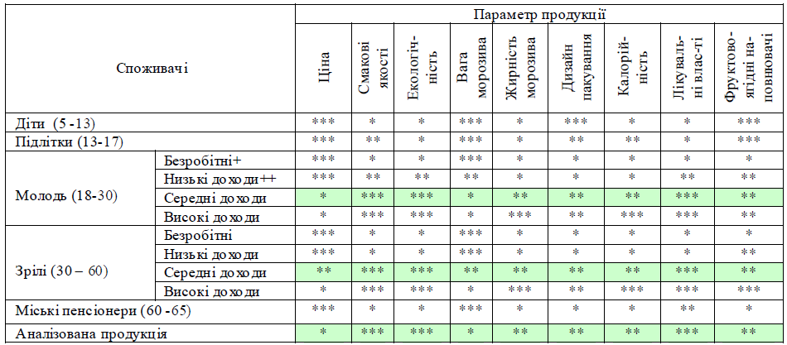
* – мало важливий параметр
** – важливий параметр
*** – дуже важливий параметр
+ ті безробітні що перебувають в центрах зайнятості
++ розподіл населення за рівнем доходів виконують за наступною схемою:
- 65 % населення одержують низькі доходи
- 27 % - середні доходи
- 8 % - високі до ходи.
Отже, потенційними споживачами нашого морозива є:
– молоді люди з середнім рівнем дохідності (750-1200 грн.)
– зрілі люди також з середнім рівнем дохідності (750-1200 грн.)
– багато в чому запити споживачів з високим рівнем дохідності збігаються з характеристикам и продукції ЗАТ «Троянда», але далі не будуть враховуватися.
Таким чином цільовими споживачами є молоді люди з середнім рівнем дохідності (750-1200 грн.), а також зрілі люди також з середнім рівнем дохідності (750-1200 грн.). Саме вони і складають цільову аудиторію на яку повинен бути спрямований вплив заходів зі створення і стимулювання споживчого попиту на морозиво від «Троянди».
3 Розроблення заходів для створення і стимулювання попиту. Аналіз заходів, які використовують конкуренти, а також специфіки продукції на ринку, став підставою для розроблення наступної системи заходів для просування морозива у вафельному ріжку на ринок:
Стимулювання споживачів:
ЗАТ «Троянда», для інформування споживачів і економічних контрагентів, про те що на ринку України, з’явився новий різновид морозива від «Троянди», проводить загальнонаціональну рекламну компанію, з метою інформування потенційних споживачів про новий товар і переконати їх спробувати новинку.
ЗМІ, які будуть залучені в рекламну кампанію:
1) телебачення:
– OTV, M1 – музичні канали (глядачі, люди до 40 років, а це основні споживач і морозива)
– ТРК Україна – один з найрейтингових каналів на Сході та Півдні України, а там проживає 43,5% цільових споживачів, а також найбільш активні за інтенсивністю купівлі споживачів
– ICTV – 67% це глядачі віком до 45 років, і 63,4% з середнім рівнем дохідності, а це основна група споживачів нашої продукції
– 1+1 – найбільш рейтинговий загальнонаціональний канал, з найбільшим покриттям телесигналу по всій території України;
2) радіоканали: ЛЮКС FM, ХІТ FM, ГАЛА РАДІО, РУСКОЕ РАДІО, Є ВРОПА +, найбільш рейтингові загальнонаціональні радіокомпанії, з високим покриттям радіосигналу (представлені практично в усіх регіонах України.
3) преса:
– журнали «Бізнес», «Молочна промисловість», «Контракти» – тут буде розміщена інформація реклама загалом про підприємство, його продукцію і направлена на посередників, постачальників, конкурентів.
– газети «Теленеделя», «7», «Арт мозаїка» та інші. Інформація направлена на кінцевих споживачів.
Звернення до споживачів буде носити раціональний вплив – тобто наголосити на тих вигодах, що отримують споживачі при купівлі морозива. Вказати на ті позитивні вигоди які вони отримують – екологічність, натуральність складників, наявність лікувальних і корисних додатків, вітамінів, чистої джерельної води для приготування морозива.
Загалом рекламне повідомлення на радіо, телебаченні буде встановлено під час розважальних передач, після і перед новинами, в період серіалів, фільмів, дитячих програм, під час поздоровлень на радіо, та інше. Буде виготовлено по ролику як на радіо, так і на телебачення.
Тривалість реклами на телебаченні 20 сек., на радіо – 25 сек.
Графік і витрати на рекламу компанію наведені в табл. 7.2, 7.3. Крім того, планується підтримка WEB-сайту, витрати на що становлять 10000 грн.
Таблиця 7.2. Рекламна кампанія в пресі
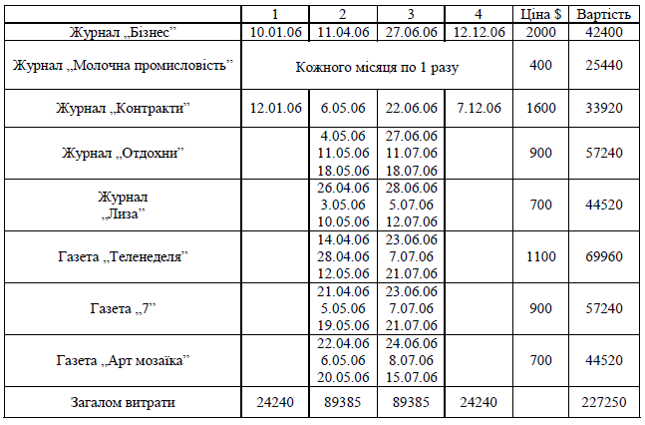

Таблиця 7.3. Графік рекламної кампанії на телебаченні і на радіо
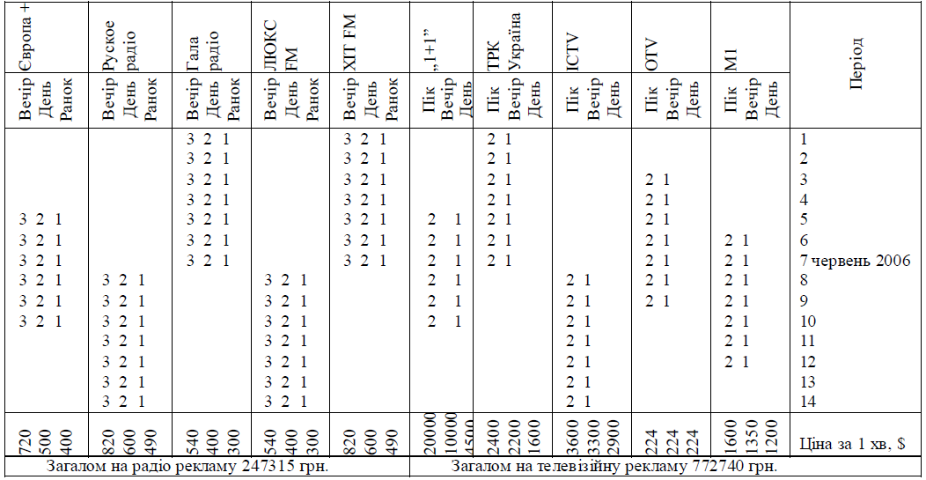
Проведення промоакції «Свято морозива у твоєму місті».
Виконавець – Imageland Ukraine. Мета – інформаційна: інформування покупців про появу нового морозива на ринку, збільшення обсягів продажу морозива ЗАТ «Троянда» в перспективі, заохочення нових і тих, що існують покупців; надати можливість споживачам спробувати морозиво ЗАТ «Троянда».
Дана промоакція буде проводитися в 10 містах України, починаючи з 20 червня по 31 липня 2006 року. Основні заходи в межах даної промоакції – безкоштовна роздача морозива на дегустацію споживачам, проведення різноманітних конкурсів, вручення призів, сувенірної продукції.
Витрати на промоакцію на 1 місто:
– безкоштовна роздача морозива – собівартість з ПДВ, морозива у вафельному стаканчику 0,445 грн. буде роздано 4000 шт. Витрати 0,445 × 4000 = 1780 грн.
– заробітна плата з податками на нею 13 чол. × 300 грн./день × 1,37 = 5343 грн.
– витрати на призи – 7000 грн.
– витрати на сувенірну продукцію – 1000 грн.
– витрати на дозвіл місцевої влади – 4000 грн.
– витрати на рекламу на місцевому радіо – 3000 грн.
– витрати на інші цілі – 3000 грн.
Загальні витрати на 1 місто – 25123 грн.
Загальні витрати на всі міста 25123 × 10 = 251230 грн.
Премія Imageland Ukraine 25123 грн.
Загальні витрати на промоакцію – 276353 грн.
Витрати на виготовлення і розробку телевізійного ролика – 60000 грн., виготовлення і розробка аудіо ролика – 10000 грн.
ЗАТ «Троянда», також приділяє увагу рекламі на місці продажу.
Характер споживання та зростаюча конкуренція викликають необхідність привернути увагу потенційних споживачів на місці продажу продукції підприємства. Засобами такої реклами можуть бути цінники, плакати, наклейки на морозильні камери. Також приділяється увага рекламі на транспорті, зокрема власних машин – рефрежираторів, машин торгових представників підприємства. Загальні витрати на ці заходи 60000 грн.
Паблік рилейшнз – вплив на громадськість через поширення інформації через ЗМІ, про участь ЗАТ «Троянди» у спонсорстві культурних, мистецьких, та інших подіях суспільного та громадського життя.
Загалом на ці цілі планується виділити 60000 грн.
Стимулювання персоналу відділу реалізації ЗАТ «Троянда»:
В кожній області (а їх загалом 24+АРК), ЗАТ «Троянда» має свого регіонального представника. Основна його функція – лише представлення виробника в межах його області, заключення договорів з оптовиками, супермаркетами на постачання продукції від імені і за рахунок виробника.
Регіональний представник – фактично не володіє правом на товар, і не має фізичного контакту з товаром. Усі представники є членами відділу збуту ЗАТ «Троянда» і отримують зарплатню у виробника (оклад + % від кількості заключених договорів). Отже, з метою підвищення обсягів продажу через регіональних представників доцільно використати такі методи їх стимулювання – грошові вина городи, премії до зарплати, цінні подарунки, просування по службі, надання авто в користування посередника, а також часткова чи повна компенсація витрат на придбання житла.
Преміювання працівників відділу реалізації за підвищення обсягів продажу морозива у вафельному ріжку, на кожному з ділянок ринку (грошові винагороди, премії до зарплати, цінні подарунки, просування по службі, оплата курсів (тренінгів) з навчання працівників відділу реалізації сучасним методам торгівлі, надання авто в користування посередника, а також часткова чи повна компенсація витрат на придбання житла та інше).
Стимулювання посередників:
1) надання додаткових знижок оптовим торговцям у разі збільшення обсягу реалізації. Обсяги поставок морозива – чим більша партія поставки морозива – тим менша ціна (будуть надаватись знижки);
2) забезпечення оптових і роздрібних торговців безплатними рекламними сувенірами з назвою фірми, а також каталогами, аудіовізуальними та іншими матеріалами, що є у виробника;
3) премії оптовим торговцям за прискорення збуту морозива;
4) плата за місце – прямі виплати продовольчим магазинам, в першу чергу супермаркетам за наявність товару в асортименті;
5) роздавання зразків нового виду морозива від «Троянди» для ознайомлення і оцінки його якості посередниками;
6) безплатні товари посередникам, які купують товар у певній кількості або певного сорту;
7) конкурс вітрин – проводиться з метою максимально вигідного представлення та розміщення морозива у вітринах магазину (супермаркету);
8) спонукання оптових і роздрібних торговців до за купівлі значних партій морозива;
9) безоплатне надання посередникам в арену морозильних камер для зберігання і продажу морозива безпосередньо даного виробника;
10) відшкодування витрат на рекламу, реклами на місці продажу або вигідне подання товару з боку оптовика чи роздрібного торговця;
11) для заохочення як умова більшої кількості посередників до співробітництва з ЗАТ «Троянда», планується взяти участь у наступних виставках:
– участь у виставці «Морозиво та заморожені продукти» (м. Київ, з 5-8 квітня, ВЦ АККО Інтернешнл, організатор – ВФ «Троян»). Витрати 300 $/м2 * 5,3 * 30 м2 = 47700 грн.
– участь у виставці «Делікатеси та десерти» (м. Київ, з 19-22 квітня) – 47700 грн.
– участь у виставці «Зимові барви» (м. Київ) – 47700 грн.;
12) умови поставки – якщо транспортом замовника (знижки), якщо транспортом виробника (по оптовій ціні виробника, надбавок не передбачено).
4. Оцінка бюджету на створення і стимулювання попиту. Оскільки ЗАТ «Троянда» працює досить давно і прибутково, то пропонується виділяти на формування і стимулювання попиту 2% від вартості продаж морозива. При цьому виділені суми розглядаються не як витрати, а як інвестиції у розширення виробництва і збуту.
Витрати на стимулювання збуту можна розділити на два види:
– втрачені вигоди, внаслідок надання знижок, преміальних, збільшення відсотку комісійних, плата за місце в супермаркетах
– витрати на замовлення реклами, проведення промо-акцій, конкурсів і т. д.
Виходячи з наявних коштів, за першим пунктом ЗАТ «Троянда» може виділяти до 300000 грн. на рік.
Витрати за другим пунктом складають 1866758 грн. на рік.
Витрати на форс мажорні обставини – 2% від суми витрат за першим і другим пунктом 43342 грн.
Загальний рекламний бюджет складає – 2210100 грн. на рік.
На рис. 7.1 зображено розподіл рекламного бюджету на різні заходи.
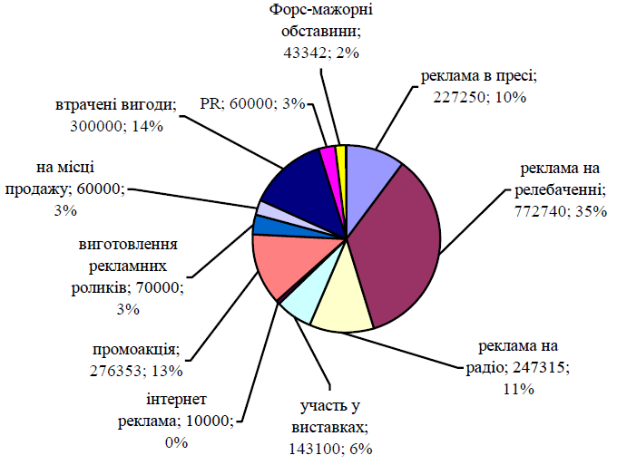
Рисунок 7.1. Розподіл рекламного бюджету по заходам, грн., %

Метод що використовується для планування рекламного бюджету – «у відсотках до вартості продаж».
Прогнозований обсяг збуту морозива в 2006 році – 109452000 грн. (за цінами виробника без ПДВ). На рекламну компанію витрачається 2%, отже рекламний бюджет складає 109452000 × 0,02 ~ 2210100 грн.
5. План діяльності на перспективу. Досвід виведення на ринок інших видів морозива від «Троянди» показує, що на планові показники можна вийти через рік від початку проведення стимулюючих заходів. Однак для закріплення результату слід провадити і надалі.
Завдання 7.2. Складіть перелік питань, на які потрібно відповісти під час проведення зовнішнього і внутрішнього аудиту, використовуючи при цьому схему напрямків маркетингового аудиту (рис. 7.2). Підприємство виберіть самостійно і погодьте з викладачем.
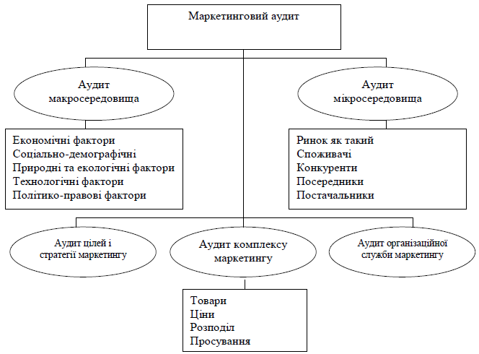
Рисунок 7.2. Напрямки маркетингового аудиту на підприємстві
Приклад. Складіть перелік питань для проведення зовнішнього і внутрішнього аудиту підприємства харчової промисловості ВАТ «Сумське машинобудівне науково-виробниче об’єднання ім. М.В. Фрунзе», використовуючи при цьому схему напрямків маркетингового аудиту (рис. 10.1).
Розв’язання.
1. АУДИТ МАКРОСЕРЕДОВИЩА:
1.1. Економічні фактори:
1) яким є очікуваний темп зростання ВНП?
2) яке очікуване зростання цін?
3) які зміни в економіці здатні негативно вплинути на розвиток ринку та попиту?
4) якими повинні бути дії підприємства, якщо ці зміни відбудуться?
5) які зміни, здатні вплинути на наш бізнес, можуть відбутися в країнах, в яких ми маємо ринки збуту?
6) як підготуватися до процесу глобалізації ринків?
1.2. Соціально-демографічні та культурні фактори:
1) які соціально-демографічні зміни стосуються нашого бізнесу?
2) які очікувані наслідки цих змін?
3) якими можуть бути дії підприємства на ці події та тенденції?
4) як громадськість ставиться до діяльності підприємства?
1.3. Природні та екологічні фактори:
1) які прогнози що до вартості та доступності ресурсів, енергоносіїв?
2) які процеси, що застосовуються нашими постачальниками, створюють загрозу довкіллю?
3) як повинна діяти фірма, якщо наші постачальники будуть змушені внести зміни у свій виробничий процес?
4) які процеси та сировинні матеріали, що використовуються нами, становитимуть загрозу в разі необхідних змін?
5) чи може наша галузь стати мішенню для екологічних рухів? І як ми повинні дія ти в цьому разі?
1.4. Технологічні фактори:
1) які технологічні досягнення, що впливають на собівартість продукції, можуть з'явитися?
2) яких заходів слід вжити, якщо ці досягнення існуватимуть?
3) які технології можуть представляти загрозу для нашої діяльності?
4) які заходи дають змогу мінімізувати вплив цієї загрози?
5) за якими напрямами розробок технологічний прорив може зачепити наш бізнес?
6) в які терміни слід очікувати такого технологічного прориву?
7) яких заходів слід вжити, починаючи з сьогоднішнього дня, щоб мінімізувати вплив подібних змін?
1.5. Політико-правові фактори:
1) які закони та правила, що можуть бути прийняті найближчим часом, здатні вплинути на наш бізнес і що слід робити в цьому разі?
2) які закони або правила можуть вплинути на наші процеси збуту, комунікації і що слід робити в цьому разі?
3) які фінансові або податкові інструкції можуть вплинути на рентабельність нашого бізнесу?
4) чи піддається критиці з боку асоціації споживачів наша галузь? Як нам слід на це реагувати?
5) які зміни в технології можуть суттєво вплинути на збут наших товарів і яких заходів слід вжити, якщо такі зміни відбудуться?
2. АУДИТ МІКРОСЕРЕДОВИЩА:
2.1. Ринок як такий:
1) які тенденції продажу в натуральному та грошовому виразі (з розбивкою за продуктами, сегментами, каналами збуту, регіонами)?
2) яка місткість ринку в натуральному та грошовому вираженні?
3) яке середнє споживання на душу населення, сім'ю, клієнта?
4) наскільки велика концентрація ринку за обсягами продажу?
5) який рівень насиченості ринку?
6) який середній термін служби товару?
7) яка частка продажу обумовлена попитом на заміну?
8) чи має продаж сезонну структуру?
9) які товари-замінники виконують ту саму функцію?
10) які головні нововведення в цьому секторі?
2.2. Споживачі:
1) хто є покупцем, споживачем товару? Хто приймає рішення про купівлю? Хто впливає на ухвалення рішення про купівлю?
2) який процес ухвалення рішення про купівлю?
3) які основні варіанти використання товару покупцями?
4) яка часто та періодичність купівель?
5) чи визначенні та виміряні нами основні сегменти?
6) чи не прогледіли ми потенційних ринкових сегментів, зорієнтувавшись на задоволення потреб більших за розмірами сегментів?
7) чи слід орієнтуватися на інші сегменти; чи є ринкова ніша, в яку варто проникнути?
8) до яких факторів маркетингу (ціна, реклама, сервіс, імідж) ставляться позитивно споживачі?
2.3. Конкуренти:
1) хто є основними конкурентами, як вони позиційовані, в чому їх головні переваги?
2) які їхні ринкові частки; яка відносна частка ринку?
3) чи є у конкурента переваги за витратами?
4) яка стратегія, тактика поведінки головного конкурента?
5) наскільки сильним є імідж марки конкурента?
6) які елементи диференціації товару конкурента?
7) наскільки значні його фінансові ресурси?
8) наскільки він здатен до опору в разі фронтальної атаки?
9) які вразливі точки головного конкурента?
10) до яких заходів нам слід вдатися в разі фронтальної атаки?
11) які події можуть суттєво вплинути на співвідношення сил між нами та нашими конкурентами і до яких заходів слід вдатися в цьому разі?
12) якою мірою конкуренти здатні ліквідувати нашу конкурентну перевагу?
13) чи легко проникнути на ринок новим конкурентам; чи значними є бар'єри входу на ринок?
14) які товари-замінники можуть з'явитися в майбутньому?
2.4. Посередники:
1) яка частка ринку кожного каналу збуту?
2) які тенденції змін у кожному каналі?
3) наскільки значною є концентрація в системі збуту?
4) чи є збут інтенсивним; селективним; ексклюзивним?
5) яку частку реклами беруть на себе посередники?
6) які зміни спостерігаються щодо асортименту?
7) які сегменти споживачів обслуговує цей канал?
8) які збутові витрати в кожному каналі?
9) які торгові націнки в кожному каналі?
10) які типові торгові пільги та знижки?
11) наскільки важливим є кредит, що надається постачальником?
2.5. Постачальники
1) чи забезпечується безперебійність поставок?
2) чи є ми імпортерами сировинних матеріалів або компонентів?
Якщо так, яка економічна стабільність у країнах-імпортерах?
3) які кроки слід здійснити в разі різкого припинення поставок?
3. АУДИТ ЦІЛЕЙ І СТРАТЕГІЇ МАРКЕТИНГУ:
1) наскільки чітко визначена місія фірми?
2) наскільки чітко визначені цілі фірми, маркетингові цілі?
3) чи відповідають маркетингові цілі можливостям, ресурсам і реальному конкурентному становищу фірми?
4) які складники маркетингової стратегії?
5) наскільки маркетингова стратегія відповідає визначеним цілям?
6) чи достатній маркетинговий бюджет для проведення маркетингових заходів?
7) як розподіляється бюджет маркетингу за територіями, сегментами, продуктами?
8) наскільки ефективними є маркетингові товарна та цінова стратегія щодо просування товарів? Наскільки ефективними є стратегічні рішення щодо розподілу товарів?
4 . АУДИТ КОМПЛЕКСУ МАРКЕТИНГУ:
4.1.Товари:
1) які тенденції зміни продажу товарів, їхньої прибутковості?
2) на якому етап і життєвого циклу перебуває товар?
3) як переваги споживачів можуть вплинути на нас?
4) чи є наша фірма лідером у розробці нових товарів?
5) які характеристики відрізняють наш і товари від товарів конкурентів?
6) наскільки сильним є імідж марки у товарів фірми?
7) наскільки широкою є товарна номенклатура фірми?
8) які вдосконалення слід внести в товари?
9) чи використовуються недорогі методи оцінювання потенціалу нових товарів перед ухваленням рішень про інвестування науково-дослідних розробок і розробку нових товарів?
10) чи пропонуємо ми різним ринкам товари різного рівня якості?
11) чи ефективно упаковка презентує товари?
12) чи є колір, розміри, інші характеристики товарів (послуг) найбільш привабливими для ринків, на яких працює наша фірма?
13) чи відповідає вимогам ринку рівень сервісу?
14) як сприймаються споживачами якість, надійність наших товарів?
4.2. Ціни:
1) якими є цілі цінової політики (захист позиції, розширення, виживання)?
2) які тенденції зміни середніх цін?
3) якими є орієнтири цінової політики (прибуток, обсяг продажу)?
4) як співвідносяться наші ціни з цінами товарів-конкурентів?
5) чи проводиться аналіз прибутковості кожного товару?
6) яка існує практика уторговування цін, знижок і цінових пільг?
4.3. Розподіл:
1) скільки оптових і роздрібних фірм торгують нашим товаром у кожному каналі збуту?
2) які обсяги продажу в натуральному та грошовому вираженні?
3) який потенціал зростання збуту для нашої марки в кожному каналі з урахуванням її частки ринку?
4) як розподіляється продаж за різними типами посередників? І яка якість каналів збуту нашого товару?
5) як мотивована торгівля на просування нашої марки?
6) які події можуть суттєво вплинути на нашу співпрацю з головними посередниками?
7) яких заходів слід вжити, якщо один з наших головних посередників відмовиться від нашого товару?
4.4. Просування:
1) якими є цілі реклами?
2) як змінюється інтенсивність реклами? І якою є структура витрат на рекламу? І чи оцінюється періодично ефективність діяльності рекламних агентств?
3) як оцінюється і якою є ефективність реклами (впізнавання, знання)? Як реклама вплинула на обсяги продажу, частку ринку?
4) якою є чисельність торгового персоналу фірми?
5) як оцінюється ефективність його діяльності?
6) чи ефективно використовуються слогани, логотип торгової марки?
7) чи ефективно використовують засоби стимулювання збуту (купони, залікові талони, конкурси, роздача зразків)?
8) чи плануються та контролюються витрати, пов'язані з продажем?
9) чи пропорційні торгові витрати результатам діяльності на конкретних ринках, територіях?
5. АУДИТ ОРГАНІЗАЦІЙНОЇ СТРУКТУРИ МАРКЕТИНГУ:
1) чи оптимальною є структура організації маркетингу з огляду на особливості товарів, що виготовляються, особливості різних сегментів споживачів і територій, на яких діє фірма?
2) чи достатніми є повноваження керівника служби маркетингу, щоб впливати на ступінь задоволення споживачів?
3) наскільки ефективною є взаємодія служби маркетингу, інших підрозділів фірми?
4) як оцінюється діяльність служби маркетингу та її працівників?
5) як мотивується діяльність працівників служби маркетингу?
6) чи є потреба у підвищенні кваліфікації? За якими напрямами?

Завдання 7.3. Виконайте контроль результатів маркетингової діяльності підприємства. Підприємство виберіть самостійно, вибір погодьте з викладачем.
Приклад. Виконайте контроль результатів маркетингової діяльності ЗАТ «Троянда».
Розв’язання. Контроль результатів передбачає:
- контроль збуту та аналіз результатів діяльності служби збуту – контроль частки ринку
- контроль прибутковості
1. Контроль збуту та аналіз результатів діяльності служби збуту, включає:
1.1. Обсяг продажу в натуральному виразі. При контролі збуту в натуральному виразі фіксуються планові та фактичні показники обсягу продажу в натуральному виразі, які порівнюються з фактичними показниками збуту. На 2006-12-09 план реалізації продукції в натуральному виразі виконано, підприємство додатково реалізувало 157,75 тон морозива, а це є цілком позитивним результатом.
1.2. Обсяг продажу в грошовому виразі. При контролі збуту в грошовому виразі фіксуються планові та фактичні показники обсягу продажу в грошовому виразі, які порівнюються з фактичними показниками збуту. На 2006-12-09 план реалізації продукції в грошовому виразі виконано, підприємство додатково реалізувало продукції на суму 1415 тис. грн., а це є цілком позитивним результатом.
1.3. Аналіз співвідношення «витрат на збут/обсяг продажу» (Вq):
Вq = Маркетингові витрати / Обсяг продажу (7.1)
Зазначимо, щодо витрат на маркетинг включаються всі витрати служби маркетингу та інші підрозділи, які виконують функції, пов’язані з продажем товару:
1) заробітна плата працівників, діяльність яких пов’язана з маркетингом;
2) витрати на матеріали (для упаковки, реклами);
3) витрати на рекламу;
4) орендна плата;
5) витрати на відрядження працівників;
6) відсоток на кредит, амортизація.
В 2006 році ЗАТ «Троянда» понесла такі види маркетингових витрат:
1) заробітна плата працівників діяльність яких пов’язана з маркетингом – 1068600 грн.;
2) витрати на зміну дизайну пакування – 500000 грн.;
3) витрати на реалізацію комунікаційної стратегії (реклама, стимулювання збуту) – 2410100 грн.;
4) витрати за членство в Українській Асоціації Виробників Морозива – 50000 грн.;
5) амортизація транспорту – 200000 грн.;
6) інші витрати (на форс-мажорні обставини) – 92820 грн.
Загалом в 2006 році на маркетинг витратилося – 4321520 грн.
На 2006-12-09 ЗАТ «Троянда» реалізувала продукції на суму 109452737 грн.
Таким чином, співвідношення «витрати на збут/обсяг продажу» склало:
Вq2006 = 4321520 / 109452737 = 0,0394 або 3,94%
Планова величина становила на 2006 рік 4%, а отже величина витрат на маркетинг не вийшла за критичне значення, що є цілком позитивним результатом.
2. Контроль частки ринку містить:
2.1. Частка ринку що займає ЗАТ «Троянда» за натуральними показниками – відношення обсягу продажу продукції підприємства в натуральному виразі до загальноринкового обсягу продажу, також в натуральному виразі. Так на 2006-12-09 підприємство реалізувало 12208,64 тон морозива, а весь ринок оцінюється в розмірі 124236 тон, отже ЗАТ «Троянда» контролює 9,83% ринку ((12208,64 / 124236) 100% = 9,83%). Планом на 2006 рік передбачалось завоювати 9,7% ринку, а отже план виконано на 101,34% ((9,83 / 9,7) × 100% = 101,34%)
2.2. Частка ринку що займає ЗАТ «Троянда» за вартісними показниками – відношення обсягу продажу продукції підприємства в вартісному виразі до загальноринкового обсягу продажу, також в вартісному виразі. Так на 2006-12-09 підприємство реалізувало морозива на суму 109452737 грн., а весь ринок оцінюється в розмірі 1038612960 грн., отже ЗАТ «Троянда» контролює 10,54% ринку ((109452737 / 1038612960) × 100% = 10,54%). Планом на 2006 рік передбачалось завоювати 10,4% ринку, а отже план виконано на 101,35% ((10,54 / 10,4 × 100% = 101,35%).
2.3. Частка ринку відносно лідера (або найнебезпечнішого конкурента) – відношення частки ринку ЗАТ «Троянда» до частки ринку найбільшого конкурента («Ласунка»). За результатами пункту 2.1 ЗАТ «Троянда» контролює 9,83% ринку, тоді як «Ласунка» 11,6%, а отже відносна ринкова частка складає 9,83 / 11,6 = 0,85. Планом на 2006 ЗАТ «Троянда» ставила цей показник в розмірі 0,84, а отже план виконано на 101,2% ((0,85 / 0,84 × 100% = 101,2%).
2.4. Частка ринку фірми в окремому сегменті (в даному випадку в певному сегменті товарів). Вихідні дані представлені в табл. 7.4.
Таблиця 7.4. Вихідні дані для розрахунку частки фірми в окремому сегменті (в даному випадку в певному сегменті товарів) за 2006 рік
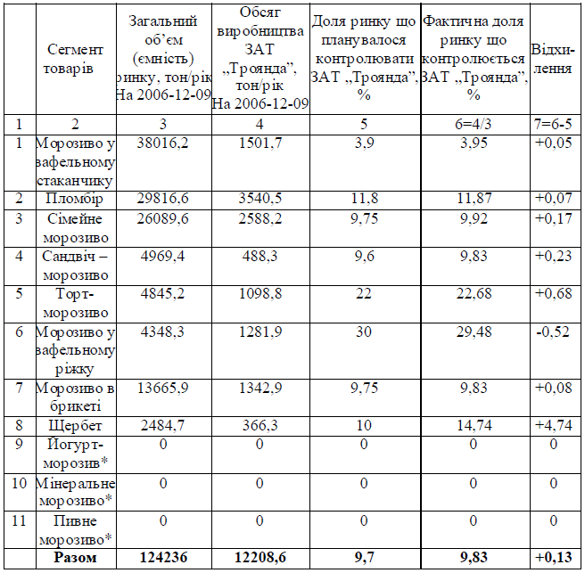
* даний різновид продукції ще не виготовляється як і ринком так і підприємством
Отже як показують розрахунки практично по всім сегментам товарів (крім морозива у вафельному ріжку) підприємство перевиконало планові показники. Що стосується морозива у вафельному ріжку, то тут дещо план не виконується, але плановий рік ще не завершився, і попит на морозиво у вафельному ріжку підвищується під Новий рік, а отже ЗАТ «Троянда» розраховує що і по цьому різновиду продукції план буде виконано.
Загальний же план за цим пунктом виконано на 101,3% ((9,83 / 9,7 × 100% = 101,3%). А це цілком задовольняє керівництво підприємства.
3. Контроль прибутковості містить:
3.1. Коефіцієнт чистого прибутку (Кчп) характеризує ступінь рентабельності виробництва і показує величину чистого до ходу, отриманого підприємством на 1 грош. од. реалізованої продукції, і розраховується за формулою:
Кчп = Пч / Р, (10.2)
де Пч – чистий прибуток;
Р – обсяг продажу (реалізованої продукції).
Так в на 2006-12-09 підприємство отримало 28279282,86 грн. прибутку, а реалізувало продукції на суму 109452737 грн., а отже коефіцієнт чистого прибутку становить 0,258 ((28279282,86 / 109452737 = 0,258). Планом передбачався цей показник на рівні 0,25. Таким чином і за цим пунктом план діяльності підприємства виконано.
Загальні планові і фактичні величини зазначених вище показників приведені в табл. 7.5.
Таблиця 7.5. Планові і фактичні показники реалізації стратегічного плану
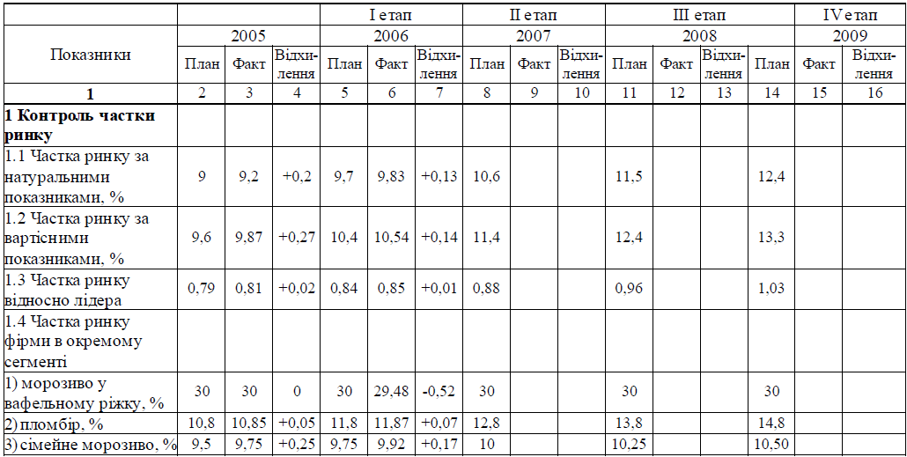
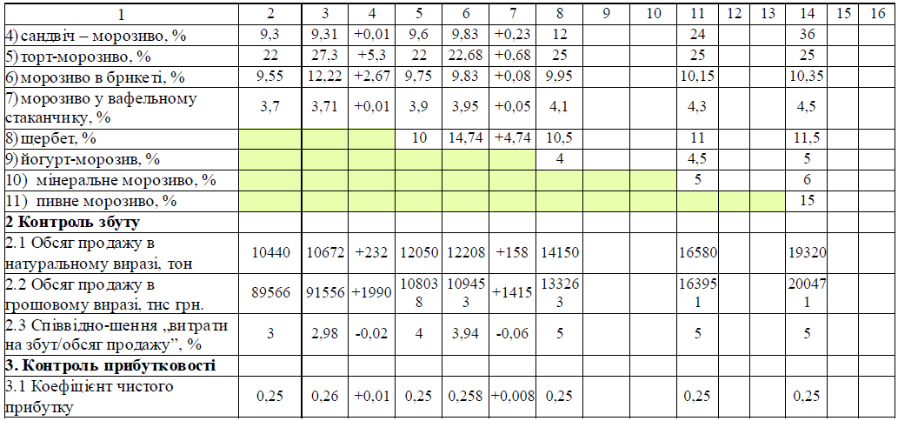
* – Затемненням зазначені роки в яких та чи інша продукція ще не виготовляється підприємством

Завдання 7.4. Виконайте аналіз маркетингового аудиту у будь-якій маркетинговій галузі підприємства (ціноутворення, маркетингові дослідження, розроблення продуктів, реклама тощо). Визначте відповідальні підрозділи за виконання кожного з напрямків маркетингового аудиту. Підприємство виберіть самостійно, вибір погодьте з викладачем.

Кейс и з дисципліни «Маркетинговий менеджмент»
Кейс 1. Статистика стверджує, що обсяги споживання лакофарбових матеріалів (ЛФМ) в Україні повільно, але неухильно зростають (табл. 1.1).
На підприємствах освоюють нові технології, модернізують обладнання та проводять сертифікацію виробництва відповідно до міжнародних стандартів. Щорічно обсяги українського ринку лаків і фарб збільшуються в середньому на 10-15 %.
Таблиця 1.1. Обсяги українського ринку лакофарбової продукції
Рік | Загальний обсяг продажу, тис. т. | Обсяг продажу вітчизняної продукції, тис. т. | Обсяг продажу імпортної продукції, тис. т.
2003 | 185-195 | 155 | 35-40
2004 | 210-220 | 175-180 | 35-40
2005 | 230-240 | 190-195 | 40-45
2006 | 265-275 | 220-225 | 45-50

Найбільший попит на ринку на будівельні фарби, що становлять (у тоннажі), за різними оцінками, від 60 до 70% загального обсягу реалізації лакофарбової продукції. На продукцію для машинобудівної галузі припадає менше 30% ринку.
Ремонтні автоемалі, на думку низки експертів, утворюють окремий сегмент ринку, що розвивається за своїми законами. Щорічні обсяги їх реалізації становлять близько 20 тис. т. Останніми роками з основними постачальниками ремонтних автоемалей – Росією й Білоруссю – почали активно конкурувати «Лакма» і західні виробники – Tikkurilla, Akzo Nobel.
Специфічною рисою вітчизняного ринку будівельних фарб є пристрасть споживачів до фарб на органічній основі (70-75% загальних обсягів реалізації будівельних фарб), тоді як у розвиненіших країнах уже давно перевагу віддають вододисперсійним (70-80% ринку) завдяки їх екологічності (табл. 1.2, табл. 1.3). Через це в сегменті лакофарбової продукції на органічній основі лише 15% припадає на імпорт.
Вододисперсійні фарби в загальному обсязі споживання становлять лише 20-30%, причому 80-85% з них ще три-чотири роки тому мали зарубіжне по ходження. Однак за останні роки їх випуск освоїли «Лакма», «Йобі-Україна», «Снєжка-Україна», «Колор» (Чернівці), «Тімекс», «Фарби світу» (Харків), «Поліфарб» (Дніпропетровськ) та інші і тепер вони відвоювали більше половини вітчизняного ринку.
Таблиця 1.2. Структура ринку лакофарбових матеріалів в Україні, %
Продукція | 2004 р. | 2005 р.
ЛФМ на основі органічних розчинників | 72,74 | 70,5
Водорозчинні ЛФМ | 27,26 | 29,5

Таблиця 1.3. Виробництво вододисперсійних фарб в Україні, тис. т.
Підприємство | 2004 р. | 2005 р.
ТОВ «Снєжка-Україна» | 19 | 23,2
ТОВ СП «Мефферт Ганза Фарбен» | 5,9 | 8,5
ТОВ «Фарби Колорит» | 2,5 | 3,5
ТОВ «Поліфарб» | 2,3 | 3,3
ТОВ «Полірем Баухемі» | 1,7 | 2,8
Інші | 8,62 | 8,1
Всього | 40,03 | 49,4

Всі оператори ринку одностайні: наразі наш споживач віддає перевагу дешевим фарбам не дуже високої якості (переважно вітчизняного виробництва). До цієї категорії варто зарахувати олійні, алкідні й вододисперсійні фарби. Водночас спостерігається неухильне зростання частки середнього цінового (і якісного) сегменту. Частка топ-сегменту залишається стабільною вже кілька років (табл. 1.4).
Таблиця 1.4. Структура продажу ЛФМ в Україні (за ціновими сегментами), %
Ціновий сегмент | 2004 р. | 2005 р. | 2006 р.
Дешевий (до 10 грн. за 1 кг) | 80-85 | 75-80 | 75-70
Середній (10-20 грн. за 1 кг) | 12-15 | 20-25 | 20-25
Топ-сегмент (більше 20 грн. за 1 кг) | 3-4 | 5-7 | 8-10

Вітчизняні виробники. Виробництвом лакофарбових матеріалів в Україні займається досить багато підприємств – одні джерела називають 50-60, інші – 70-90, однак лише 15-20 з них виробляють понад 1000 т. на рік. Найуспішніші – Дніпропетровський лакофарбовий завод, Київська «Лакма», «Сумихімпром», які разом випускають майже половину всіх лаків і фарб в Україні, а також Коростенський завод «Янтар», Київська компанія «Хімрезерв», що працює на ринку вже 10 років, «ЗІП», «Спектр» тощо.
Останніми роками з’явилися молоді підприємства (Дніпропетровські «Лідер» і «Емаль», Харківська «Тімекс» тощо), які за обсягами виробництва і товарним асортиментом успішно тіснять старожилів. Крім них, починаючи з 2000 року, в Україні з’явилося і кілька компаній з іноземними інвестиціями, що вже серйозно конкурують iз «старожилами» – «БНС-Фарба», «Бордо», «Йобі-Україна», «Мефферт Ганза Фарбен», «Снєжка-Україна» (табл. 1.5). Формально до новачків «останньої хвилі» варто також долучити й велику кількість малих підприємств, які, щоправда, не піддаються обліку. Загалом вітчизняні виробники протягом кількох останніх років міцно утримують 65-70% ринку.
Таблиця 1.5. Виробництво лаків і фарб на основі органічних розчинників і водорозчинних, тис. т.
Підприємство | 2004 р. | 2005 р.
«ЗІП» | 29,6 | 32,5
«Дніпропетровський лакофарбовий завод» | 26,3 | 24,6
ТОВ «Снєжка-Україна» | 19 | 23,2
Компанія «Емпілс» | 1 | 11,2
ТОВ «Поліфарб» | 6,4 | 8,5
ТОВ СП «Мефферт Ганза Фарбен» | 5,9 | 8,5
«Лакма» | 8 | 7
«Софрахім» | 6,2 | 7
«Хімрезерв» | 6,9 | 6
ТОВ «Фарби Колорит» | 2,5 | 3,5
ТОВ «Полірем Баухемі» | 1,7 | 2,8
Інші підприємства | 54,45 | 52,6
Всього | 167,95 | 187,4

Водночас надто слабко розвинене в Україні виробництво порошкових фарб, що використовують у машинобудуванні: Донецька компанія «Норд» – єдиний вітчизняний виробник цієї продукції. Тому потребу вітчизняного ринку в порошкових фарбах задовольняють за рахунок імпорту з Португалії та Франції.
Імпорт та експорт. Найбільша частина імпортної продукції має російське та білоруське походження: «Ярославські фарби», що випускають два заводи з Ярославля – «Лакокраска і «Ярославський завод «Перемога робітників», «Лакокраска» з м. Ліда (Білорусь). Також останнього року на український ринок активно «проривається» за рахунок низьких цін і агресивної рекламної кампанії продукція ЗАТ «Емпілс» (Ростов-на-Дону). Оператори вітчизняного ринку припускають, що причиною низьких цін на ростовські фарби є контрабандне надходження в Україну значної її частки.
Німеччина на другому місці за обсягом постачання фарб на український ринок – Caparol, Feidal, концерн Meffert AG (торгові марки Dufa, Flamingo, ProfiTec), Mipa, Tex-Color. Третє місце належить польським виробникам лакофарбової продукції (торгова марка Sniezka тощо). За обсягами продажу не відстають від поляків і виробники зі скандинавських країн. Передусім це добре розрекламована фінська Tikkurilla, яка представлена в Україні кількома дилерами (лише в столиці – «Деко», «Сова», «Фарби» та ін.), Sadolin і Pinotex (концерн Akzo Nobel, Швеція), Beckers (Швеція). Доволі успішно реалізуються в Україні й фарби їх сусідів з концерну Vivacolor (Латвія-Естонія).
У менших обсягах наявна продукція інших виробників – Jobi (Нідерланди), CAP, Oikos (Італія), Jafep (Іспанія), а також Eskaro (Естонія), Rigas Gruntas Krasas (Латвія), Marschall (турецьке підприємство концерну Akzo Nobel), «Тікколор» (російське виробництво концерну Tikkurilla).
Обсяги експорту вітчизняних лаків і фарб (у ваговому вимірі) зростають, але передусім – за рахунок дешевої продукції. На неї 2005 році припадало понад 50% експорту. Приблизно третину експорту становлять лакофарбові матеріали на органічній основі. Основним покупцем українських лаків і фарб є Росія, однак після запровадження російським урядом ПДВ на імпортну лакофарбову продукцію на органічній основі обсяги експорту скоротилися більше ніж удвічі.
Ціни, збут і просування товару. Наразі існують два підходи до визначення такого показника, як ціна. Більшість вітчизняних операторів ринку використовують показник «ціна одного кілограма (літра)». Провідні ж імпортери воліють працювати з показником «ціна рішення», вкладаючи в це поняття і вартість, і підготовчі матеріали, і роботи з нанесення, і довговічність отриманого лакофарбового покриття, і витрати фарби на квадратний метр поверхні.
Однак цей підхід переважній більшості наших співвітчизників поки ще далекий. Інший нюанс, властивий вітчизняному ринку, – відсутність у деяких виробників грамотної збутової політики: дисконтної, дистрибуторської, дилерської тощо.
Основна проблема вітчизняних виробників полягає в тому, що майже всі підприємства «топчуться» в одному асортиментно-ціновому сегменті, знижуючи ціни, наскільки можливо і працюючи часом на межі рентабельності, не кажучи вже про падіння рівня якості. Як наслідок, жодне підприємство не здатне нині переозброїти виробництво.
Зараз ціни на лакофарбову продукцію (вітчизняні пентафталеві та олійні фарби) зупинилися на рівні 3-4 грн./кг, а верхня межа становить – 6-7 грн./кг.
Середній сегмент – від 7-9 грн./кг до 20-25 грн./кг – представлений продукцією як українських, так і закордонних виробників: «Лакма» та низка спільних підприємств, російські «Ярославські фарби» та «Емпілс», «Лакокраска» (Білорусь), Feidal, CAP, Mipa, Meffert AG, Sniezka, Eskaro, Marschall, «Тікколор» (російське виробництво концерну Tikkurilla).
У верхньому сегменті (30-40 грн./кг) – лише західноєвропейські виробники: Akzo Nobel, Tikkurilla, Beckers, Meffert AG, Vivacolor, Caparol, Oikos.
Завдання. Проаналізуйте ринок лакофарбової продукції в Україні і запропонуйте маркетингові заходи щодо ефективного використання можливостей і вимог ринку, що забезпечать упровадження принципів маркетингового менеджменту як управління попитом.

Кейс 2. ВАТ «Сумський завод «Насосенергомаш» – найбільше в машинобудівному комплексі України й СНД підприємство, що спеціалізується на виробництві насосного устаткування для теплової й атомної енергетики. Дане підприємство є провідним центром атомного та енергетичного машинобудування. Продукцією Сумського заводу «Насосенергомаш» оснащені майже всі об’єкти атомної та теплової енергетики країн, які входили раніше до КЕВ (країни економічної взаємодопомоги). Крім того, споживачі продукції досить широко представлені й в інших галузях.
Сьогодні підприємство має у своєму складі 21 асортиментну групу продукції, у т.ч.:
1) відцентрові насоси:
– для атомної й теплової енергетики;
– іригації, зрошення й меліорації;
– водопостачання й комунального господарства;
– хімічної промисловості;
– транспортування нафти й нафтопродуктів, видобутку нафти;
– для гірської, вугільної й металургійної промисловостей;
2) вільновихрові насоси:
– для сільського господарства;
– целюлозно-паперової промисловості;
– харчової промисловості;
– комунального господарства;
– легкої промисловості.
Вакуумні насоси для різних галузей промисловості й сільського господарства.
На початку 90-х років ХХ ст. на заводі вироблялися також побутові насоси.
За радянських часів велика увага на заводі приділялося експорту продукції. Насоси з маркою «НЭМ» поставлялися в 36 країн світу – Аргентину, Австралію Алжир, Бенін, Болiвiю, Грецію, Єгипет, Ірак, Іран, Китай, Кубу, Лiвiю, Нiгерiю, Марокко, Турцiю, Фiнляндiю та інші країни світу. На сьогодні продукція підприємства реалізується в 2 географічно сконцентрованих регіонах: країни СНД та Азії (Китай, Індія, Пакистан, Іран, Ірак).
Однак у сучасних умовах підприємство опинилося в скрутній ситуації:
1. Після розпаду СРСР підприємство, як і більшість промислових підприємств, опинилося в складних умовах. За радянських років підприємство стабільно отримувало по 10 тис. замовлень в рік на виробництво насосів. На цей час не більше 3-4.
2. Відбулася і зміна структури випуску продукції. За останні чотири роки ВАТ не випустило жодного шестерного насоса, жодного насоса для хімічної промисловості, та насосів для кислотної промивки котлів. Це є також суттєвим негативним моментом. Причиною цього, є висока їх вартість (для порівняння аналогічна продукція конкурентів коштує в 2 рази дешевше, а то і більше).
3. Ціни на продукцію підприємства є досить завищеними відносно конкурентів, особливо російських, які сміло копіюють продукцію, і продають її за досить низькими цінами, при цьому їхня якість вимагає кращого. Ціни на російські насоси в 2-1,5 нижче ніж на насоси аналізованого підприємства.
4. Підприємство втратило експортні ринки збуту. Зараз продукція поставляється тільки в країни СНД, Китаю, Індії, Пакистану, Ірану.
5. У структурі збуту за ціновими сегментами найбільшу частку складає преміум-сегмент (насоси, вартістю більше 500 тис. грн.). Так в структурі збуту, в натуральному вираженні він становить лише 1,43%, тоді як у загальному виторгу більше 41%. До преміум-сегменту ввійшли нафтові та атомні насоси.
6. У структурі збуту дешевий ціновий сегмент (до 50 тис. грн.) становить 79,61% від загального обсягу продажів у натуральному вираженні, однак у грошовому всього 23,71%. Середній ціновий сегмент (50-100 тис. грн.) становить приблизно 13,2% у натуральному вираженні, і 18,07% у вартісному. Що стосується дорогого цінового сегменту (100-500 тис. грн.), то в структурі збуту в натуральному вираженні він становить усього 5,72%, а його частка в загальному виторгу близько 16,55%.
7. ВАТ «Насосенергомаш» сильно залежить від виробництва спеціальних насосів (нафтові, атомні, ППД), а також запасних частин. В обсязі прибутку найбільшу частку складають атомні насоси (приблизно 39%). Потім найбільша група це нафтові насоси, частка яких у обсязі прибутку складає 21,4%. Провідне місце займають і запасні частини до насосів. Так у 2004 році вони принесли підприємству 12,1% прибутку.
Загальний обсяг прибутку, що припадає на атомні та нафтові насоси, а також запасні частини до насосів складає близько 72,5%. Отже ВАТ «Насосенергомаш» досить сильно залежить від перелічених вище товарних ліній, а тому повинно вести жорстку боротьбу саме за ці товарні лінії. Однак в обсязі випуску їх частка становить 57,5% у вартісній формі, і лише 5,2% у натуральній формі. Це означає що підприємству вигідно зробити кілька нафтових чи атомних насосів, ніж кілька сотень інших насосів, а це дуже негативно, оскільки вивільняється велика кількість працівників, яка задіяна при виробництві інших насосів. Таким чином, якщо підприємство втратить замовлення на виготовлення нафтових та атомних насосів, а також запчастин, то воно втратить 72,5 % прибутку, 57,5% виручки, та лише 5,2% випуску насосів у натуральному виразі.
8. Підприємству не вистачає коштів на розроблення нової продукції.
9. За останні 10-15 років продукція майже не модифікувалася, а тому існуюча продукція морально і фізично застаріла. Цьому підтвердження – більш високе енергоспоживання всієї продукції, порівняно з конкурентами.
У галузі управління маркетингом для даного підприємства характерні:
1) функціональна структура управління маркетингом;
2) наявність великої бази даних про споживачів продукції, за останні 40 років;
3) великий досвід роботи на освоєних ринках.
Завдання. 1. Підприємство в зв’язку з існуючим станом (високими цінами, значним енергоспоживанням, обмеженістю фінансових ресурсів) планує провести модифікацію продукції (в першу чергу за рахунок зниження собівартості, без суттєвої втрати технічних показників, і зниження потужності електродвигуна). А тому перед підприємством постає дилема, якому способу виявлення нових ринків надати перевагу:
– глибоке впровадження на ринок;
– розширення меж ринку;
– розроблення принципово нового товару;
– диверсифікація.
Запропонуйте найбільш прийнятний спосіб і поясність свій вибір, а також обґрунтуйте неможливість використання інших варіантів.
2. Оскільки діюча функціональна організаційна структура управління службою маркетингу була побудована за радянських часів, вище керівництво з метою підвищення ефективності управління маркетингом, вирішило змінити організаційну структуру. Запропонуйте вищому керівництву нову організаційну структуру управління маркетингом, відповідь обґрунтуйте.
3. Запропонуйте власну систему вирішення найважливіших проблем і нову стратегію розвитку підприємства.

Кейс 3. Фірма, розташована в м. Чернігові, виготовляє молокопродукти (сири, масло, сметана, кефір) протягом 21 року. У зв’язку зі зростанням рівня конкуренції компанія вирішила розширити свої ринкові можливості таким чином:
1) збільшення обсягу випуску існуючих товарів, не змінюючи при цьому «умов» продажу;
2) пошук нових ринків збуту існуючих товарів (зокрема за географічним принципом – ринків України та сусідніх країн);
3) випуск нового товару, який не пов’язаний з виробництвом молокопродуктів (виробництво кулькових ручок);
4) виявлення всіх товарів, що продаються на ринку, який приваблює дану фірму, і оцінка обсягу продажу кожного з них. Оцінка поточного та перспективного попиту на відповідні товари;
5) здійснення характеристики покупців та їх мотивації під час покупки товарів, що пропонується (наприклад, проведення опитування);
6) виділення напрямів діяльності у певному сегменті ринку. Вибір такого напряму діяльності, як обслуговування лише одного сегмента ринку;
7) розроблення комплексу маркетингу (визначення ціни, системи розповсюдження та стимулювання), а також комплексу допоміжних систем маркетингу;
8) заходи щодо перевтілення в життя маркетингових заходів (планування – прогнозування поточної та майбутньої маркетингових ситуацій, розроблення планів щодо виробництва окремих товарів; реалізація маркетингових програм; організація системи маркетингового контролю).
Завдання. Проаналізуйте план розширення маркетингових можливостей підприємства та зазначте на недоліки програми, якщо такі є.

Кейс 4. У 2000 році керівництвом ТОВ «Аптека гормональних препаратів» («АГП») було ухвалено рішення про відкриття Інтернет-аптеки з метою рекламної підтримки мережі існуючих аптек. Із часу створення минуло шість років, і вже є певні досягнення: поступово збільшується кількість відвідувань сайту і обсяг замовлень. Але всі показники залишаються порівняно низькими.
Маркетингові дослідження українських користувачів Інтернет показують, що основними причинами відмов українського населення від покупок у мережі Інтернет є:
– недовіра до Інтернет-магазинів;
– високі ціни, особливо, якщо потрібно доплачувати за доставку;
– побоювання щодо складності оформлення покупки;
– проблеми безпеки, пов’язані з необхідністю надати номер кредитної картки.
Гальмує розвиток електронної комерції в Україні і недостатній розвиток економіки, і відсутність відповідного законодавства про кредитні картки та електронні розрахунки, але все-таки, головною причиною її гальмування є низький рівень доходів і слабка інформованість людей про переваги покупок через Інтернет. Люди не розуміють навіщо це потрібно і не готові за це платити. Звичайно, покращити добробут населення України до такого рівня, коли всі зможуть користуватися Інтернет, завдання не окремої фірми, хоча річні темпи приросту (40%) вселяють оптимізм. Але навіть серед нечисленних поки що українських користувачів Інтернет, лише 8% роблять покупки в Інтернет-магазинах. Цілком очевидно, що треба підвищувати рівень інформованості інших користувачів, збільшити ефективність реклами Інтернет-аптеки. Як це краще робити? І чи потрібно пов’язувати просування Інтернет-аптеки з просуванням мережі реальних аптек під назвою «Аптека гормональних препаратів» ТОВ «АГП» – українська фармацевтична компанія, створена в 1995 р.
Більшу частину асортименту компанії на той час складали препарати для хворих на цукровий діабет та на інші захворювання органів ендокринної системи. Поступово асортимент розширювався за рахунок препаратів загальної фармакологічної групи. Тепер саме широта асортиментної лінії істотно виділяє це підприємство серед аналогів на українському ринку.
«АГП» пропонує близько 5 тис. найменувань лікарських засобів: від звичайного аспірину до лікарської косметики відомих фірм (всього в Україні зареєстровано близько 7 тис. медикаментів), а також послугу замовлення відсутніх препаратів.
На сьогодні фірма має 4 аптеки та 2 аптечні пункти у Києві. Втім, така відносно невелика кількість аптек не заважає компанії утримувати близько 10% київського ринку роздрібної торгівлі фармацевтичними препаратами. Багато в чому це можна пояснити впровадженням карток постійного клієнта та накопичувальної системи знижок, що дає можливість постійним клієнтам аптеки заощаджувати до 15% від вартості ліків, а також безумовно високою якістю обслуговування. Разом з тим велика кількість покупців призводить до зростання навантаження на кожну аптеку та появи черг, боротися з якими можна або через відкриття нових аптек, або за допомогою тієї самої Інтернет-аптеки.
На сьогодні діяльність Інтернет-аптеки можна коротко описати так:
1) за останні місяці зросла кількість відвідувань сайту – в середньому 250 відвідувань на день;
2) середня місячна виручка Інтернет-аптеки протягом 2004 р. становила 26500 грн.;
3) найбільша кількість замовлень надходить з 1000 до 1300, тобто в робочий час;
4) близько 80% замовлень надходить з корпоративних поштових скриньок, решта – з особистих;
5) середня сума одного замовлення за перше півріччя 2004 р. становила 152,6 грн.
ТОВ «АГП» відкрило першу Інтернет-аптеку в Україні, але не пройшло і року, як у неї з’явилися конкуренти: Інтернет-аптеки відкрили компанії ЗАО «Аптека «Біокон» та «СЕБ-Фармація & Береш-Віта». Із часом «СЕБ-Фармація» припинила роботу своєї Інтернет-аптеки, але з’явилися два нові конкуренти: «Інтелекс» та «Авесана». Якщо аналізувати слабкі сторони Інтернет-аптеки «АГП» порівняно з цими конкурентами, можна відзначити досить високу вартість доставки.
Безкоштовну доставку роблять тільки для тих, хто зробить замовлення на суму понад 200 грн., для решти вартість доставки по Києву становить 16 грн., по Україні – 50 грн., а рік тому аптека взагалі відмовилася від виконання замовлень, які не перевищують 100 грн., оскільки це було нерентабельним. «Біокон» та «Інтелекс» приймають замовлення на будь-яку суму. До того ж компанія «Інтелекс» пропонує безкоштовну доставку всім, у кого вартість замовлення буде перевищувати 50 грн., а доставка замовлень на суму менше 50 грн. коштує 10 грн. Однак конкуренти ще не здійснюють доставку за межі Києва.
Конкурентні переваги Інтернет-аптеки «АГП» є накопичувальна система знижок, наявність карток постійних клієнтів, а також наявність слова «аптека» в назві та адресі сайту (www.e-apteka.com.ua), тобто адресу сайту дуже легко запам’ятати. Лише один із конкурентів – компанія «Інтелекс» – теж має слово «аптека» в адресі сайту.
Завдяки налагодженню прямих зв’язків з виробниками лікарських засобів, ціни на більшість медикаментів «АГП» нижчі, ніж в інших аптеках.
Завдання. 1. Запропонуйте і обґрунтуйте можливі шляхи підвищення довіри українських споживачів до здійснення покупок через мережу Інтернет, впроваджуючи елементи концептуальної бази.
2. Сформулюйте цілі, місію компанії та запропонуйте конкретні заходи щодо вирішення нею поданих вище проблем.
3. Запропонуйте стратегію для досягнення стійкої конкурентної переваги ТОВ «Аптека гормональних препаратів» на ринку.

Кейс 5. ТОВ «Альянс-Агро» – багатопрофільне підприємство, яке займається переробкою сільськогосподарської сировини і виробництвом продуктів харчування широкого асортименту: борошно вищого ґатунку, комбікорм, хлібобулочні вироби.
У зв'язку з тим, що попит на ці продукти завжди високий, керівництво підприємства розраховує на зацікавленість усіх груп споживачів.
Найбільш сильними конкурентами в теперішній час є державні підприємства з випічки хлібобулочних виробів. Однак асортимент виробів цих підприємств не достатньою мірою задовольняє смакові потреби покупців.
Основною конкурентною перевагою підприємства «Альянс-Агро» є гнучкість технологічного процесу від постачання сировини до виходу готового продукту, завдяки чому забезпечується швидке реагування на запити споживачів, що змінюються.
З метою підвищення професійного рівня та оперативності рішень, які застосовуються в галузі маркетингу, на підприємстві створена і функціонує малорівнева організаційна структура управління з вільними горизонтальними комунікаційними зв'язками між різноманітними функціональними зонами (рис. 5.1).
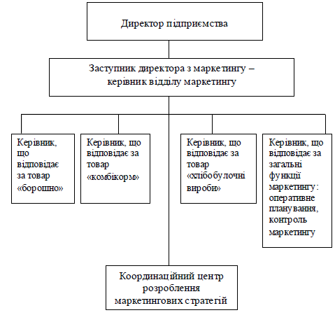
До координаційного центру належать найбільш кваліфіковані фахівці з усіх головних і допоміжних підрозділів підприємства. Їх головним завданням є розроблення варіантів маркетингової стратегії та вибір найбільш ефективного варіанта з урахуванням ситуації на ринку і на підприємстві.
Відповідальні за товар вирішують оперативні питання, які пов'язані з реалізацією маркетингової стратегії щодо відповідного товару і несуть відповідальність за його збут.
Керуючий із загальних функцій маркетингу розробляє плани маркетингу з метою координації роботи керуючих з товарів і здійснює оперативний контроль за виконанням планів і реалізацією стратегії маркетингу.
Завдання. 1. Визначте принципи, на яких будується організаційна структура управління маркетингом даного підприємства.
2. Сформулюйте цілі і вимоги ефективного функціонування маркетингових служб ТОВ «Альянс-Агро».
3. Запропонуйте і обґрунтуйте напрямки вдосконалення організаційної структури маркетингової служби підприємства.
4. Запропонуйте і обґрунтуйте заходи щодо підвищення оперативності, які приймаються, в області маркетингової діяльності даного підприємства.

Кейс 6. ТОВ «Компанія «Юнівест Маркетинг» заснована 28 червня 1994 року. Діяльність підприємства регулюється Законом України «Про підприємство», статутом, а також іншими нормативними документами і законодавчими актами. Підприємство є самостійним господарським об'єктом з правами й обов'язками юридичної особи. Підприємство має право займатися господарською діяльністю, виходячи з цілей і завдань, укладати угоди, нести відповідальність щодо власних обов'язків.
Підприємство діє на принципах повного господарського розрахунку, самофінансування і самооплати, забезпечує соціальний розвиток і стимулювання працівників за рахунок накопичених засобів, несе повну відповідальність за результати власної господарської діяльності і виконання покладених на себе зобов'язань перед постачальниками і споживачами, бюджетом, банками, а також перед трудовим колективом відповідно до чинного законодавства.
Підприємство створене і діє у вигляді товариства з обмеженою відповідальністю. Засновниками компанії є компанія «Юнівест Трайдинг» (Німеччина) і ТОВ «Інформ» (Україна).
Основним видом діяльності ТОВ «Компанія «Юнівест Маркетинг» є виготовлення поліграфічної продукції і надання поліграфічних послуг.
Основну діяльність «Юнівест Маркетинг» проводить на ринку поліграфічних послуг з додрукарської підготовки, друку і післядрукарської доробки поліграфічної продукції. Переважна більшість клієнтів компанії в даний момент належить до таких сегментів:
– рекламної поліграфії;
– книжково-журнальної поліграфії;
– паперово-білої продукції.
Конкуренція на ринку поліграфічних послуг досить висока, але трохи однобока. Вона обумовлена, як і скрізь на українському ринку, не великою кількістю пропозицій, а убогістю бюджету клієнта. Іншими словами, має місце криза псевдо надвиробництва в умовах нестачі мінімально необхідної купівельної спроможності клієнта. Ця особливість ситуації на ринку і породжує фірми-одноденки, що, спекулюючи на бажанні клієнта заощадити якнайбільше, друкують з дуже низькою якістю і примітивною післядрукарською доробкою, «розбещуючи» тим самим і клієнта, і кінцевого споживача.
У компанії «Юнівест Маркетинг» відсутня єдина служба маркетингу, а витрати на рекламу і стимулювання збуту мають разовий і безсистемний характер.
Як і в більшості молодих компаній, усією маркетинговою діяльністю на початкових етапах керував генеральний директор, що зосередив у своїх руках практично всі маркетингові функції. Така маркетингова політика компанії була доцільна у зв'язку з високою професійною підготовкою генерального директора, а також з погляду економії ресурсів і підтримки єдиного і динамічного стилю розвитку компанії. Однак у міру зростання компанії генеральним директором усе більше уваги приділялося питанням загального управління компанією і все менше уваги питанням фінансового менеджменту, постачання, логістики, маркетингової діяльності.
У 2000 році компанія була реструктуризована й одержала дивізіональну структуру. Дивізіони компанії одержали назви «департаментів». На чолі департаментів були призначені директори, що разом складають раду директорів під керівництвом генерального директора.
У даний момент компанія має такі департаменти:
1) департамент продажу;
2) департамент постачання і логістики;
3) департамент кадрів;
4) департамент виробництва;
5) фінансовий департамент.
На жаль, жодне з існуючих підрозділів не займається безпосередньо питаннями маркетингової діяльності компанії в цілому. Окремі маркетингові функції виконуються менеджером з маркетингу департаменту продажу. Однак загальне керівництво маркетинговою діяльністю на підприємстві відсутнє.
Завдання. 1. Назвіть недоліки організації маркетингової діяльності на підприємстві.
2. Визначте спосіб організації структури маркетингу компанії «Юнівест Маркетинг».
3. Сформулюйте основні принципи, які, на Вашу думку, потрібно закласти при організації служби маркетингу компанії «Юнівест Маркетинг».
4. Побудуйте схему організації служби маркетингу компанії «Юнівест Маркетинг» і обґрунтуйте прийняті Вами рішення щодо організації служби маркетингу.

Кейс 7. ТОВ «Українська патока» є стабільним партнером на ринку постачання кондитерських фабрик крохмальною патокою. Крім того, серед споживачів – підприємства харчової промисловості, тваринницькі та птахівницькі агрофірми. Маркетингова програма даного підприємства орієнтована на закупівлю кукурудзи-зерна та оптові поставки продуктів переробки кукурудзи в Західному регіоні України.
На сьогодні налагоджені стійкі економічні зв’язки із забезпечення сировиною. Умови поставок сировини, обсяги партій, ціна та умови поставки обговорюються окремо. Практикується співробітництво з кількома покупцями на постійній основі.
Послуги, що надаються споживачам:
1) відвантаження товару на автотранспорт покупців;
2) відвантаження товару залізничними вагонами та цистернами;
3) повний комплект сертифікатів;
4) вичерпна інформація про сировину та продукцію, консультації технологів;
5) індивідуальний підхід до кожного по купця;
6) знижки постійним клієнтам, розстрочка платежів за відвантажену продукцію, гнучке ціноутворення.
Завдання.1. Опишіть можливі проблеми, сильні і слабкі сторони роботи підприємства.
2. Проаналізуйте можливий ринок збуту товару.
3. Запропонуйте стратегію формування попиту.

Кейс 8.
Історія компанії. Створене в липні 1996 p. акціонерним товариством «Банком зв'язок» дочірнє підприємство «БКС-Соки» розпочало свою діяльність з підготовлення та розроблення технічної документації на виробництво соків і нектарів в упаковці «Тетра Брік Асептик» обсягом 1 л, сертифікації виробництва і укладання контрактів на постачання сировини. 19 лютого 1997 р. до Держпатенту України було подано документи на реєстрацію торгової марки « СМАК» на соки та нектари, які виробляє компанія, та лише через два роки було отримане відповідне свідоцтво.
На сьогодні компанія «БКС-Соки» є лише виробником соків і нектарів. Вона не володіє фабрикою, виробничою лінією або іншими основними засобами, що використовуються для виробництва, а лише сплачує кошти за користування виробничими потужностями.
Перші пакети соку з торговою маркою «СМАК» були вироблені наприкінці травня 1997 року. Влітку для ДП «БКС -Соки» на основній виробничій базі – Ніжинському міськмолокозаводі – вироблялися 3 найменування соків («Апельсиновий», «Ананасовий», «Яблучний») і нектар «Мультивітамін» розфасовкою 1 л на лінії розливу соків «ТБА-3» («Tetra Pak») потужністю 3600 л за годину. До кінця року асортимент соків і нектарів з торговою маркою «СМАК» поповнився соками «Грейпфрутовий», «Апельсин-абрикосовий», «Томатний» і нектаром «Ананас-грейпфрут». У 1998 p. асортимент був розширений до 9 найменувань соків і 4 найменувань нектарів, а обсяг виробництва за рік становив 15595 тис. л. (протягом 1997 року було вироблено 2720 тис. л).
Стрімке збільшення обсягів продажу було надзвичайно обнадійливим і давало сподівання компанії на чудові перспективи зростання.
Використовувані потужності були недостатніми порівняно з прогнозованими можливостями збуту, тому завдяки установці нової автоматичної лінії потужністю 6000 л за годину компанія стала спроможною постачати на ринок до 4 млн. л. сокової продукції на місяць.
Аналіз ринку. До 1990 p. виробництво соків в Україні було зорієнтоване на місцеву сировину і досягало 375 млн. л. на рік. У наслідок економічних реформ і значних іноземних і вітчизняних інвестицій виробничі потужності сокової галуз і зросли до 800 млн. л. на рік. Існуючі виробничі потужності становлять значний потенціал росту обсягу пропозиції і на сьогодні значно перевищують обсяги реального попиту.
За період 1995-2000 pp. місткість ринку соків зросла зі 110 до 170 млн. л. На сьогодні майже 90% ринку займають соки та нектари вітчизняного виробництва. На ринку соків України працюють 13 заводів з лініями Tetra Pak, що дозволяє випускати продукцію світових стандартів якості і упаковки. Середня рентабельність українських підприємств, що виробляють соки та нектари, становить 7-15%. Вітчизняний соковий сектор представлений 14 виробниками, 30 відомими торговими марками, з яких 13 – торгові марки іноземних виробників.
Основні виробники соків на ринку України: «СМАК», «Галичина», «Гутта-Україна», «Сепро», «Сандора», «Джаффа», «Інтерфрут», «Майбел», «Джусік», «Злагода», «Дар».
На ринку України понад 80% соків, нектарів, фруктових і овочевих напоїв представлені в упаковці «Tetra Pak» місткістю 1, 0,33 та 0,2 л, 15-19% – у скляних банках 1, 2, 3 л. і близько 1% – у скляних пляшках та іншій упаковці.
Конкуренти. Ринок сокової продукції України характеризується сьогодні досить високим рівнем конкуренції, який викликаний, в першу чергу, значними розбіжностями між реальною місткістю ринку та виробничими потужностями сокової галузі. Низька купівельна спроможність потенційних споживачів в недостатньо сформована культура споживання соків в Україні загострюють конкуренцію між вітчизняними виробниками цієї продукції.
Найбільші частки ринку та найміцніші конкурентні позиції належать таким торговим маркам, як «Sandora», «СМАК», «Galichina», «Jaffa», «Gutta». Проте конкурентні позиції цих марок значно відрізняються залежно від регіону.
Компанія «БКС-Соки» як основного конкурента за обсягом продажу розглядає сокову продукцію торгової марки «Sandora» (на відміну від сокової продукції під торговою маркою «СМАК», вони пропонують ринку ще й напої, які є значно дешевшими за соки та нектари та застосовують упаковку з відкривачкою «рікеп»), а на півдні країни і соки торгової марки «Jaffa». Досить швидкими темпами зміцнює свої конкурентні позиції, особливо на столичному ринку сокової продукції, торгова марка «ДАР».
Продукція іноземного виробництва не розглядається як конкурентна через значну цінову диференціацію (ціни на такі соки на 20-40% вищі за аналогічну вітчизняну продукцію).
Споживачі. Українські споживачі довгий час були, і більшою мірою залишаються, прихильниками фруктово-ягідних напоїв власного приготування, яких споживають щороку, за даними Держкомстату, понад 600 млн. л. Проте активізація здорового способу життя, формування культури споживання сокової продукції, дозволяє розраховувати на переорієнтацію уподобань споживачів щодо напоїв на користь соків.
Як свідчать результати маркетингових досліджень, основними споживачами соку є молоді люди віком 25-34 років, які проживають у містах. І хоча соки як продукт цінують однаковою мірою й чоловіки та жінки, проте за кількістю споживачів все-таки переважають жінки.
Щодо смакової прихильності споживачів, то найбільшу перевагу українські споживачі надають апельсиновому, томатному, яблучному, персиковому, ананасовому, мультивітамінному, абрикосовому соковим смакам.
Компанія «БКС-Соки» як свій цільовий сегмент розглядає споживачів віком 18-35 років, переважно несімейних або сім'ї, складом не більше 3 осіб, з середнім і вище середнього рівнем життя, купівельна поведінка яких ґрунтується на тому, що їх приваблюють соки насамперед як вітчизняний продукт і джерело вітамінів.
Товарна політика. Продукція компанії виробляється шляхом відновлення із згущених соків, а її якість визначається двома основними критеріями: якістю сокової сировини і якістю води, що використовується в процесі виробництва.
Джерелами закупівлі згущених і заморожених соків є провідні світові виробники – ізраїльська компанія «Gan Shmuel Foods Ltd», американська компанія «Cargill BB» і спільне українсько-австрійське підприємство «Поділля-ОБСТ». Середні ціни на імпортовану сировину складають $1,3 США, а на закуплену на території України – $0,8 США з розрахунку на 1 кг продукції.
У виробництві соків ТМ «СМАК» використовується очищена вода з артезіанської свердловини крейдового періоду глибиною 680 м, яка проходить постійний контроль на відсутність шкідливих домішок.
Компанія ретельно планує обсяги закупівлі сировини на основі замовлень регіональними дилерами асортименту сокової продукції на наступний місяць. Тож сокові концентрати закуповуються з розрахунку необхідності в них на 1-1,5 місяці.
На сьогодні асортимент ДП «БКС-Соки» представлений 9 типами соків і 4 типами нектарів. Такі соки, як «Яблуко», «Апельсин» та «Ананас» і нектари «Ананас-грейпфрут», «Мультивітамін», «Персиковий» розфасовують і в упаковку по 0,2 л. Надалі підприємство планує запропонувати споживачам низку традиційних для України плодово-ягідних напоїв на основі згущеного яблучного соку.
Найбільшу частку в загальному обсязі продажу займають томатний сік (19%), апельсиновий сік (13%), нектар «Мультивітамін» (11%) та по 10% належить сокам «Яблуко» та «Ананас».
Результатом діяльності ДП «БКС-Соки» за останні роки стало оволодіння 10,2% ринку соків України. Досягнутий рівень частки ринку свідчить про зростання популярності ТМ «СМАК». За результатами опитувань споживачів, проведених дослідницькими компаніями «Socis-GalIup Ukraine», «Media&Marketing Index Ukraine», «Gfk-USM», показник спонтанного знання ТМ «СМАК» серед населення України зріс з 16% до 32,9%, а показник відомості за фіксованим списком торгових марок зріс за той самий період з 54,1% до 71%. За своєю відомістю торгова марка «СМАК» вдвічі випереджує інші провідні торгові марки.
Цінова політика. Цінова політика компанії формується в першу чергу на основі повних витрат і передбачає встановлення єдиної оптової ціни у всіх регіонах.
Майже 50% у структурі ціни займають витрати на сировину. Надбавка складає від 8 до 14 відсотків, залежно від типу сировини. Не зважаючи на інколи значну різницю в ціні на місцеву сировину та сировину, що ввозиться, підприємство прагне утримувати майже єдиний рівень цін на весь асортимент соків і нектарів. Доставка товарів у всі регіони країни відбувається за рахунок постачальника. Крім того, компанією розроблена система знижок, яка ґрунтується на врахуванні обсягів закупівлі, терміну оплати тощо.
Прагнення ДП «БКС-Соки» утримувати рівень оптових цін на свою сокову продукцію трохи нижчим за аналогічну продукцію конкурентів обмежується тим, що власне компанія ніяким чином не впливає на встановлення ціни на свою продукцію в роздрібних торговельних підприємствах.
Політика розповсюдження. ДП «БКС-Соки» значну увагу приділяє формуванню власної політики розповсюдження. За короткий період часу було створено розгалужену систему розповсюдження, в складі якої 39 регіональних представників у всіх 25 областях країни та Криму. Регіональні дилери працюють на умовах консигнації. Рекламні матеріали розподіляються серед них залежно від коефіцієнта їх обсягу продажу та перспектив зростання загального обсягу продажу соків у даному регіоні.
Як правило, вся сокова продукція надходить у роздрібну мережу на умовах попередньої оплати або оплати за фактом поставки, 7-денна відстрочка оплати надається лише тим підприємствам, з якими налагоджені тісні партнерські стосунки. У м. Києві підприємство працює з ДП «Нова хвиля», яке постачає широкий асортимент продовольчих товарів майже у 1000 роздрібних торгових точок.
Комунікаційна політика. Вихід на вітчизняний ринок соків з новою товарною маркою вимагав від компанії значних коштів на її просування і в першу чергу на формування позитивного іміджу продукції, що виникла на ринку. На цей період витрати на маркетинг і рекламу складали більше половини загальних витрат підприємства.
Основною метою першої рекламної кампанії було позиціювання торгової марки «СМАК» як марки якісного та конкурентоспроможного продукту. Вибір засобів просування нової торгової марки соку на ринок ґрунтувався на необхідності якомога частішого споглядання потенційними споживачами нового соку та наявністю в останніх можливості його покуштувати. З огляду на це, рекламний бюджет було сформовано таким чином: 74% коштів було витрачено на рекламу, 25% – на заходи із стимулювання збуту і лише 1% – на маркетингові дослідження.
Найбільшу частку рекламних коштів компанія спрямувала на спонсорство (більшою мірою телевізійних програм) і демонстрацію відео-ролика на телебаченні. Під час даної рекламної кампанії значна увага приділялась участі у виставках з метою презентації нових товарів і розширення дилерської мережі підприємства. Після проведення даної рекламної кампанії соки під торговою маркою «СМАК» займали позиції лідера з упізнання продукту. Основним завданням спонсорства телевізійних програми була популяризація торгової марки «СМАК» і створення позитивного іміджу продукту.
Крім вищезазначених заходів, у дану рекламну кампанію було доопрацьовано існуючий дизайн усіх упаковок соків і нектарів, реалізовано програму підтримки чотирьох дилерів, проведено ряд PR-акцій.
За результатами проведених на замовленням ДП «БКС-Соки» маркетингових досліджень компанією «Gfk-USM», було визначено, що за рівнем пізнання торгових марок соків позицію лідера займає ТМ «СМАК» (58,9%). Найближче до неї знаходяться такі торгові марки, як «Дар» (37,9%), «Галичина» (29,3%), «Сандора» (16,8%), при чому позиції «Галичини» дещо погіршилися на відміну від позицій двох інших зазначених торгових марок.
Завдання. 1. Проаналізуйте позиції компанії «БКС-Соки» на ринку соків в Україні.
2. Сформулюйте і обґрунтуйте основні положення стратегічного і оперативного планування даної компанії.

Кейс 9. Ресторанний комплекс «Феєрія» має певні недоліки в своїй діяльності, що стосуються виконання стратегічних планів. Директор вважає причиною цього відсутність спеціаліста з аналізу, планування та розроблення стратегій. Він приймає рішення найняти аналітика, в обов’язки якого буде входити проведення аудиторського контролю й розроблення адекватної маркетингової стратегії.
На посаду головного аналітика був призначений Петренко Леонід Михайлович – людина з великим стажем роботи на дуже розвиненому, відомому і ефективно працюючому промисловому підприємстві (Завод з виробництва верстатів).
Леонід Михайлович розпочав свою роботу з того, що ознайомився з динамікою показників доходу, витрат, прибутку за попередній період діяльності ресторанного комплексу. Ретельно проаналізувавши цю інформацію він розробив план виробництва на наступний рік, основною метою якого було зниження витрат і тим самим підвищення рентабельності. Стратегічний план був запущений в дію, але по закінченню періоду результати не відповідали очікуваним.
Завдання. 1. Поясніть помилки, що буди допущені директором і аналітиком у ході контролю та аналізу діяльності ресторанного комплексу.
2. Запропонуйте і обґрунтуйте необхідні заходи щодо виправлення допущених помилок. Визначте можливі результати, що будуть досягнуті при правильному їх виконанні.

Кейс 10. Меблева компанія «С&С» існує протягом п’яти років. Особливий інтерес представляють тенденції попиту на домашні меблі за різними напрямами. Обсяг реалізації меблів компанії « С&С» за 2006 рік, порівняно з минулим роком, знизився на 20% і становить 800 тис. грн. Таке становище аж ніяк не задовольняє власників фірми. Зовнішня ситуація на меблевому ринку за останній рік суттєво змінилася. Майже рік у компанії працює молодий енергійний менеджер зі збуту, за фахом – маркетолог, добре обізнаний з методикою маркетингового контролю.
З метою ухвалення виважених рішень щодо подальших дій комерційної служби щодо асортименту меблів, а також коригування планів її виробництва протягом другого півріччя 2006 та складання плану на 2007 рік, вирішено було провести докладний контроль реалізації меблів.
Завдання. 1. Визначте систему, мету, завдання, об’єкт, період і методи контролю.
2. Виберіть контролерів і запропонуйте перелік робіт щодо виконання контролю на даному підприємстві.

Кросворд з дисципліни «Маркетинговий менеджмент»
По вертикалі:
1. Інформував громадян щодо важливих аспектів суспільного життя.
3. Один з елементів комплексу маркетингу, що підлягає аудиту.
5. Елемент комплексу просування, що стосується збуту і підлягає аудиту.
7. Об’єкт маркетингового менеджменту.
9. Комплексне, системне, неупереджене й регулярне дослідження маркетингового середовища фірми, її завдань, стратегій та оперативної діяльності.
11. Ера – п’ятий етап розвитку практичного застосування маркетингового менеджменту.
12. Розділ плану маркетингу, який складається з описання головних цілей і рекомендацій і допомагає швидко зрозуміти основну його спрямованість.
14. Стратегія спрямована на непорушення наявного становища підприємства.
16. Одна із специфічних культурних цінностей.
17. Специфічна функція маркетингових організаційних структур.
18. Відтік інвестицій з неуспішних і безперспективних підприємств.
19. Господарська зона згідно з матрицею Бостонської консультативної групи, яка містить набір рішень, спрямованих на зберігання та укріплення існуючих позицій фірми.
21. Загальновизнаний вплив особи чи організації.
23. Короткий опис маркетингової програми й висновки.
25. Неупереджене ставлення.
27. Один з елементів комплексу просування.
29. Автор матриці конкурентних стратегій.
31. Стійке, довготривале і постійно підтримуване уявлення споживачів про організацію та її репутацію.
По горизонталі:
2. У вітчизняній і російській літературі «менеджмент».
4. Дотримуються фірми, які успішно реалізують свої стратегії.
6. Один з елементів комплексу маркетингу.
8. Один з елементів оптимальної організації управління McKinsey.
10. Розділ плану маркетингу, що характеризує привабливий напрям маркетингових зусиль, який забезпечує отримання переваги над конкурентами.
11. Стиль керівництва.
13. Автор визначення поняття «маркетинговий менеджмент» як процесу планування і реалізації концепції ціноутворення, просування й розподілу ідей, товарів і послуг, направлений на здійснення обмінів, які задовольняють як індивідуальні, так і організаційні цілі.
15. Представницький атрибут.
16. Розподіл усіх потенційних споживачів ринку за найрізноманітнішими характеристиками на групи у такий спосіб, що кожне з них пред’являє особливі, що відрізняються від інших, вимоги до даного товару або послуги.
17. Загальна модель дій, необхідна для досягнення довгострокових цілей підприємства.
18. Одна із складових мережі розвитку товару за Ф. Котлером.
20. Стратегія, при якій оригінальний товар може стати об’єктом підробки.
22. Вимога до цілей підприємства згідно з якою вони повинні мати необхідні характеристики для того, щоб можна було однозначно визначити, в якому напрямку має здійснюватися рух фірми.
24. Базується на чесності, відвертості, вірності даному слову, здатності ефективно функціонувати відповідно до установлених правил і традицій.
26. Спосіб вирішення конфлікту.
28. Періодична, всебічна, об’єктивна перевірка маркетингової діяльності фірми для здійснення коригувальних дій.
30. Порівнюють західні фахівці з тілом людини, щоб показати роль маркетингового менеджменту на фірмі.
32. Концентрована форма вираження сутності існування підприємства.
33. Автор матриці, що об’єднує стратегії концентрованого і диверсифікованого зростання.
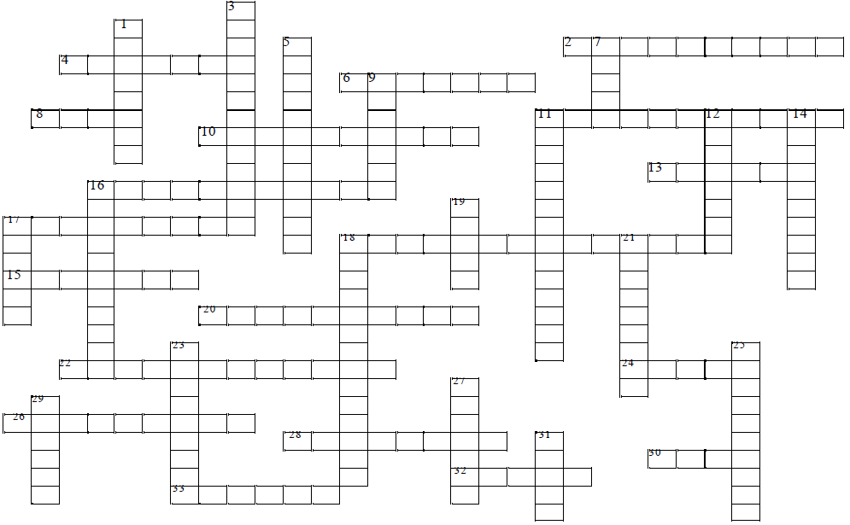

5. Самостійна та індивідуальна робота студентів

Самостійна робота з дисципліни «Маркетинговий менеджмент» передбачає такі види навчальної діяльності як:
- опрацювання лекційного матеріалу, підручників, посібників і періодичних видань з дисципліни;
- вивчення монографічної літератури з питань маркетингу, досягнень економічної науки їх соціально-економічної значимості для суспільства та підготовку конспектів окремих питань тем курсу;
- самоконтроль рівня засвоєння знань;
- робота над рефератами, есе, доповідями. Кожен студент виконує один реферат (есе) зі списку запропонованих тем (список тем додається), так можна сформулювати свою власну (за погодженням теми з викладачем);
- підготовка презентації за заданою тематикою;
- НДРС – виконання завдань у рамках дослідницьких проектів кафедри (факультету);
- комплексне практичне індивідуальне завдання (протягом семестру).
Для проведення перших двох видів робіт слід зробити виписки оригінальної інформації на окремих картках з позначенням джерел їх одержання, повної бібліографічної назви видання.
Третій вид робіт передбачає вирішення тестових завдань по вивчених темах (тести надаються окремо студентам по варіантах).
Четвертий вид робіт включає підготовку та захист (на вибір студента: реферату, есе чи доповіді):
- вибір теми реферату та складання його структури (вступ, розділи, висновки, список використаних джерел);
- проведення пошукових досліджень (пошук за алфавітними чи тематичними каталогами наукових бібліотек літературних джерел в яких розкрита тема), складання бібліографії цих джерел та опрацювання тексту, виявлення найповніше розкритих аспектів теми, дискусійних положень, недостатньо або зовсім не висвітлених питань;
- логічне укладення матеріалу в зміст розділів роботи, узгодження думок, доводів тощо, складання чернетки реферату, коректура тексту;
- оформлення реферату (чистового варіанту у відповідності з вимогами ДСТУ 3008-95).
П’ятий, шостий і сьомий вид СРС передбачає виконання індивідуальних завдань та їх захист під час аудиторних занять.
Орієнтовні теми рефератів для СРС (одна тема за вибором студента протягом одного змістовного модуля).
1. Сутність і принципи маркетингового менеджменту та передумови їх реалізації.
2. Концепція маркетингового менеджменту як системи управління попитом.
3. Стратегічна концепція маркетингового менеджменту.
4. Соціально-етична концепція маркетингового менеджменту.
5. Маркетинговий менеджмент на основі партнерських стосунків.
6. Сучасні тенденції розвитку маркетингового менеджменту.
7. Концепція організації маркетингового менеджменту на підприємстві.
8. Принципи організації маркетингового менеджменту на підприємстві.
9. Сутність поняття інтегрованості та неінтегрованості маркетингової організаційної структури.
10. Функціональна модель побудови відділу маркетингу: сутність, переваги, недоліки.
11. Товарна модель побудови відділу маркетингу: сутність, переваги, недоліки.
12. Модель побудови відділу маркетингу, зорієнтована на групи споживачів: сутність, переваги, недоліки.
13. Модель побудови відділу маркетингу, зорієнтована на території: сутність, переваги, недоліки.
14. Алгоритм процесу організації маркетингового менеджменту підприємства.
15. Система стимулювання співробітників маркетингових служб.
16. Перевірка раціональності діючої організації маркетингу на підприємстві.
17. Сутність і типи маркетингової стратегії.
18. Оцінювання системи управління маркетинговими стратегіями.
19. Контролінг маркетингового менеджменту на підприємстві.
П’ятий, шостий і сьомий вид СРС передбачає виконання індивідуальних завдань та їх захист під час аудиторних занять (аналітичні та розрахункові завдання надаються окремо студентам по варіантах).
Оцінювання самостійної роботи – підготовки та захисту рефератів, анотованих аналітичних оглядів наукових статей і публікацій у періодичних виданнях, а також монографіях і збірниках наукових праць.
Оцінка за будь-який вид самостійної роботи складається з трьох складових: 1) актуальна тематика обраної теми, 2) впевнений захист, 3) виконаний згідно наданих вище вимог – така робота заслуговує на 14 балів (ЗМ№1) і 10 балів (ЗМ№2).
Оцінювання індивідуальної (самостійної) роботи здійснюється у кожному змістовному модулі. Для оцінки представляються такі види робіт, які оцінюються в 14 балів (ЗМ№1) і 10 балів (ЗМ№2): або підготовка рефератів, доповідей тощо, або поглиблене опрацювання першоджерел і наукових статей, або виконання індивідуальних контрольних, практичних і ситуаційних завдань.
6. Рекомендовані джерела інформації

Основна література

1. Борисенко О.С., Шевченко А.В., Фісун Ю.В., Крапко О.М. Маркетинговий менеджмент: навчальний посібник. Київ: НАУ, 2022. 204 с.
2. Дудар В. Управління маркетингом: електронний навч. посібник. Тернопіль: Західноукраїнський національний університет, 2022. 85 с.

Допоміжна література

1. Заруба В., Парфентенко І. Математичне моделювання в управлінні маркетингом: навчальний посібник. GlobeEdit, 2022. 77 с.
2. Костинець Ю.В., Жуков С.А. Управління маркетингом в цифровому середовищі. Економіка та суспільство. 2025. № 71. URL: https://economyandsociety.in.ua/index.php/journal/article/view/5605.
3. Kotler Philip, Kelle Kevin Lane, Chernev Alexander. Marketing Management, Global Edition. 16th Edition. Longman (Pearson Education), 2021. 832 p.

Інформаційні ресурси в мережі Інтернет

- Бібліотека українських підручників. URL: https://westudents.com.ua/.
- Національна бібліотека України ім. В.І. Вернадського. URL: http://www.nbuv.gov.ua/node/554.
- Українська асоціація маркетингу. Журнал «Маркетинг в Україні». URL: https://uam.in.ua/common/zhurnal-marketyng-v-ukrayini/.

Методичні вказівки з дисципліни

Жуков Святослав Августович

Маркетинговий менеджмент

для студентів І курсу другого (магістерського) рівня освіти
галузі знань
спеціальності D5 «Маркетинг»
освітня професійна програма «»

для здобувачів вищої освіти галузі знань D «Бізнес, адміністрування та право» спеціальності D5 «Маркетинг» освітньої програми «Маркетинг». Ужгород: ДВНЗ «УжНУ», 2026 р. 77 с.

Гарнітура Times. Друк офсетний. Формат 60×84/16.
Умовно друкованих аркушів 4,60.
77 с. Наклад 10 примірників.

Надруковано самостійно автором

